**新点水利软件甘肃中工版操作手册**

甘肃中工国际招投标有限公司

二〇二四年二月二日

目录

[1 软件介绍 1](#_Toc10237)

[1.1 产品介绍 1](#_Toc18580)

[1.1.1 软件运行环境 1](#_Toc32506)

[1.2 技术支持 2](#_Toc20536)

[1.2.1 操作手册的使用指南 2](#_Toc2142)

[1.2.2 帮助与支持 3](#_Toc192)

[2 快速入门 4](#_Toc1996)

[2.1 软件安装与卸载 4](#_Toc27138)

[2.1.1 软件安装 4](#_Toc17787)

[2.1.2 软件卸载 6](#_Toc13360)

[2.1.3 加密锁驱动安装 8](#_Toc3685)

[2.2 软件打开和关闭 12](#_Toc20411)

[2.2.1 软件打开 12](#_Toc4875)

[2.2.2 软件关闭 12](#_Toc3472)

[2.3 主界面介绍 13](#_Toc340)

[2.4 工作流程 16](#_Toc10751)

[2.4.1 招标文件编制 16](#_Toc23110)

[2.4.2 投标（招标控制价）文件编制 17](#_Toc26633)

[2.5 基本操作 17](#_Toc19118)

[2.5.1 新建工程、新建多标段工程 17](#_Toc2022)

[2.5.2 工程信息 21](#_Toc17911)

[2.5.3 取费文件设定 23](#_Toc31495)

[2.5.4 单价编制 23](#_Toc23739)

[2.5.5 分部的录入 29](#_Toc2275)

[2.5.6 清单的录入 30](#_Toc21715)

[2.5.7 清单特征和工作内容的录入 32](#_Toc29504)

[2.5.8 定额的录入 33](#_Toc30448)

[2.5.9 其他\零星项目清单编制 39](#_Toc24043)

[2.5.10 人材机调整 40](#_Toc26121)

[2.5.11 费用汇总 40](#_Toc7410)

[2.4.11报表输出 41](#_Toc14109)

[3 界面介绍 42](#_Toc26073)

[3.1 Epoint 42](#_Toc29722)

[3.2 快速访问工具栏 43](#_Toc875)

[3.3 菜单栏 44](#_Toc19176)

[3.3.1 编制 44](#_Toc26897)

[3.3.2 窗口 44](#_Toc29163)

[3.3.3 系统 46](#_Toc10703)

[3.4 各界面菜单栏和右键功能 51](#_Toc21882)

[3.4.1 取费文件 51](#_Toc14435)

[3.4.2 单价编制 53](#_Toc32281)

[3.4.3 分类分项 60](#_Toc16662)

[3.4.4 其他\零星项目 72](#_Toc23928)

[3.4.5 人材机汇总 75](#_Toc13107)

[3.4.6 工程汇总 76](#_Toc24716)

[3.4.7 报表打印 77](#_Toc32596)

[4 常规操作 78](#_Toc22325)

[4.1 项目管理 78](#_Toc30935)

[4.1.1 造价调整 78](#_Toc1615)

[4.1.2 项目统一组价 79](#_Toc31805)

[4.1.3 项目自检 81](#_Toc7974)

[4.2 清单录入技巧 82](#_Toc18753)

[4.2.1 清单特征参考 82](#_Toc28574)

[4.2.2 清单工程量的录入 83](#_Toc14056)

[4.2.3 接收Excel清单文件 84](#_Toc30870)

[4.3 定额换算 86](#_Toc22750)

[4.3.1 标准换算 86](#_Toc17473)

[4.3.2 配比换算 87](#_Toc10451)

[4.3.3 机械换算 88](#_Toc25754)

[4.4 快速组价 90](#_Toc7101)

[4.4.1 批量套用清单 90](#_Toc537)

[4.4.2 外工程复制 92](#_Toc2600)

[4.4.3 查询页签 95](#_Toc25928)

[4.5 量价调整 99](#_Toc19444)

[4.5.1 定额人材机数量调整 99](#_Toc31225)

[4.5.2 清单定额工程量乘系数 100](#_Toc11070)

[4.5.3 批量调整清单单价 101](#_Toc292)

[4.5.4 价目表 102](#_Toc12096)

[4.6 人材机汇总 103](#_Toc3767)

[4.6.1 相似人材机合并 103](#_Toc1891)

[4.6.2 甲供、需评审材料设置 104](#_Toc6875)

[4.6.3 分期调价 105](#_Toc24555)

[4.7 工程汇总 106](#_Toc27266)

# 软件介绍

## 产品介绍

新点水利软件甘肃中工版根据《甘肃省水利水电工程设计概（估）算编制规定》《2013甘肃水利水电建筑工程预算定额》，采用统一平台，个性化开发的方式，满足甘肃水利的要求，追求概算的专业化、精细化，实现工作的批处理化，协助工程造价人员在招标投标阶段快速、准确的完成概算工作。

### 软件运行环境

#### 操作系统

Windows XP SP2或者更高版本的操作系统下均可运行，建议使用Win7旗舰版或Win8。

#### 推荐配置

CPU：推荐使用Intel Core i3以上；

内存：推荐使用2.0GB以上；

硬盘：推荐使用40GB以上；

显示器：可选用VGA、SVGA、TVGA等彩色显示器；

输出设备：各种针式、喷墨、激光打印机。

#### 辅助软件

微软Office2003或以上版本：便于查看软件导出的Excel、Word报表。

Adobe Reader或福昕阅读器：便于查看软件导出的PDF报表。

Internet：部分辅助功能需要互联网接入。

## 技术支持

### 操作手册的使用指南

为了使您能够高效的使用软件，建议您在使用软件之前先阅读本说明文档，它将让您了解到软件的操作流程、功能详解以及使用技巧等。本说明中所有操作均在Windows7操作系统中完成，其他操系统的用法与之相同，不再另加说明。本文档的编写有如下约定，可以帮助您更好的阅读和使用帮助文档：

|  |  |
| --- | --- |
| 约定 | 示例描述及说明 |
| 菜单、按钮、选项、输入框、路径等名称前后加【】 | 【开始】-【所有程序】-【新点软件】 |
| 键名用 < > | <Enter> |
| 组合键 < + > | <Alt + F1> |
| 说明信息加 | 提供有助于完成某项工作的诀窍和其他额外的信息。 |
| 注意事项加 | 注意：完成某项工作必须要遵照手册所描述的操作，否则可能导致失败。 |

**本文档由以下几部分组成：**

**[软件介绍](#_软件介绍)**——介绍软件产品、运行坏境的要求，以及获取技术支持的方法；

**[快速入门](#_快速入门)**——入门篇。介绍了软件安装和卸载说明；按照最基本的流程讲解了软件的操作，能帮助您快速了解如何完成一份预算书编制的软件操作流程；

**[界面介绍](#_界面介绍)**——了解篇。介绍软件的主界面、工具条和功能按钮的操作方法，让您对软件各功能有个更加详细的了解；

**[常规操作](#_常规操作)**——提高篇。结合一些业务场景介绍了在工程造价过程中常用到的一些操作和组价技巧，能帮助您提升组价效率。

如果您没有使用过新点软件产品，建议您在安装完软件后，参照《快速入门》部分学习软件的启动，并阅读《界面介绍》，以便了解本软件的使用方法和操作流程。

为了您更高效的使用本帮助文档，本文档提供三种查看方式：

1. 通过左侧目录直接查找；
2. 通过索引查找（可输入要查找的关键词）；
3. 如果需要查找一个页面的某个字，可以按住<Ctrl+F>键，即可弹出查找窗口，方便查找。

### 帮助与支持

* **新点软件官方网站**： [http:\\www.epoint.com.cn](http://www.epoint.com.cn/)

您可以通过官方网站了解公司最新新闻资讯、市场活动、方案与产品介绍。

* **新点标桥**：[http:\\www.bqpoint.com\](http://www.bqpoint.com/)

公司最新推出的一站式服务平台，集标书检查、标讯、建采通、造价云、课堂、下载、知道、商城为一体。

**Ø 新点支持中心：**一站式新点支持工作台，登陆标桥账户后，可快速直达新点标桥、官方商城、培训学校等，并且可以联系在线客服、使用远程协助工具等，无需重复登陆。

**Ø 客服小桥**：新点智能客服，用户直接输入问题关键字，小桥会自动反馈答案，如对答案不满意，可继续选择“在线求助”，联系我们的客服人员。

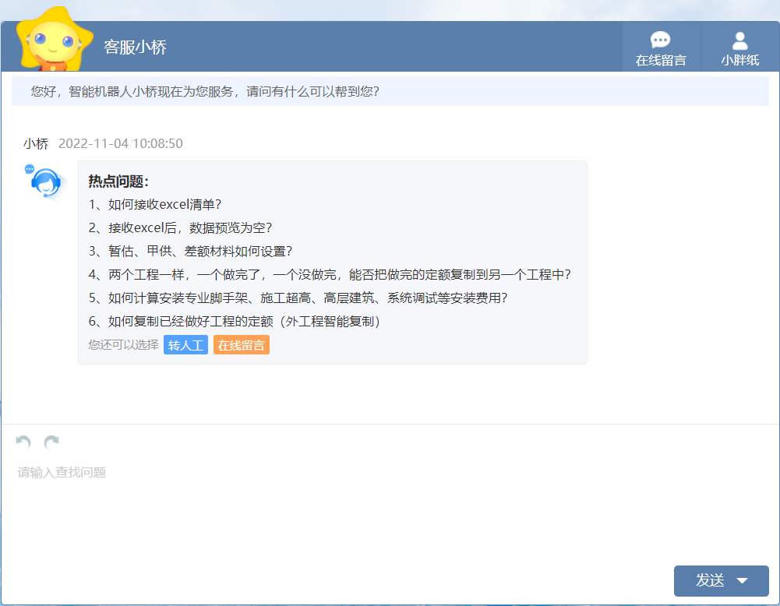

* **技术支持电话**：400-850-3300

# 快速入门

## 软件安装与卸载

### 软件安装

1. 请您先检查一下您的磁盘空间，看看是否还有足够的空间安装，大约会占用200MB磁盘空间，如果空间不足，请先清理磁盘空间，然后再开始安装。软件采用向导式安装界面，双击软件安装包，进入到如下界面：

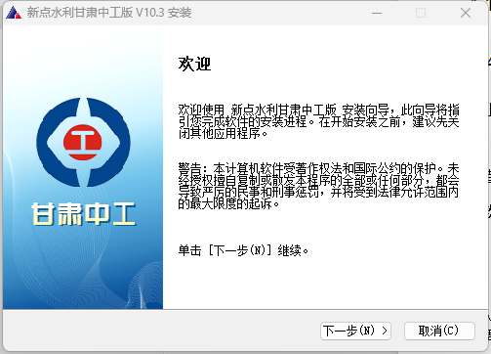

1. 点击【下一步】进入用户协议界面，阅读后若无异议则选择【我同意该许可协议的条款】，点击【下一步】继续安装：

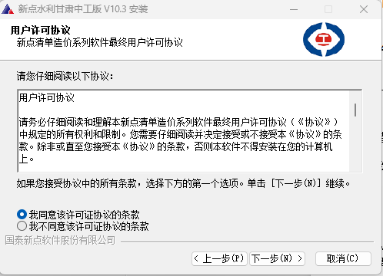

1. 进入到软件安装路径选择界面，默认的安装路径是“D:\Epoint\新点水利甘肃中工版”，如果要修改默认安装路径，点击【浏览】选择好安装路径之后，点击【安装】：

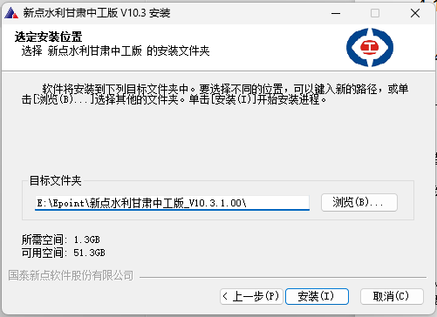

1. 进入到软件安装，安装完成后，点击【下一步】

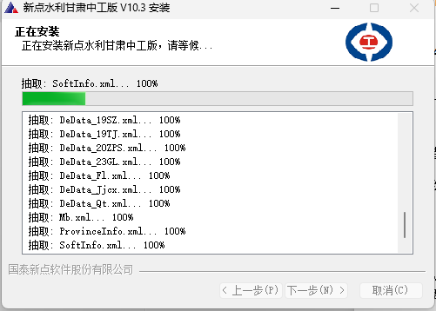

1. 之后的界面再点击【完成】，至此软件安装全部完成。

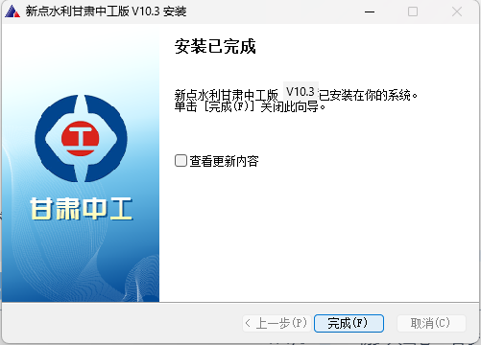

### 软件卸载

【开始】菜单中找【控制面板】，双击【卸载程序】，系统出现“卸载或更改程序”属性窗口，在程序清单中找到【新点水利甘肃中工版V10.3】，选中之后，右击-点击【卸载\更改】，进入【解除安装】。弹出如下窗口：

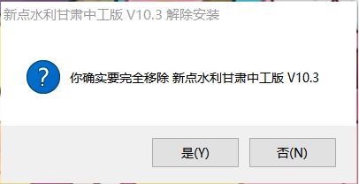

点击【是】，弹出如下窗口，点击【解除安装】：

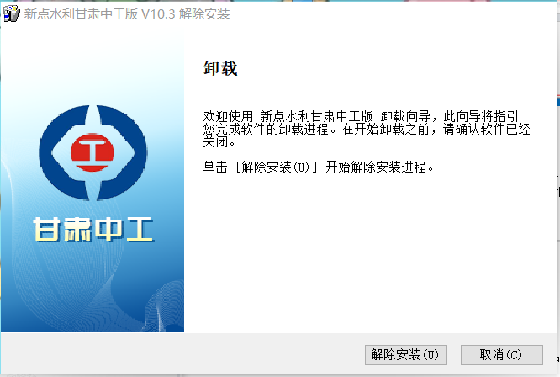

卸载完成之后弹出如下界面，点击【完成】即可：

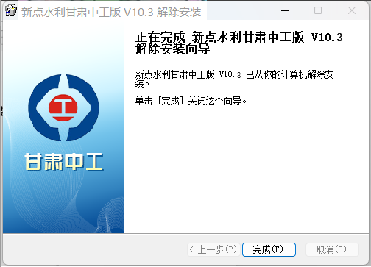

### 加密锁驱动安装

在软件安装过程中，已默认安装了加密锁驱动，正常情况下不需要单独安装。但是如果碰到加密锁驱动安装不成功的意外情况，可以自行单独安装驱动。

在软件安装路径下：D盘\Epoint\新点水利甘肃中工版\_V10.3.0.00\Data\公用，找到加密锁驱动程序

单机锁驱动对应四代锁驱动安装（编号E开头），右键-以管理员身份运行，进入驱动安装向导，确认拥有管理员权限后，点击【下一步】

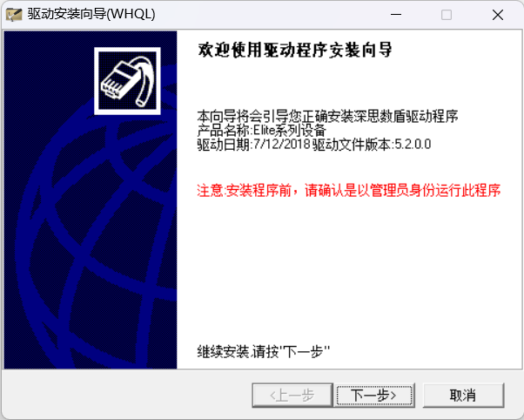

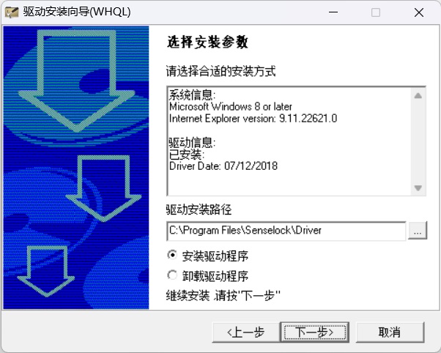

加密锁安装完成，点击【完成】退出，可立即重启也可稍后自行重启电脑：

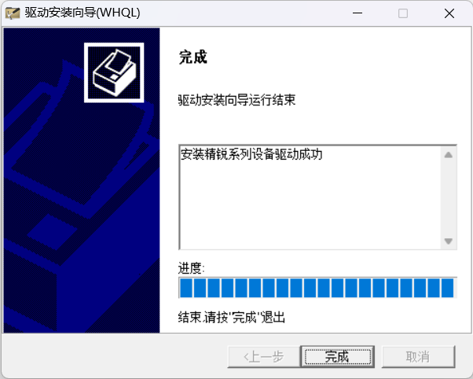

五代锁驱动对应五代锁驱动安装（编号2开头），右键-以管理员身份运行，进入驱动安装界面，点击【立即安装】：



加密锁安装完成，点击【立即体验】或者【X】退出：



在软件中单机锁检测异常界面也可以进行检测和修复：

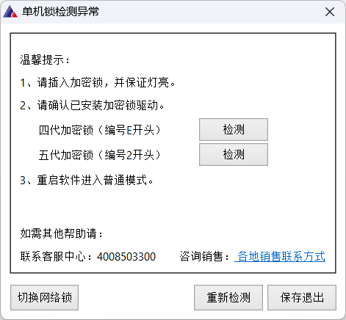

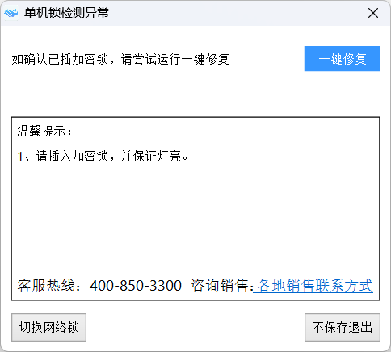

## 软件打开和关闭

### 软件打开

方法一：软件安装完成后，会在桌面上产生一个快捷图标【新点水利甘肃中工版V10.3】，直接双击该图标即可进入软件。

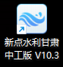

方法二：点击【开始】-【所有程序】-【新点软件】，选择【新点水利甘肃中工版V10.3】，点击可成功启动程序。

### 软件关闭

方法一：点击软件右上角的关闭按钮。

方法二：点击下图所示【退出】按钮。

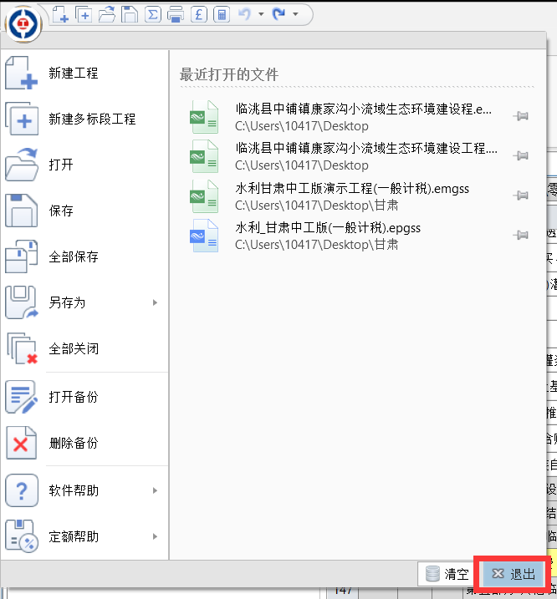

## 主界面介绍

**Ø 项目主界面**

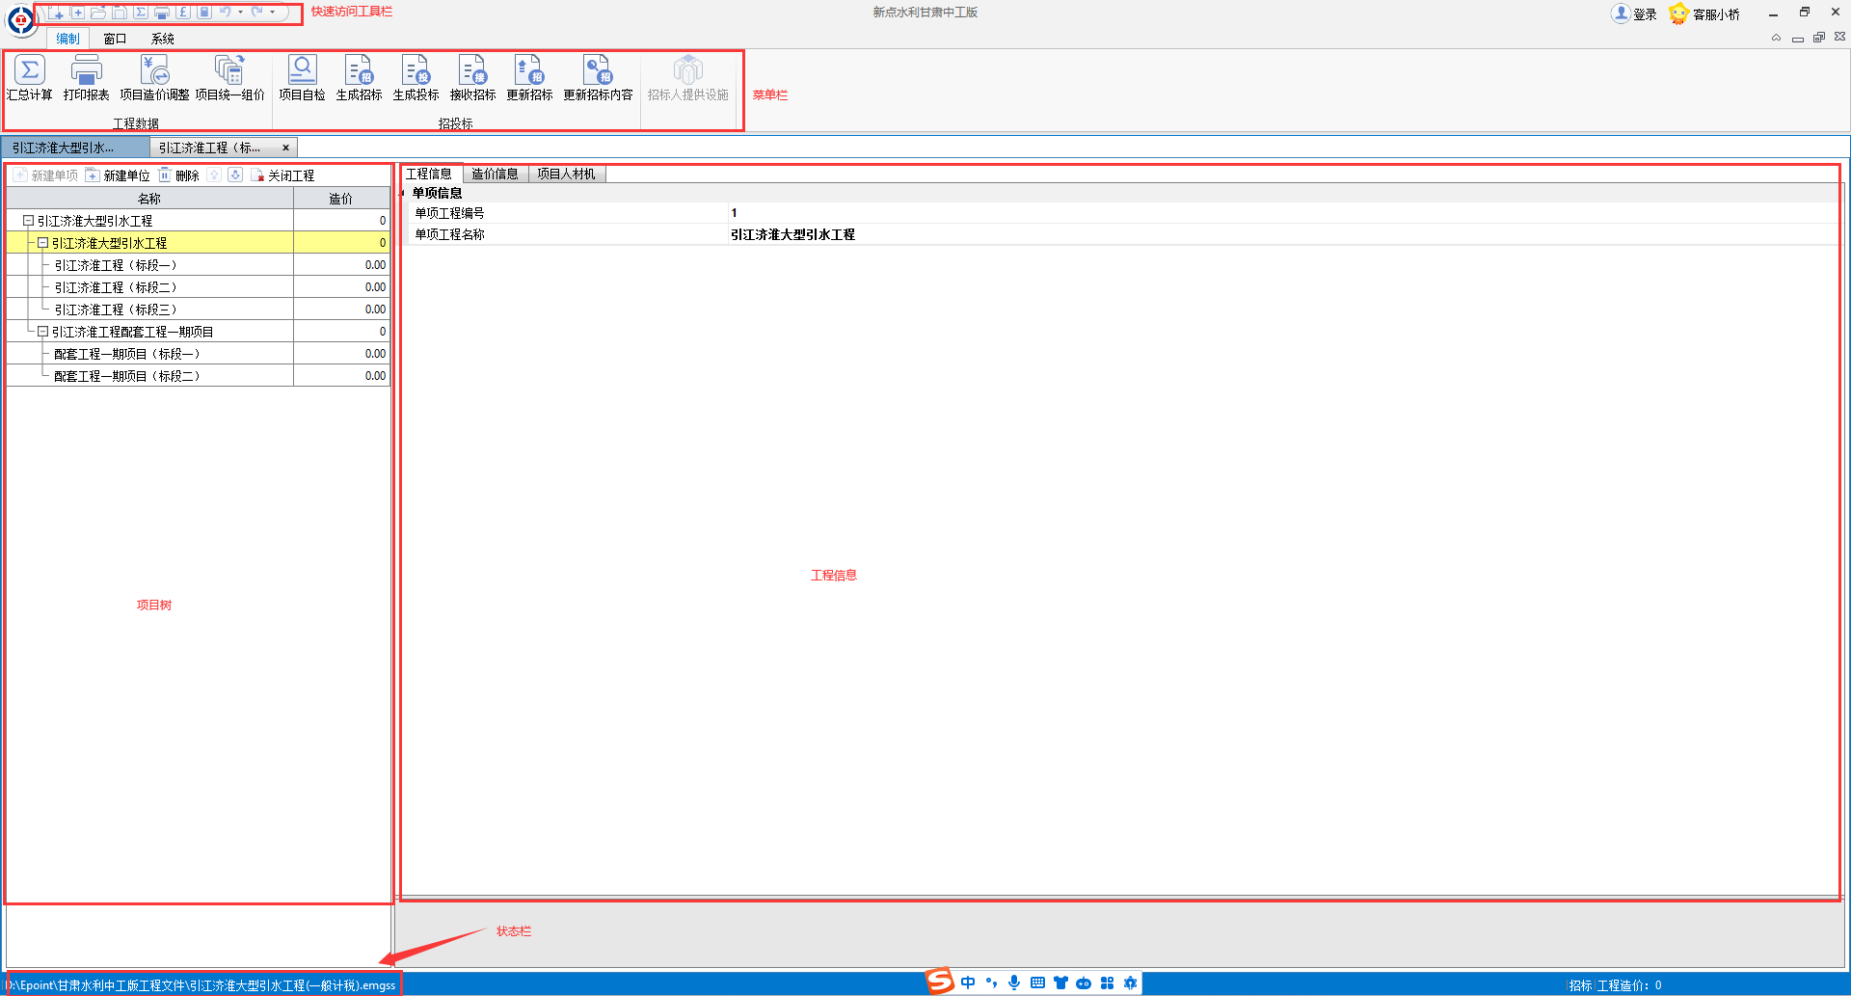

**Ø 单位工程主界面**

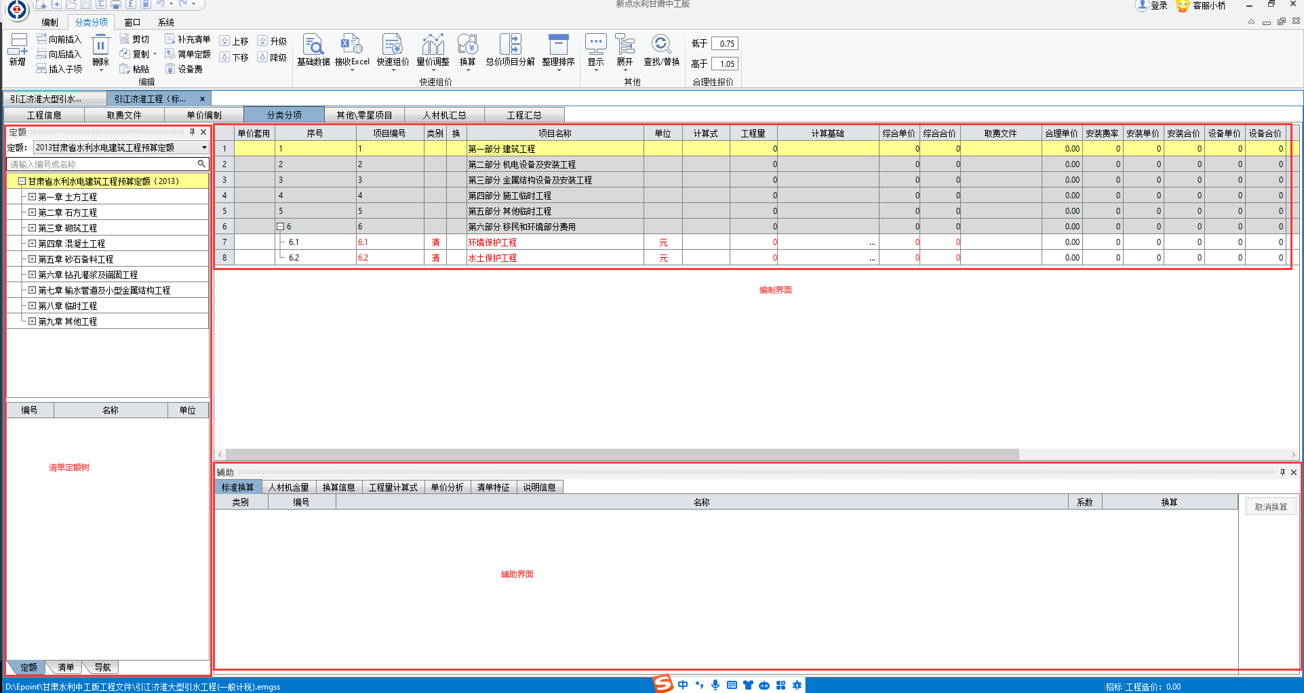

主界面由以下几部分组成：

**Ø 项目树：**打开项目文件，项目树显示了整个项目工程的项目工程、单项工程、单位工程三级项目的树形结构。单击项目、单项和单位工程节点，右侧界面显示对应的工程信息、造价信息、项目人材机信息。双击单位工程即可打开该单位工程。

**Ø 快速访问工具栏**：常用操作，可快速访问。

**Ø Epoint：**主要包含一些对文件的操作菜单。

**Ø菜单栏**： 分为三部分（编制、窗口、系统），集合了软件的主要功能。

**Ø编制界面**：切换到不同界面，会有对应不同的数据编辑区域供用户操作，这是用户主要的操作界面。

**Ø编制辅助界面**：辅助用户编制清单和组价，可查看定额人材机明细、换算等信息。

**Ø清单定额树**：【清单】【定额】显示了所有的清单和定额，供使用者查询和录入。切换到【导航】栏，可通过导航窗口预览整个预算书。

**Ø 状态栏**：显示当前打开的项目\单位工程名称、工程文件路径、操作状态、造价金额等信息。

## 工作流程

### 招标文件编制

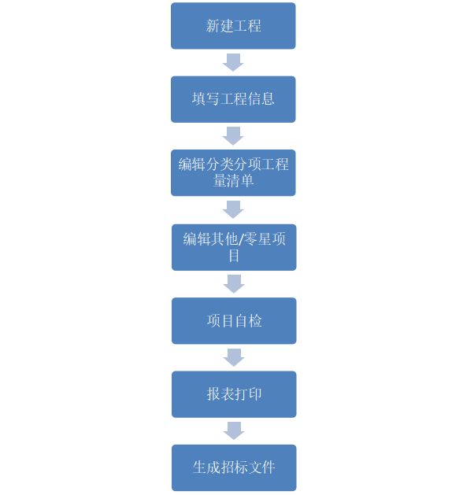

### 投标（招标控制价）文件编制

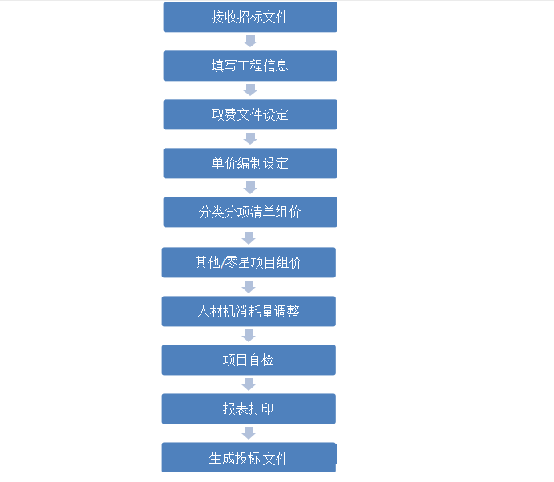

## 基本操作

### 新建工程、新建多标段工程

#### 建立多标段工程结构

招标人首先需要确定多标段工程结构，对一个工程项目进行多标段的拆分：

1. **项目：**是指在一个总体设计或初步设计范围内，由一个或几个单项工程所组成，经济上实行统一核算，行政上实行统一管理的建设单位。如：三峡大坝。
2. **单项工程：**是建设项目的组成部分，是具有独立的设计文件，在竣工后可以独立发挥效益或生产能力的独立工程。如：三峡大坝中的水轮发电机房。
3. **单位工程：**是不能独立发挥生产能力的，但有独立的施工组织设计和图纸的工程。如：土建工程、安装工程。

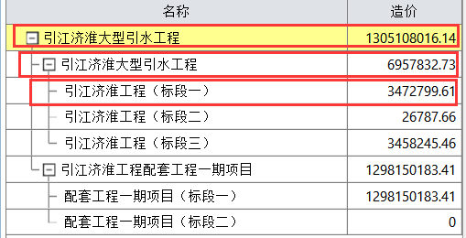

**项目**

**单项工程**

**单位工程**

各级工程具体新建操作如下**：**

**1）创建多标段工程**

明确项目结构之后，新建多标段工程，可点击按钮，进行多标段工程的创建，在弹出如下界面中，输入项目编号、项目名称，选择工程类型、计算方式。新建多标段工程界面：

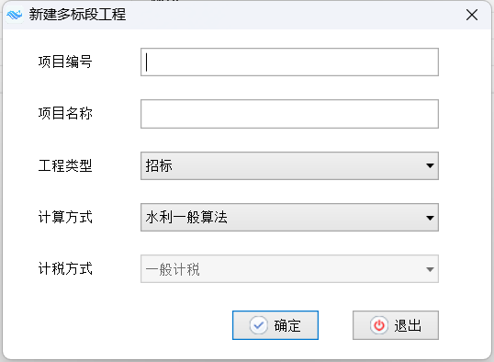

之后，点击【确定】，可以新建单位工程，新建单位工程界面：

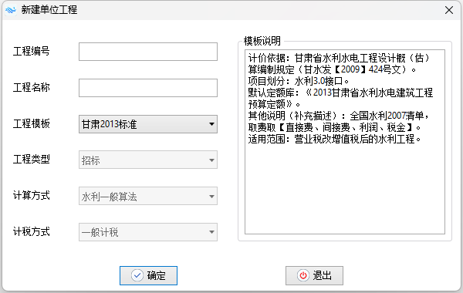

输入单位工程编号、单位工程名称，点击【确定】，新建多标段工程成功，图标为

**2）创建单项工程**

选中项目节点，右击选择【新建单项工程】，输入单项工程编号、单项工程名称。单击【确定】。新建单项工程界面：

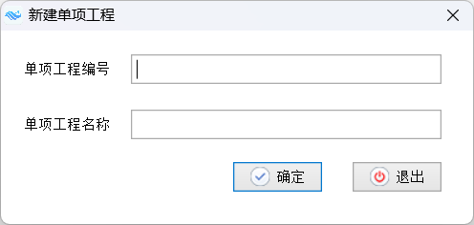

**3) 创建单位工程**

选中单项工程节点，右键点击【新建单位工程】，界面如下：



单位工程的工程类型、计算方式与创建项目时选择的一致，不能再修改；填写工程编号、工程名称、选择工程模板，之后【确定】完成单位工程的新建。

如果不创建项目，仅创建单位工程，则可点击快速访问工具栏的按钮，创建单位工程，操作步骤与上面描述的一致。

#### 接收招标文件

投标人通过接收电子招标文件可直接创建投标项目，双击打开软件之后，点击【编制】菜单下的【接收招标】按钮，选择好招标文件，即可完成投标项目的创建。

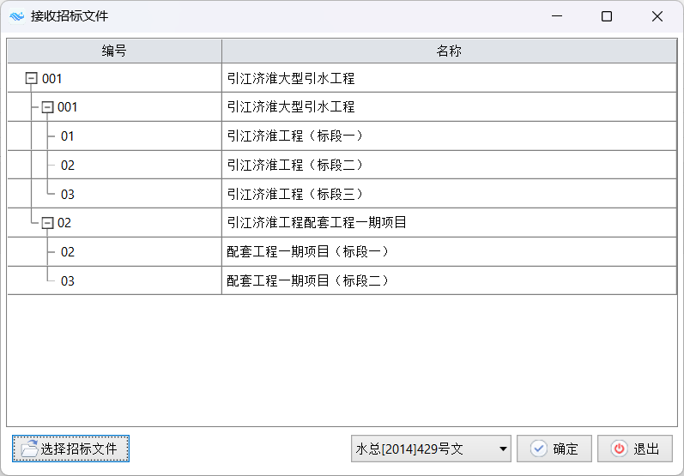

### 工程信息

选中项目树任一节点，可在界面右侧【工程信息】页签中查看、编辑对应的工程信息。

**l 项目**

选中项目，工程信息中可编辑项目概况、招标\投标信息、招投标信息、计算精度等项目信息。

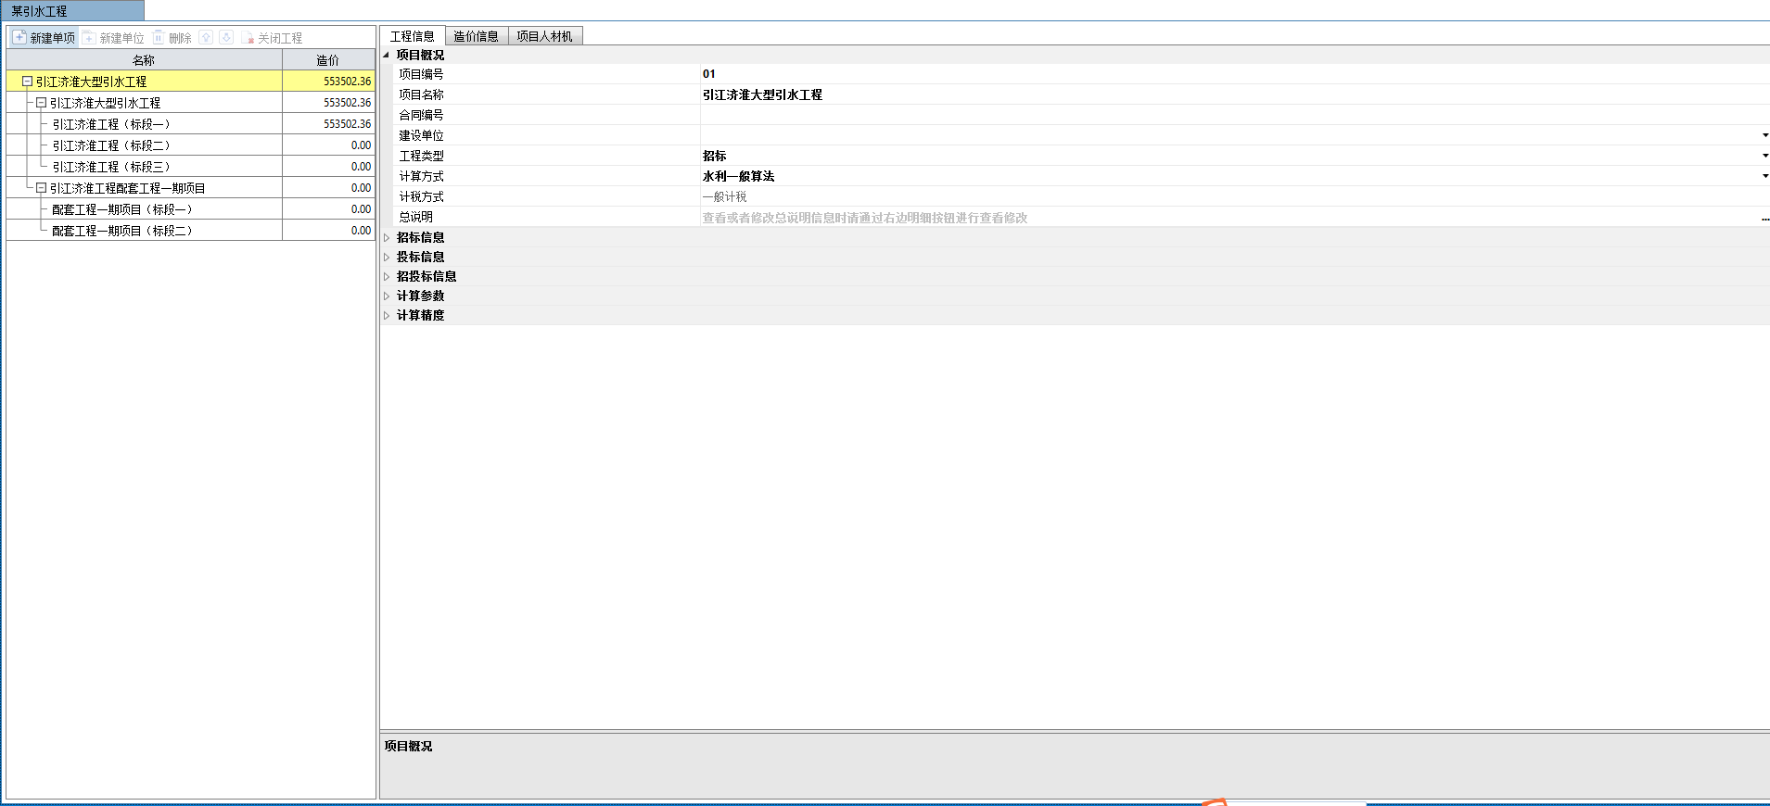

**l 单项工程**

选中单项工程，工程信息中可编辑单项工程编号、名称等单项信息。

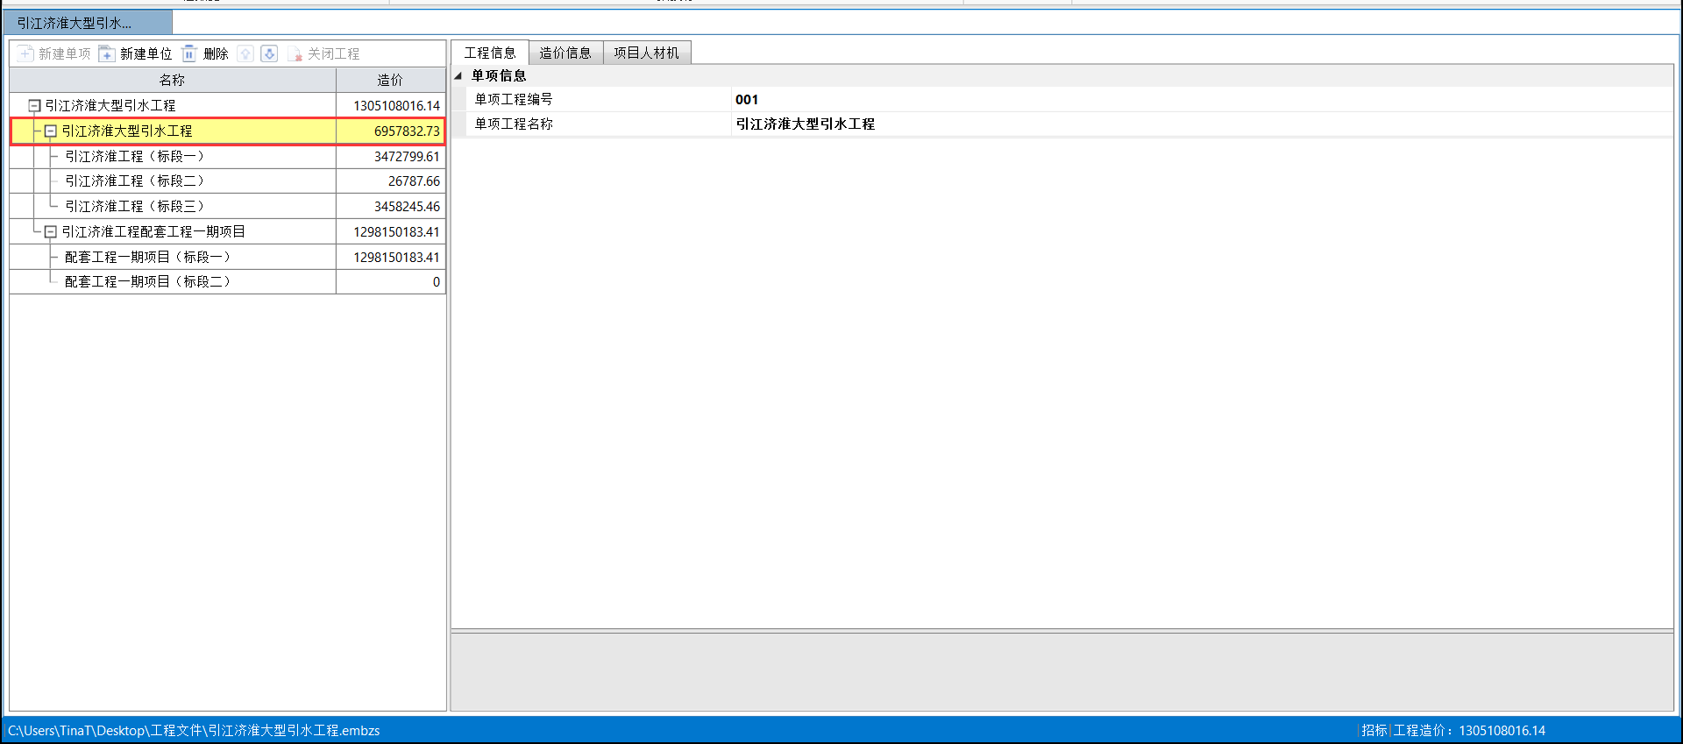

**l 单位工程**

选中单位工程，工程信息中可编辑工程名称、单位工程编号、单位工程名称等单位工程信息。

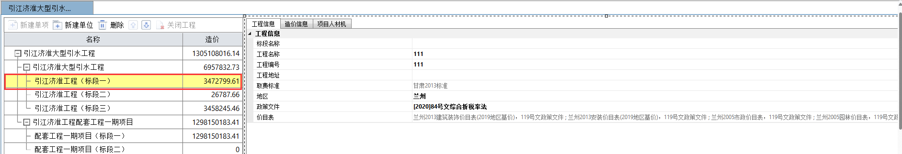

### 取费文件设定

在项目树中双击单位工程，即可打开该单位工程，点击【取费文件】页签，界面如下：

右侧显示的是所有取费文件及其对应的各项费用，左侧可根据工程实际，选择工程性质、海拔高度选项以及费用项对应的费率取值，不可在右侧的费率表中手动修改。

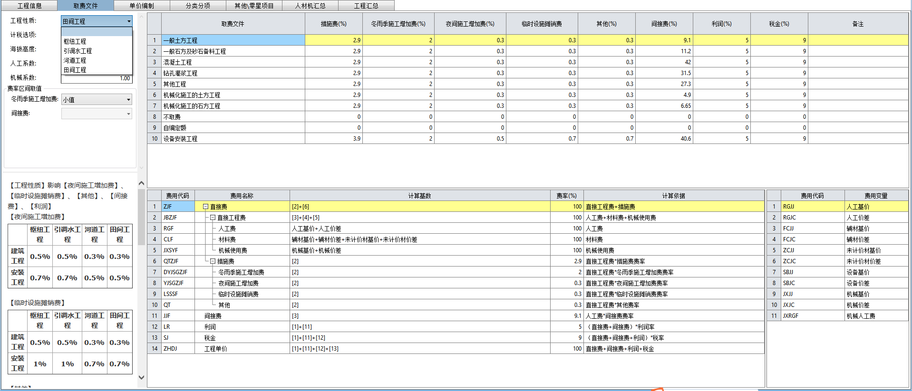

说明：

1. 取费文件列表及默认取费与新建单位工程时的模板对应，具体费率与规范的参考值一致。根据【甘水规计发（2016） 260号】机械化施工的土方工程、机械化施工的石方工程，间接费分别增加1.0个百分点、1.5个百分点。
2. 表中的措施费由冬雨季施工增加费、夜间施工增加费、临时设施费、安全生产措施费、其他汇总得出。
3. 表中的费用项的费率可直接在界面中修改。

### 单价编制

单价编制界面预置的人材机价格与新建工程时选择的工程模板有关，在此界面，可进行人材机预算价的录入、计算和查询等操作之后，定额直接取预先设定好的单价进行计算。

#### 人工

1. 人工预算价：支持手填和通过计算公式得出。

【手填价格】：勾选时，【预算价】，通过填入价格即可

未勾选时，【预算价】，通过界面下方的计算公式得出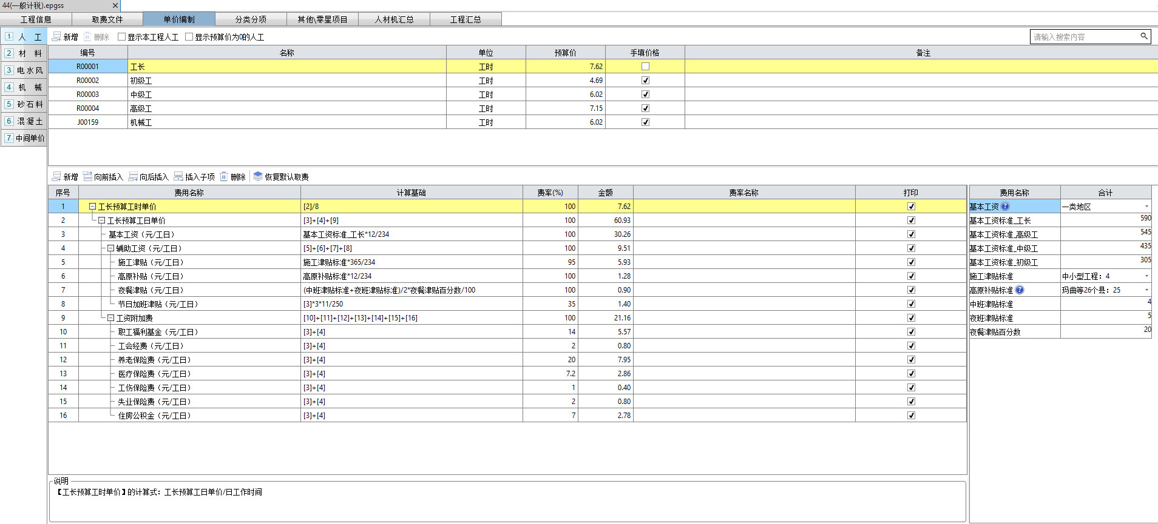

#### 材料

1、材料价格支持手填及通过计算公式得出，材料计算，需勾选【材料计算】列之后，在下方列表设置运输运杂费，采购保管费、运输保险费等信息。

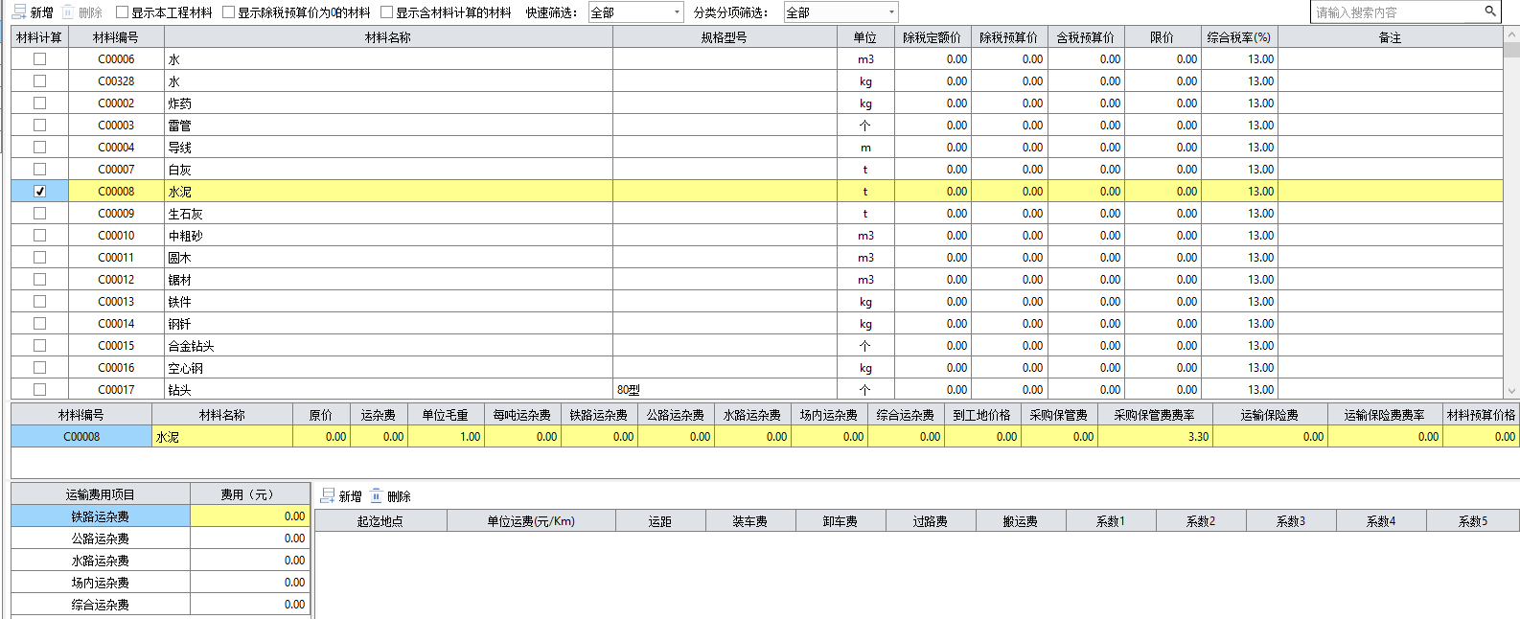

1. 自编材料也支持勾选计算
2. 材料价格还可以通过材价助手匹配材料调整信息价，信息价页签从新点标桥

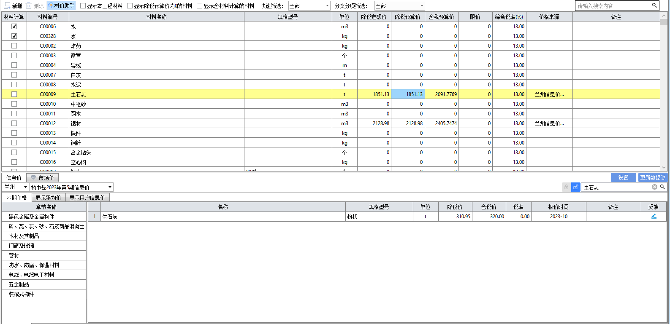

#### 电水风

以电单价为例

1、【手填价格】：勾选时，在施工用电价格行，手填【预算价】即可。

未勾选时，【预算价】，由子供应点的百分比\*预算价得出的价格，汇总到父节点的预算价中。

注：子节点的费用，是通过下方的电单价明细列表计算得出的。

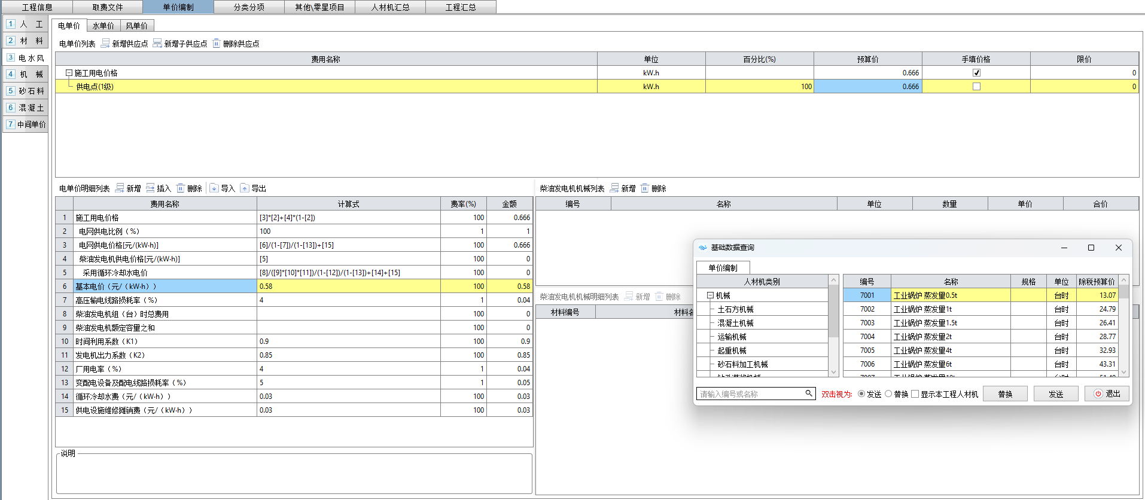

2、柴油发电机组（台）时总费用

右侧界面可新增机械，在基础数据查询界面，可选择需要的机械，之后填入机械的数量即可，如果有多台机械，可多次新增。

注：

1、基础数据查询界面，双击视为发送\替换，用户可根据自身习惯设定，设置一次后，该功能有记忆功能。

2、电价明细列表也支持导入\导出。

#### 机械

1. 机械价格

拆分状态下，由机械下的机械辅价格汇总得出。

非拆分状态下，在【除税预算价】\【含税预算价】列输入价格即可，若输入【除税预算价】，软件会自动根据【综合税率】计算出【含税预算价】。

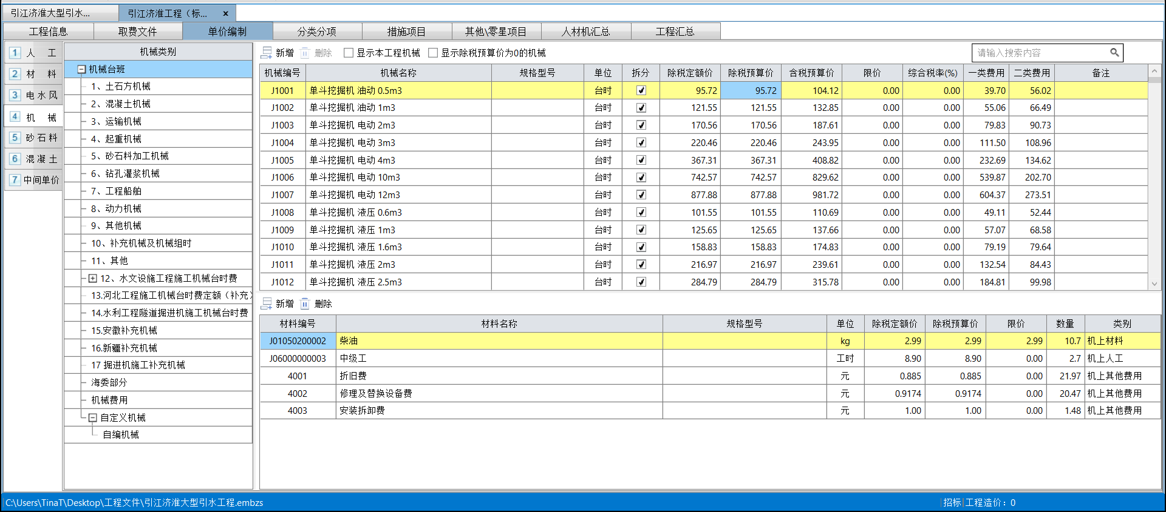

1. 支持自编机械的创建
2. 机械插入子机械

机械单位组时、组班，并无组成的机械，显示【组班（时）机械列表】、【组班（时）机械明细列表】

组班（时）机械列表可以新增/删除机械、设置机械的数量，组班时机械明细列表将机械组成显示出来并且可以新增、删除明细，多条机械明细将相同编号的材料数量累加起来进行显示。

编辑组成勾选，右侧组班时机械、机械明细列表的数据不做关联。

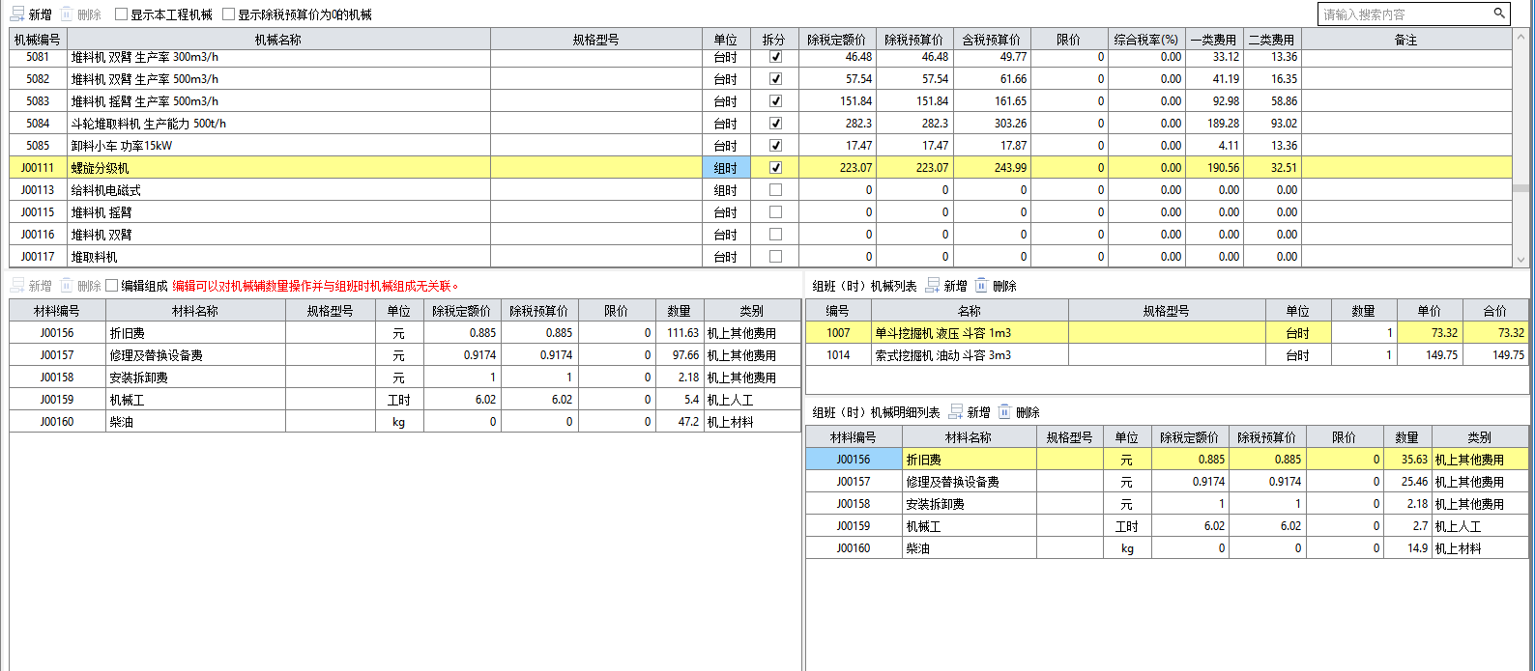

IMG_256说明：

1. 一类费用：折旧费、修理费、安拆费。
2. 二类费用：人工、汽油、柴油、电、风、水等。

#### 砂石料

以卵石为例

1、砂石料列表，新增材料“卵石”

2、砂石料用工序列表，新增工序，输入工序的数量，单价取的是工序定额列表中的定额合价累加

【手填价格】：勾选时，在【单价】列，输入价格即可

未勾选时，【单价】，通过右侧的工序定额列表得出，在界面右侧的工序定额列表中，新增定额，根据实际需要修改定额的数量，定额的单价，由下方的工序定额明细列表中费用明细汇总得出，工序定额明细列表支持新增\删除费用项，修改费用明细的单价及数量。

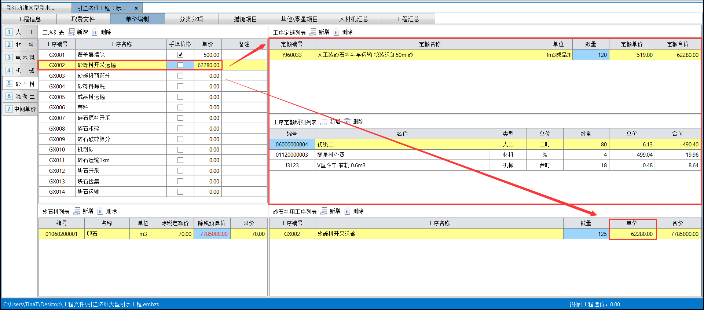

#### 混凝土

1、混凝土价格

拆分状态下，由混凝土下的配比辅价格汇总得出。

非拆分状态下，在【除税预算价】\【含税预算价】列输入价格即可，若输入【除税预算价】，软件会自动根据【综合税率】计算出【含税预算价】。

2、支持自编混凝土的创建

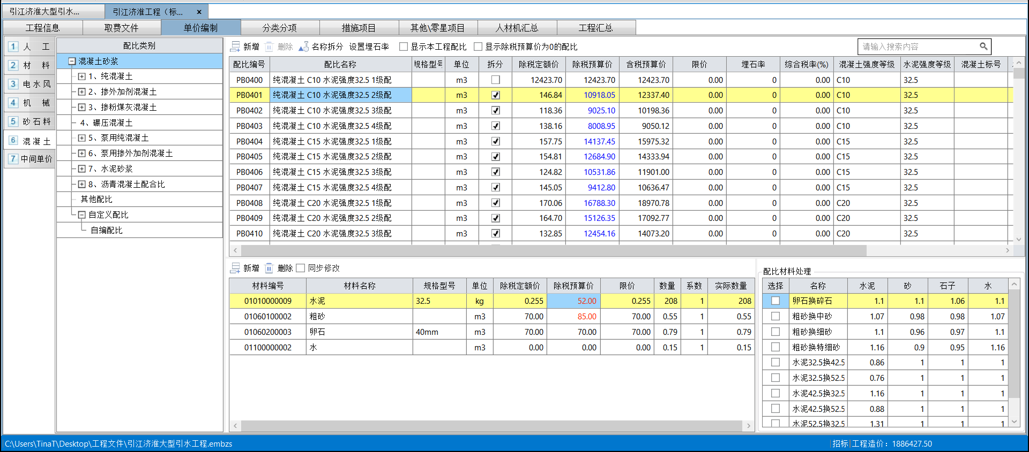

#### 中间单价

以混凝土运输为例

通过右侧的中间单价定额列表，新增定额，根据工程实际修改数量，定额单价由下方的中间单价定额明细列表汇总得出，明细列表中，支持费用项的新增、删除、修改。

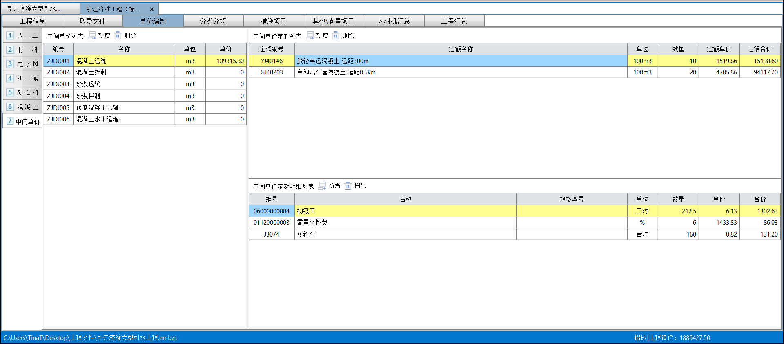

### 分部的录入

1. **清单树双击录入**

双击左侧的清单树中的分部即可将分部插入到预算书中。

1. **直接输入分部编号**

先新增\插入一空白行，在项目编号中直接输入分部编号，软件会自动输入分部名称，完成分部的录入。

1. **选择分部名称录入**

先新增\插入一空白行，右击设为分部，双击清单名称，从下拉列表中直接双击清单库中的分部。

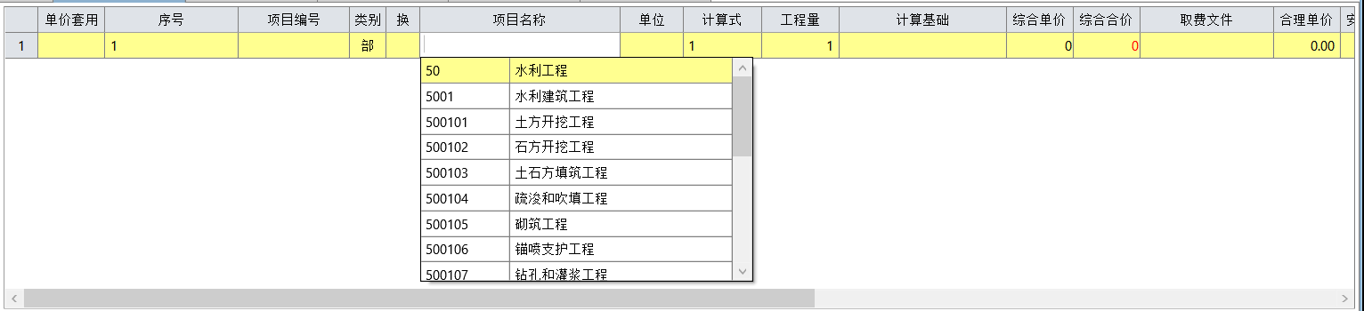

**4.  自定义分部录入**

先新增\插入一空白行，右击设为分部，在项目编号和名称中输入自定义分部的编码和名称，直接完成分部的录入。

### 清单的录入

**1. 直接输入**

直接在预算书录入界面清单行的“项目编号”中输入清单的9位国家清单编码软件会自动加入3位顺序码，例如输入“500101001”，软件自动扩充成“500101001001”12位清单编号，项目名称自动填入“场地平整”，单位自动填入“m2”。

1. **查询输入**
2. **章节查询**

在左侧清单树中选择相应章节，找到所需的清单，双击即可将此清单插入预算书。

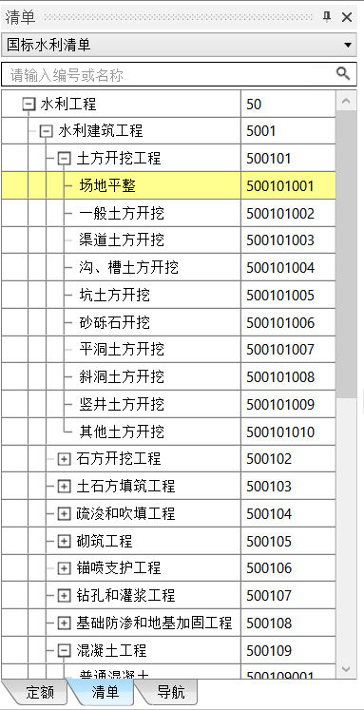

1. **条件查询**

在清单树中上方的搜索框中，输入所需清单的编号或名称，弹出查询窗口，从中双击所需清单即可插入。

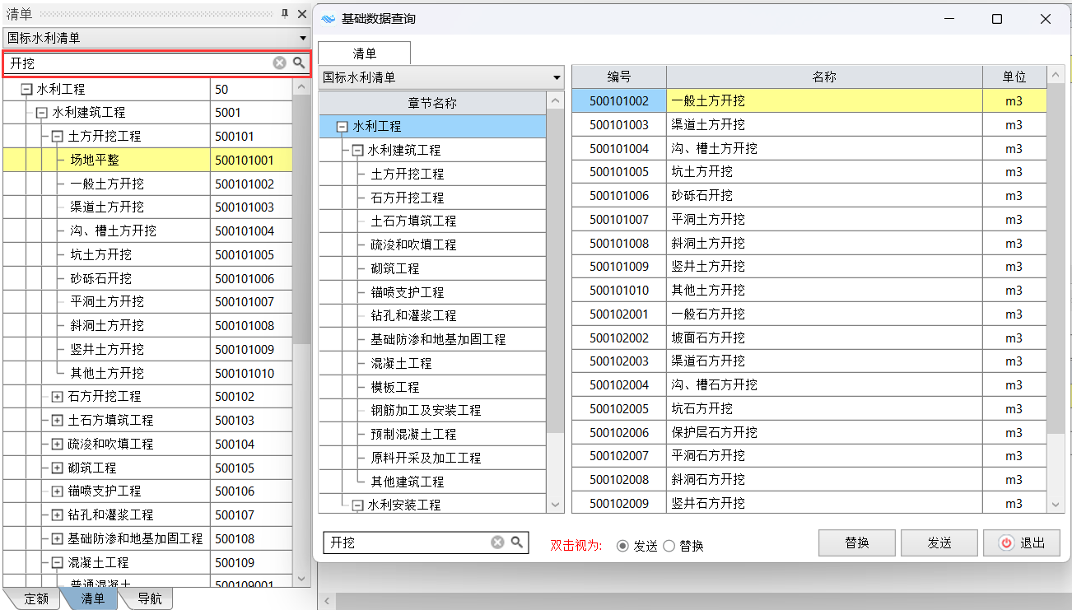

**3. 补充清单的录入**

在预算书界面新增清单行，在项目编码中输入要补充的清单编码，再按<Enter>即弹出补充请录入界面，补充清单由AB+顺序码。软件会根据补充清单的录入顺序自动获取后三位顺序码，输入补充清单的名称、单位、清单特征、工作内容等信息确定就完成了补充清单的录入。

IMG_256 为防止出现清单编码重复，补充清单的顺序码由软件自动生成，不允许手动修改。

### 清单特征和工作内容的录入

选中需要编辑的清单，点击【辅助】-【清单特征】界面，编辑清单的特征、工作内容。

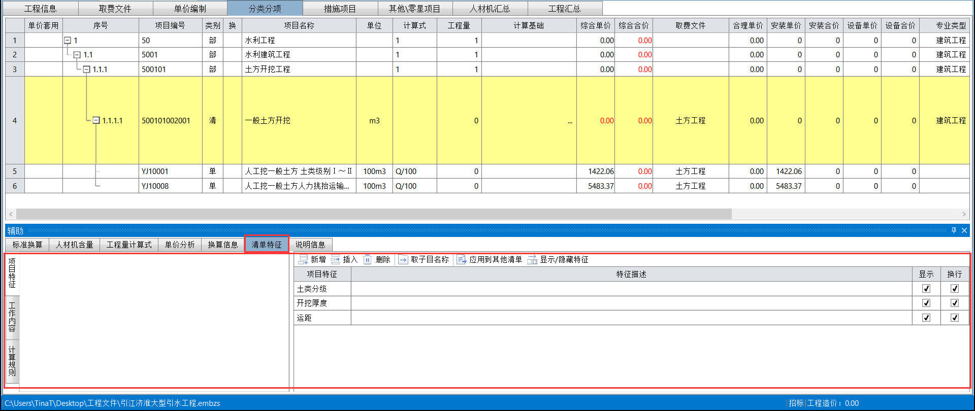

用户除可以编辑项目特征外，还可以直接通过【取子目名称】功能，自动获取这条清单下的所有子目名称作为清单的特征。

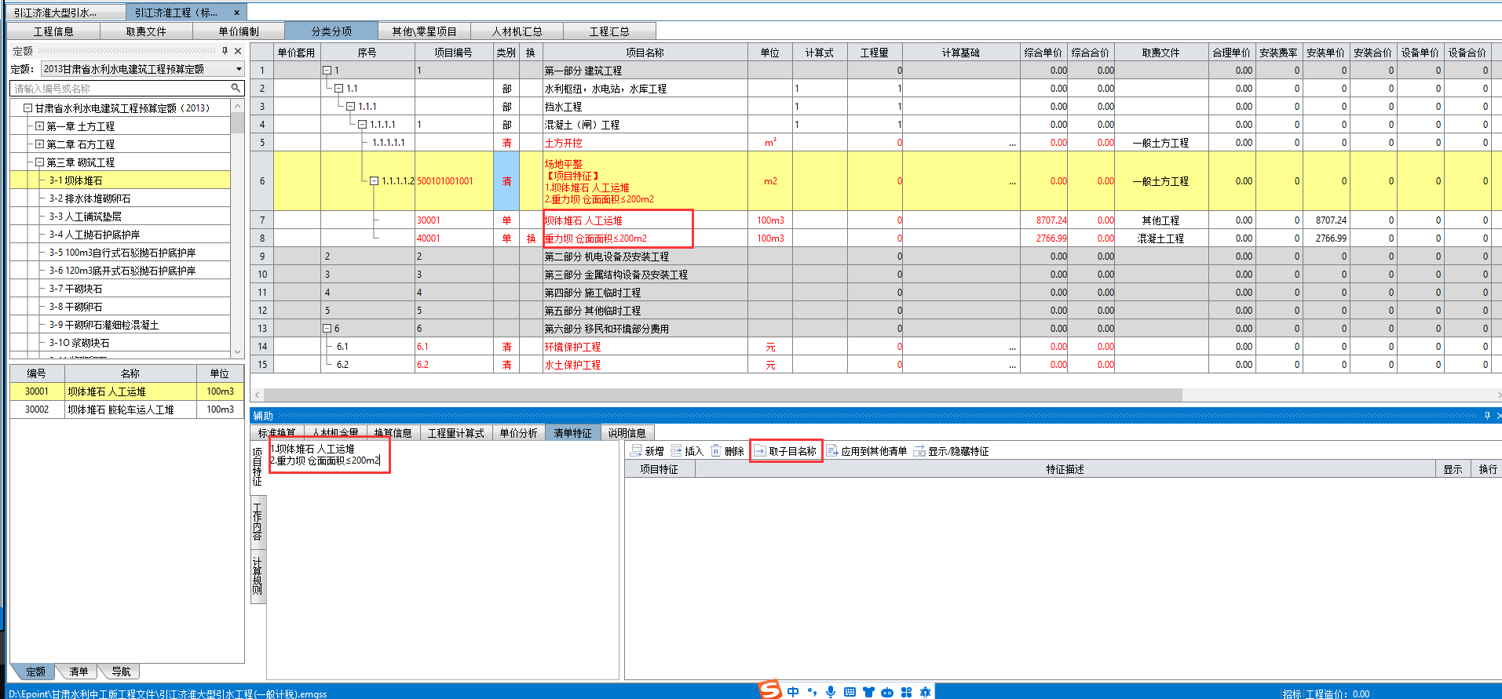

更多清单特征的录入技巧请参考清单特征参考。

### 定额的录入

1. **直接输入**
2. **编码输入**

直接在项目编号中输入定额编号。

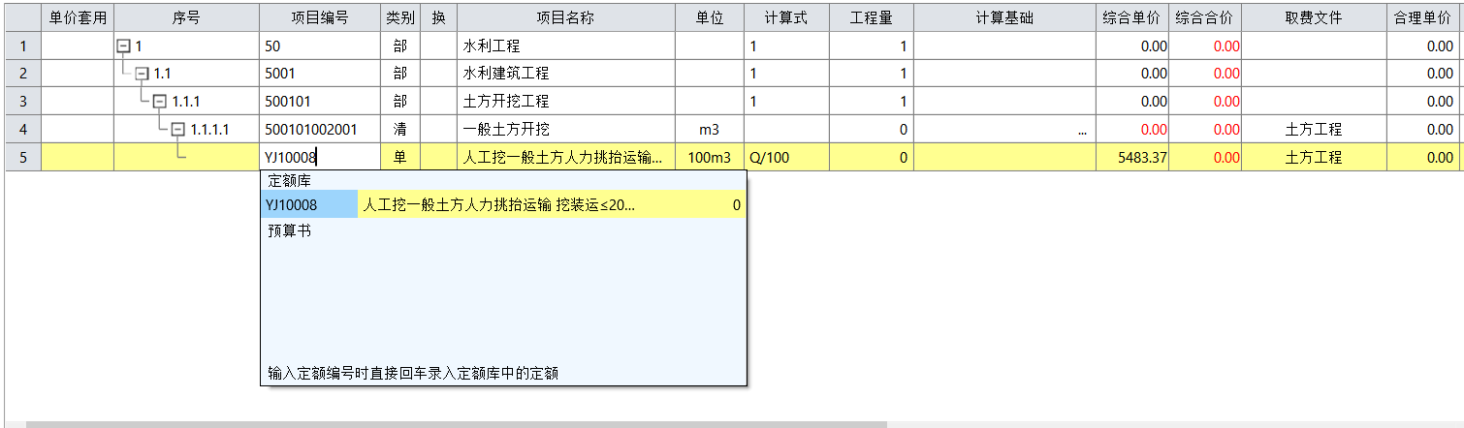

1. **预算书定额录入**

组价过程中对定额进行换算后，下次从定额库录入该定额时仍需要进行换算。通过此功能可快速的录入本工程中已经换算好的定额，省去了重复换算的操作。

在项目编码中输入定额编码，软件会自动在下拉列表中显示定额库定额和预算书定额，其中预算书定额就是工程中编码一致且已经换算过的定额，直接选择即可录入。

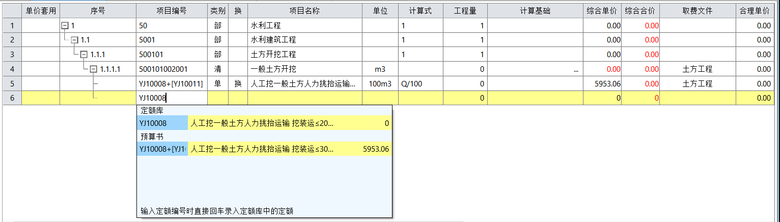

1. **查询输入**
2. **章节查询**

在左侧定额树中，上方选择章节，下方列出该章节所有定额，选中所需定额，直接双击即可插入。

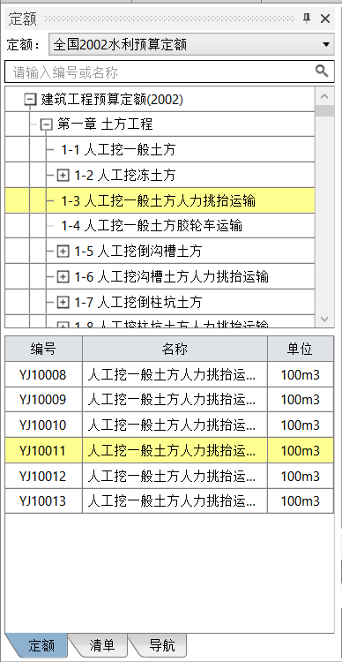

1. **条件查询**

在定额树上方搜索框中输入定额编号或名称，查询定额，弹出框中双击所需定额即可插入。

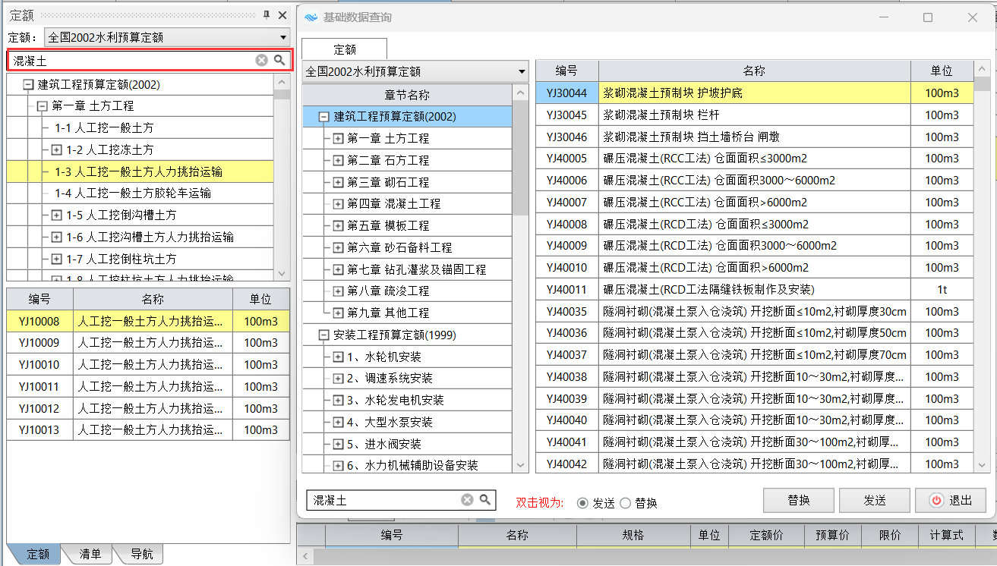

1. **定额名称实时查询**

在预算书清单名称中输入定额名称，软件会根据已经输入的定额名称关键词自动查询出符合条件的定额，显示在下拉列表中，点击需要录入的定额即可录入。

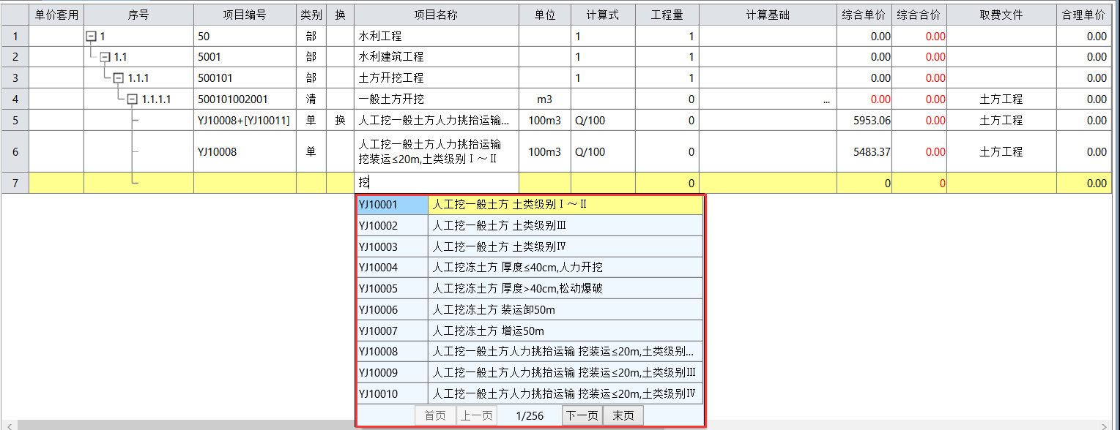

**3. 补充子目输入**

在预算书界面新增子目行，在项目编号中输入字母D，再按<Enter>即弹出补充定额编制界面。选中“简单定额”，填写定额的名称、单位、人材机费用，点击【确定】即可。

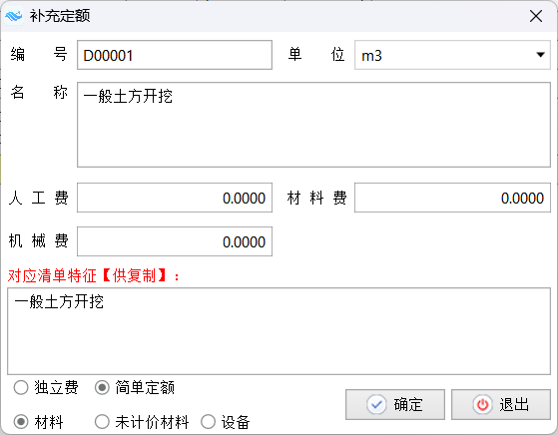

**4.借用定额输入**

**1) 切换定额库**

直接在左侧定额树中切换定额库即可

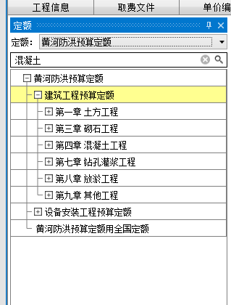

**2) 定额标记**

如当前选择的定额是“全国2002水利预算定额”，而需要输入“黄河防洪预算定额HF1001”，则可以输入定额库别名“07HH”加上定额编号“HF1001”，即输入“07HHHF1001”即可。

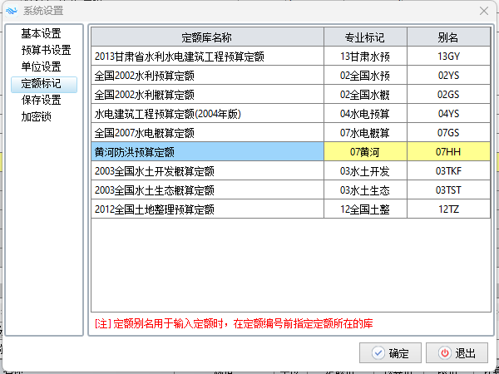

IMG_258定额库的专业标记请在【系统】-【基本设置】-【定额标记】的定额清单中查看或编辑修改。

### 其他\零星项目清单编制

其他、零星项目已经预置了部分清单，如果需要新增，可通过菜单栏上的【新增】按钮。

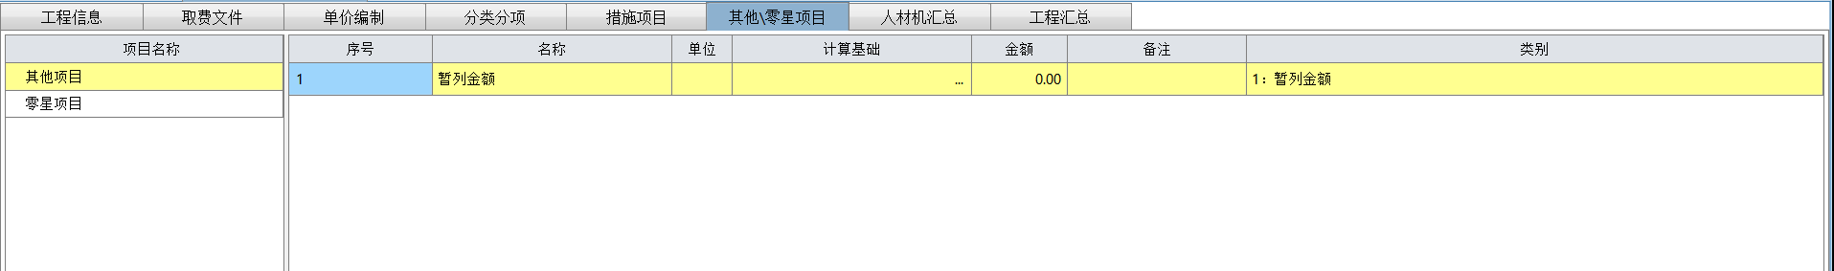

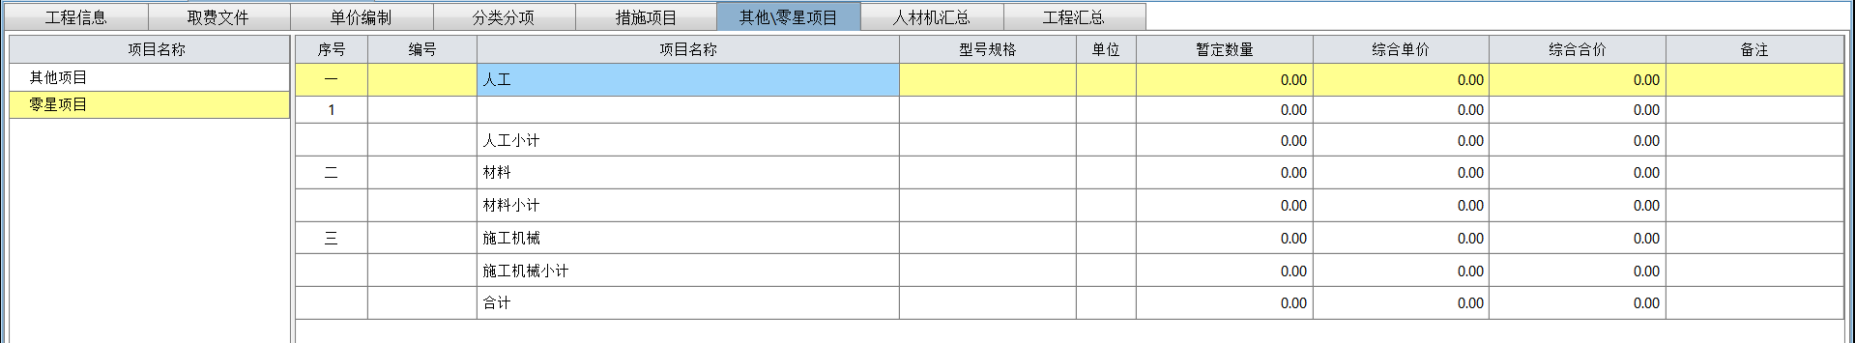

### 人材机调整

【人材机汇总】界面汇总了单位工程中的所有人材机信息。用户在此模块最主要的是进行消耗量调整、相似人材机合并工作，可以根据实际情况勾选甲供、需评审材料，如果需要对人材机进行价格的调整，包括：取信息价、材料计算等，需至【单价编制】页签操作。

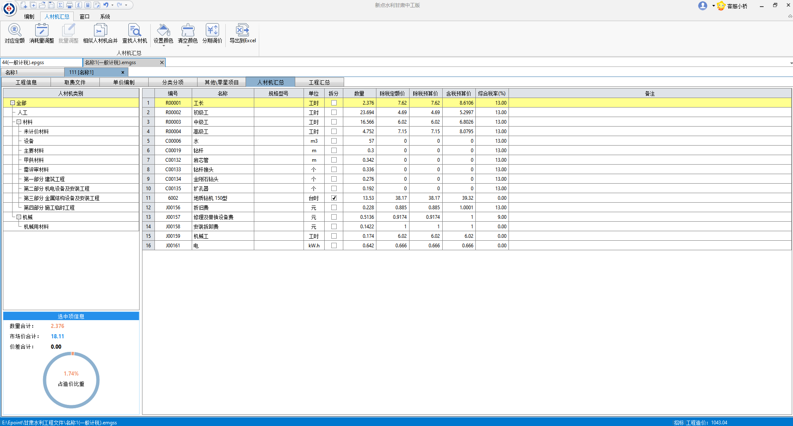

IMG_256说明：

1、如果预算价价格大于限价，则预算价大于定额价需红色字体显示。

### 费用汇总

【工程汇总】界面详细列明了计入工程造价的各项费用。一般情况下用户无需修改。用户如需查看更详细的费用明细，可在右侧费用表中查看。

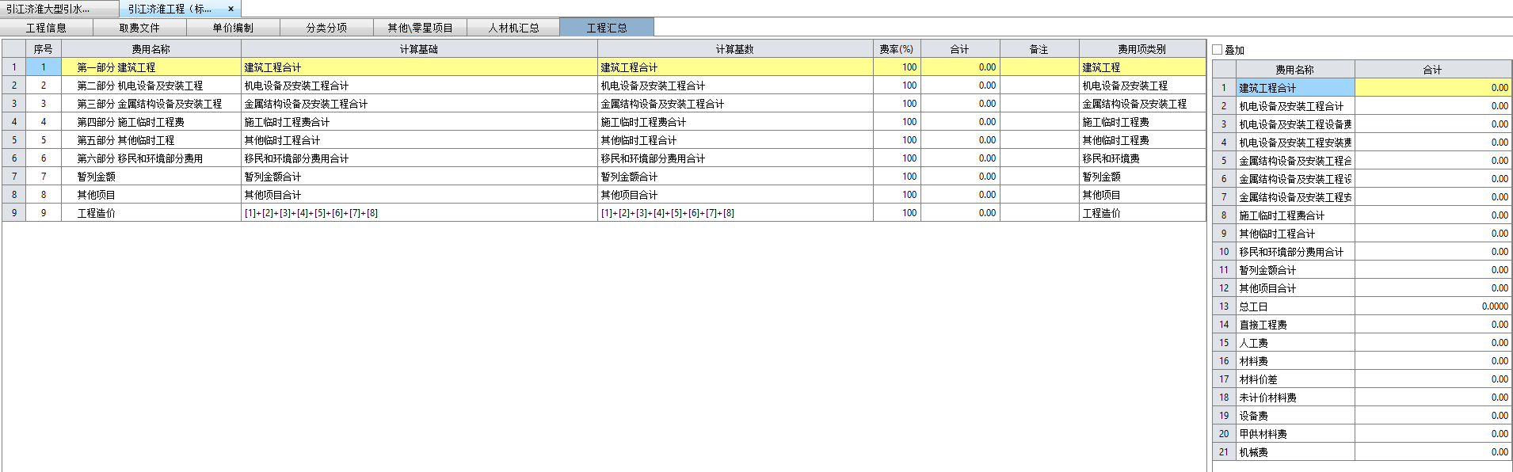

### 2.4.11报表输出

工程做完以后可以预览、打印报表。点击【编制】-【打印报表】，或者点击快速访问工具栏的按钮，就可以进入报表打印界面。界面左侧上方是项目结构列表；左侧下方是报表列表，分为用户报表和用户自定义报表；右侧上方是报表工具栏，用户可以进行编辑、设置、打印、导出、设计等操作；右侧下方是报表预览区域。

点击左侧项目或者单项节点，可预览项目、单项汇总数据的报表；点击单位工程，可预览各单位工程的详细报表。

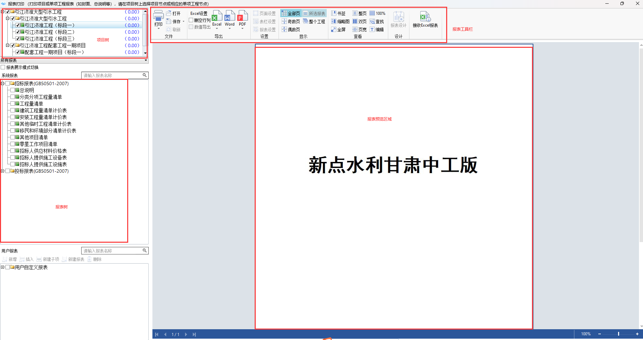

# 界面介绍

第二章介绍了软件的大致操作流程，本章节将具体介绍软件的菜单栏和各界面工具条的功能，让您对软件有更全面细致的了解。

## Epoint

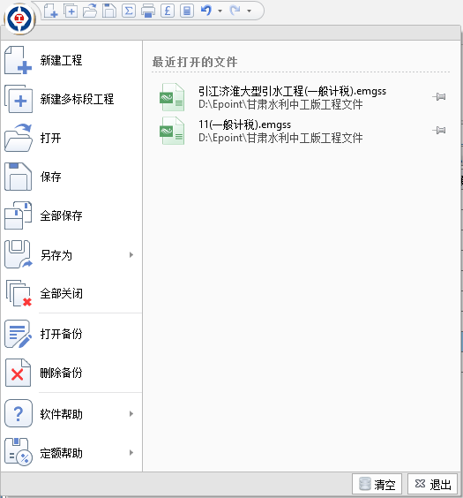

**Ø 新建工程：**新建单位工程。

**Ø 新建多标段工程：**一次快速完成对项目、单项、单位工程的新建。

**Ø 打开：**打开多标段工程或单位工程文件。

**Ø 保存：**保存当前项目或工程。

**Ø 全部保存：**保存全部打开的项目或工程。

**Ø 另存为：**

**【另存为】：**将当前项目或工程另存为到其他路径保存，或另存为其它文件名。

**【清除后另存为】：**清除计算式、清除工程外材料价格后另存为当前工程。

**Ø 全部关闭：**关闭全部打开的项目或工程。

**Ø 打开备份：**打开当前项目或工程的备份文件。

**Ø 删除备份：**删除当前项目或工程的备份文件。

**Ø 软件帮助：**打开软件操作手册、编制规定及计价依据。

**Ø 定额帮助：**打开定额说明。

**Ø 清空：**清空最近打开文件。

**Ø 退出：**退出当前软件。

## 快速访问工具栏



* **新建工程：**新建单位工程。
* **新建多标段工程：**一次快速完成对项目、单项、单位工程的新建。
* **打开：**打开多标段工程或单位工程文件。
* **保存：**保存当前项目或工程。
* **汇总计算：**对整个项目进行汇总计算。
* **打印报表：**将文件以报表的形式打印出来。
* **特殊字符**：列出一些常用的特殊字符，方便输入时使用。
* **科学计算器：**计算器功能方便进行计算。
* **五金手册：**可以方便查询五金手册数据
* **撤销：**撤销一个或多个操作
* **恢复：**恢复已撤销的一个或多个操作

## 菜单栏

### 编制

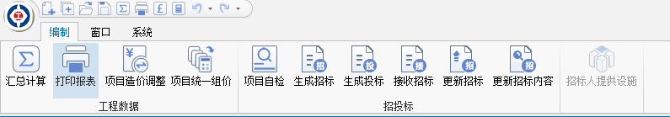

编制菜单下分为工程数据、招投标和招标人提供设施三大功能：

* **汇总计算：**对整个项目进行汇总计算。
* **打印报表**：将文件以报表的形式打印出来。
* **项目造价调整：**对整个单位工程进行造价调整，以达到造价期望值。
* **项目统一组价：**对项目相同清单统一组价，减少重复工作量。
* **项目自检：**对项目的分类分项、措施和其他项目清单等内容进行自检。
* **生成招标**：项目文件生成招标文件。
* **生成投标：**项目文件生成投标文件。
* **接收招标：**接收招标文件并创建投标项目文件。
* **更新招标：**投标状态下，接收招标答疑文件，不改变已组价的文件(招标状态，更新招标不可用）
* **招标人提供设施：**招标状态下，对每个单位工程新增招标施工设施。

### 窗口

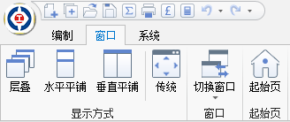

窗口菜单分为显示方式、窗口切换、起始页三部分功能：

**Ø 层叠**：将已经打开的所有窗体层叠显示，每层窗口弹出时都自动往右下移动一点点，以保证不遮盖上层窗口标题为准。

**Ø 水平平铺**：将已经打开的所有窗口横向排列显示在主界面中。

**Ø 垂直平铺**：将已经打开的所有窗口纵向排列显示在主界面中

**Ø 页签\传统**：以页签的形式显示各工程、项目，可互相切换显示；传统方式默认当前编辑中的工程窗体最大化显示，如果设置了“显示方式”则与之一致。

**Ø 切换窗口**：切换显示当前已打开的项目或工程文件。

**Ø 起始页**：显示操作首页。

### 系统

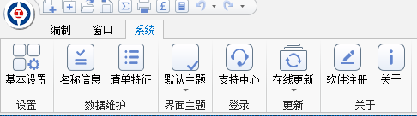

系统菜单分为设置、数据维护、界面主题、登录、更新、关于六部分功能：

#### 系统设置

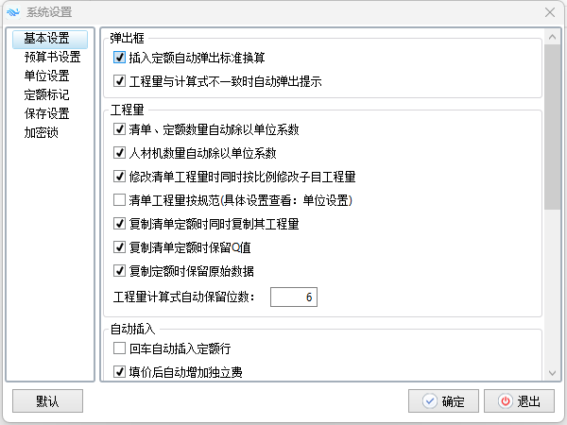

* **基本设置**：

【弹出框】：对一些操作后是否自动弹出相关窗口进行设置。

1. 插入定额自动弹出标准换算：设置定额录入时是否自动弹出标准换算窗口；
2. 工程量与计算式不一致时自动弹出提示：工程量与辅助栏下的工程量计算式值不一致时是否弹出提示框，提示如下

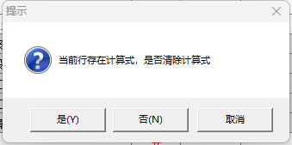

①选【是（Y）】：辅助-工程量计算式清空

②选【否（N）】: 辅助-工程量计算式不清空，预算书设置的工程量变化

③选【取消】：提示框关闭

【工程量】：对录入清单定额时工程量相关的一些信息进行设置。

1. 设置清单、定额工程量录入时是否自动除以单位系数；
2. 设置人材机数量录入时是否自动除以单位系数；
3. 设置修改清单工程量时是否按比例修改子目工程量；
4. 设置清单工程量是否按“单位设置”中的设置保留小数位数；
5. 设置复制清单定额时是否同时复制其工程量；
6. 设置复制清单定额时是否保留Q值；
7. 设置复制定额时是否保留原始数据，不保留的话会取定额库中的数据；
8. 设置工程量计算式结果保留小数位数，默认是4位小数；

【自动插入】：在一些操作后是否自动插入定额行等进行设置。

1. 设置输入回车时是否自动插入定额行；
2. 设置输入清单综合单价时是否自动插入独立费行，只对分类分项有作用，措施项目界面都是以一笔钱处理

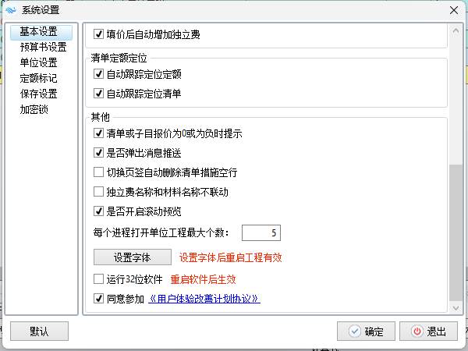

【清单定额定位】：设置选中预算书界面的清单定额时，“**清单定额树**”中是否同步跟踪定位；

【其他】：其他一些零散的设置。

1. 设置清单或子目单价为0时切换页签是否弹出提示信息；
2. 设置是否弹出消息提醒；
3. 设置切换页签时是否自动删除清单措施空行；
4. 设置修改独立费名称时材料名称是否联动；
5. 设置预算书是否需要开启滚动预览
6. 设置每个进程打开工程最大个数，默认是5；
7. 分类分项锁定列名设置之后，此列之前所有列固定
8. 设置字体、字形、大小
9. 设置是否启动软件32位软件，首次启动根据计算机系统自动设置启动方式；配置较高的64位操作系统的计算机，以非32位模式运行软件会更加流畅；

**Ø 预算书设置：**可设置分类分项页面的显示列；各级分部行、清单行的显示颜色。

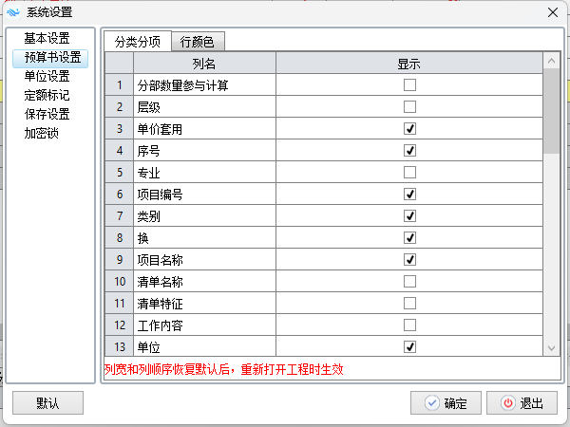

* **单位设置**：

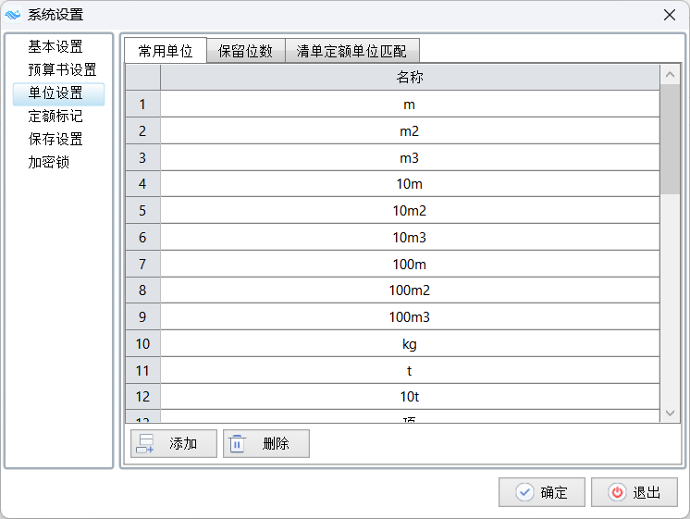

**【**常规单位**】**可添加、删除或编辑常用单位，便于在使用过程中可从“单位”下拉列表直接选取单位；

【保留位数】设置清单某些单位的小数保留位数；

【清单定额单位匹配】可以自定义清单、定额不同单位的转换系数，在输入清单定额时软件自动换算，如“吨”和“千克”的系数时1000；

* **定额标记**：自定义定额库别名，用于定额输入时，在定额前指定定额所在库，省去切换定额库的操作。
* **保存设置**：

1. 设置文件的默认保存路径；
2. 设置是否进行自动备份，备份间隔时间和备份个数；
3. 设置恢复撤销次数设置。

* **加密锁**：可设置加密锁类型为单机锁或网络锁。使用网络锁时，需输入网络锁的IP地址。

#### 数据维护

* **名称信息**：维护招投标信息，如招标咨询人、投标编制人等，可对这些信息进行新增、删除、修改等操作。生成招投标文件填写招投标信息时可通过下拉列表直接选取【名称信息】中保存的信息。
* **清单特征**：可编辑清单的项目特征、工作内容，与预算书辅助模块中的【清单特征】同步。

#### 界面主题

可设置软件界面显示风格。

#### 登录

**Ø 新点支持中心**：一站式新点支持工作台，登陆标桥账户后，可快速直达新点标桥、官方商城、培训学校等，并且可以联系在线客服、使用远程协助工具等，无需重复登陆。

#### 更新

**Ø 在线更新**：在线升级软件到最新版本。

**Ø 更新日志**：查看软件更新日志。

#### 关于

**Ø 软件注册**：查看加密锁中已经注册的定额库信息、升级定额库。

* **Ø 关于**：查看软件相关信息。

## 各界面菜单栏和右键功能

### 取费文件

#### 取费文件菜单栏

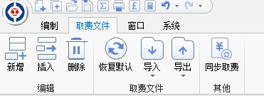

取费文件菜单下分为编辑、取费文件和其他三大功能：

* **编辑：**对取费文件的计价程序明细新增、插入、删除费用行。

**【新增】：**新增费用行，手动输入费用代码、费用名称、计算基数、费率和基价依据，也可挑选右侧变量快速填写费用项的计算基数。

**【插入】：**效果同“新增”按钮。

【**删除**】：删除选中费用行。

* **取费文件：**恢复默认取费或将取费文件进行导入、导出。

**【恢复默认】：**恢复取费文件默认的计价程序和各项费用费率。

**【导入】：**支持单条或全部取费文件费率的导入。工程模板不同限制全部取费文件导入

**【导出】：**支持单条或全部取费文件费率的导出。

* **其他：**

**【同步取费】：**将当前工程取费应用到其他工程，勾选需要的单位工程即可成功应用

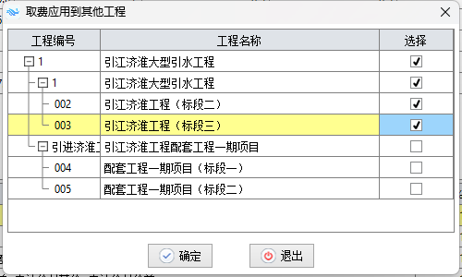

#### 取费文件右键

**【同步全部费率】：**将选中单元格的费率应用到该列费用项下。

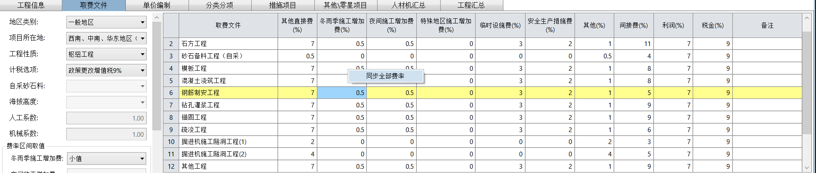

#### 计价程序右键

对取费文件的计价程序新增、插入、删除费用行，默认费用行无法删除。

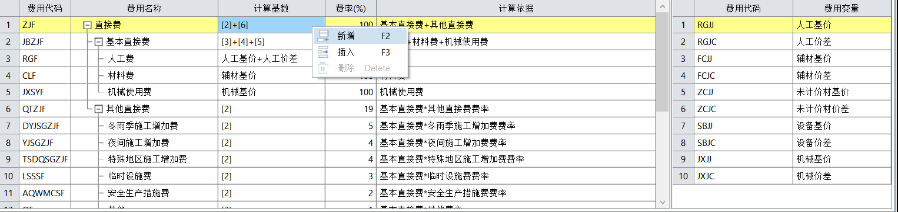

### 单价编制

#### 单价编制菜单栏

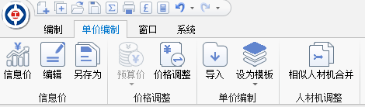

单价编制菜单下分为信息价、价格调整、单价编制和人材机调整三大功能：

* **信息价：**

**【信息价】：**选择信息价文件或者材料价格表对应调整工程中材料的信息价。

**【编辑】：**编辑信息价文件内容。

**【另存为】：**将当前工程中的材料另存为信息价文件。

* **价格调整：**

**【预算价】：**可清除选中行或者全部人材机的预算价，通过清全部预算价、清选中行预算价进行。

**【价格调整】**：将选中的人工或材料，进行价格的调整，拆分状态不参与价格调整。

* **单价编制：**

**【导入全部】：**将外工程的单价编制应用到本工程中。

**【导入混凝土】：**单价编制中除商品砼之外的混凝土材料数据进行导入

**【设为模板】：**

1. 设为模板：将当前工程的单价编制设为模板，下次新建单位工程时，选择同类型的工程模板，直接应用该单价编制内容。
2. 提取模板：提取上一次设为模板的数据。
3. 提取混凝土模板：提取外工程中的混凝土，价格取本工程、外工程可以自行选择。

* **人材机调整：**

【相似人材机合并】：根据选择编号、名称、单位、规格条件，筛选出相似人材机，然后勾选要合并后的人材机。

#### 单价编制工具条和右键功能

##### 人工

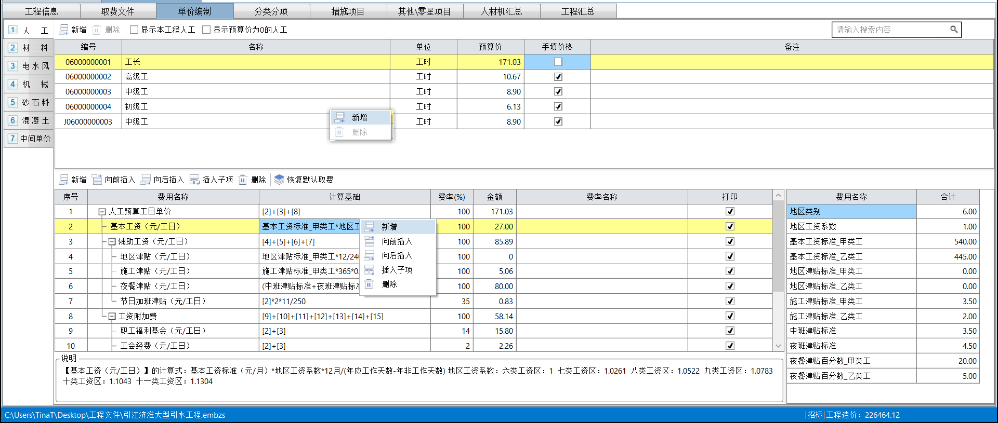

* **主编辑区上方：**

**新增（含右键）：**新增自编人工，之后在对应列填入相关信息。

**删除（含右键）：**删除自编人工，预置人工不支持删除。

**显示本工程人工：**显示本工程中用到的人工。

**显示预算价为0的人工：**显示预算价为0的人工。

**搜索框：**可通过关键词进行模糊搜索。

* **主编辑区下方（人工计算公式）：**

**新增（含右键）：**新增计算公式中的费用空行，之后在对应列填入相关信息。

**删除（含右键）：**删除计算公式中的费用空行。

**向前插入、向后插入、插入子项（含右键）：**可自由选择计算公式中费用项的插入方式。

**恢复默认取费：**一键恢复至默认计算公式模板。

##### 材料

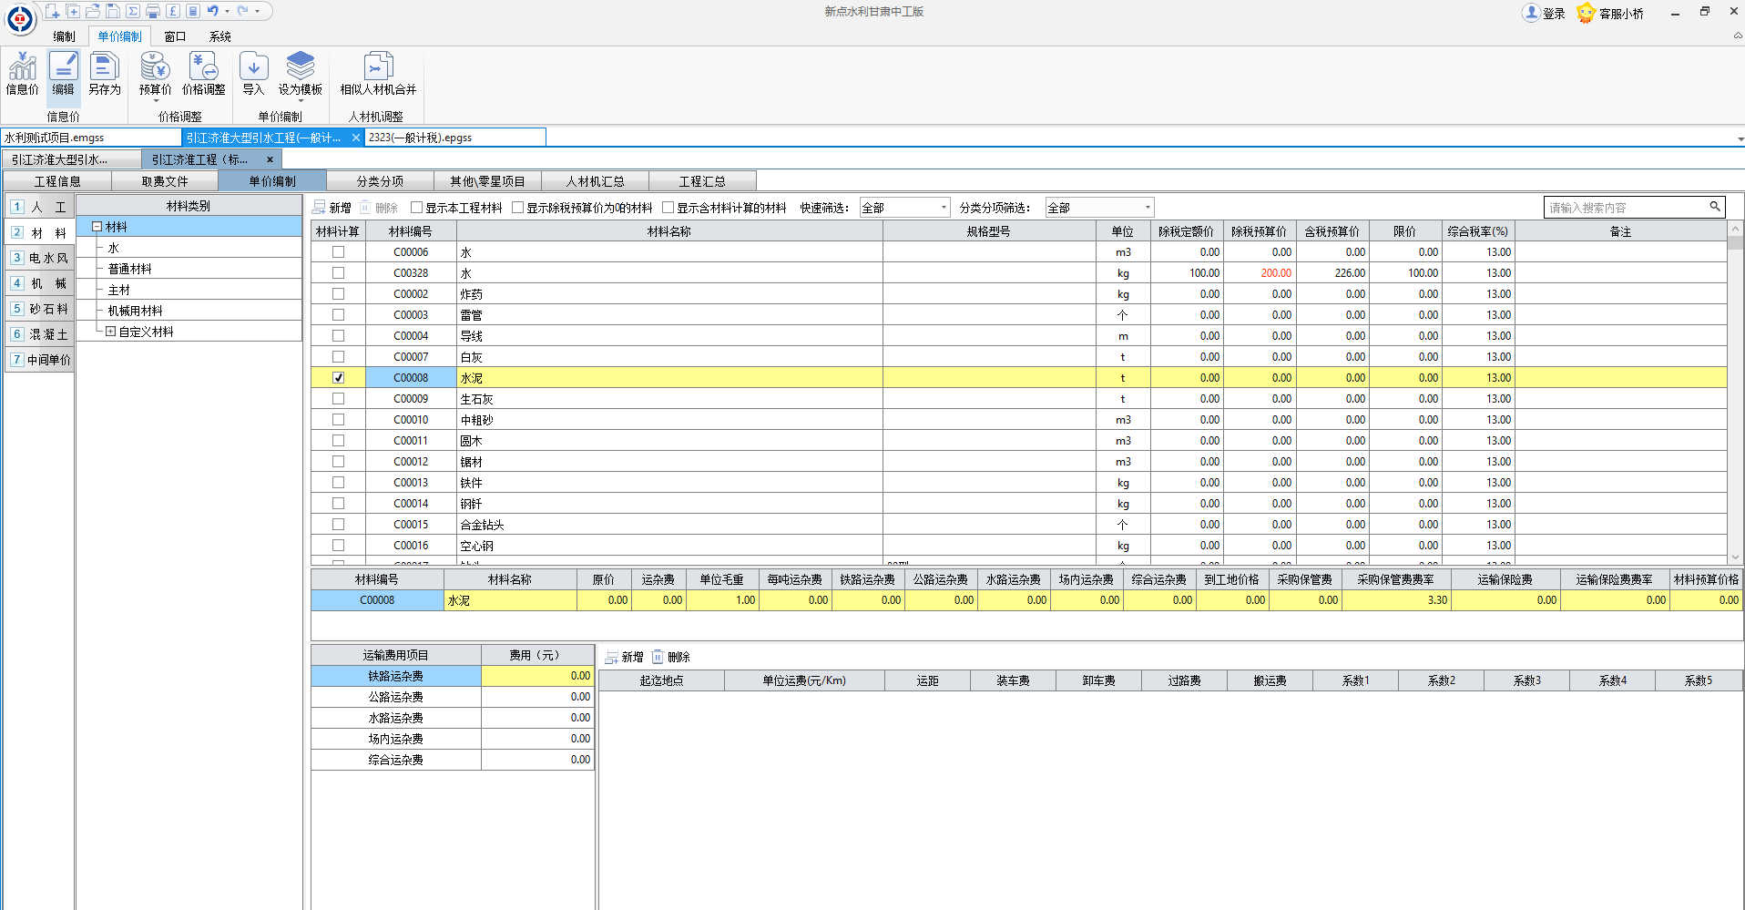

* **主编辑区上方：**

**新增（含右键）：**新增自编材料，之后在对应列填入相关信息。

**删除（含右键）：**删除自编材料，预置材料不支持删除。

**显示本工程材料：**显示本工程中用到的材料。

**显示除税预算价为0的材料：**显示除税预算价为0的材料。

**显示含材料计算的材料：**将勾选材料显示出来

**快速筛选：**可以根据材料类别，如设备、主要材料、甲供材料、需评审材料等类型进行筛选出数据

**分类分项筛选：**可以下拉选择第几部分，展示该部分的材料明细

**搜索框：**可通过关键词进行模糊搜索。

* **主编辑区下方（材料计算）-运杂费明细：**

**新增：**运杂费明细设置新增，可以输入地点、单位运费、运距等

**删除：**对运杂费明细数据进行删除

##### 电水风

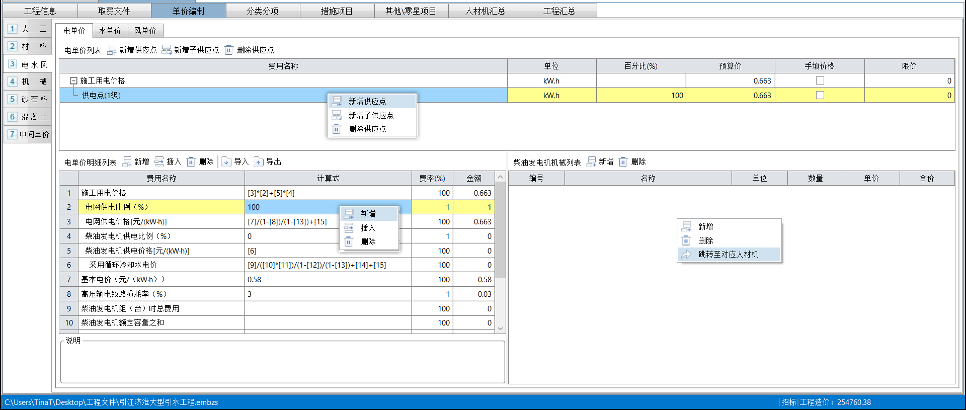

* **主编辑区上方：**

**新增供应点（含右键）：**新增施工用价格的供应点，之后在对应列填入相关信息。

**新增子供应点（含右键）：**新增施工用价格或供应点的子供应点，之后在对应列填入相关信息。

**删除供应点（含右键）：**删除选中供应点，施工用价格行不支持删除。

* **主编辑区下方：**
* **单价明细列表：**

**新增（含右键）：**在计算公式列表最下方新增费用空行，之后在对应列填入相关信息。

**插入（含右键）：**在选中行下方插入费用空行。

**删除（含右键）：**删除选中费用行。

**导入：**导入预先保存好的施工用模板。

**导出：**导出设置好的施工用模板。

* **机械列表：**

**新增（含右键）：**在弹出的基础数据查询界面，选择需要的机械，双击或发送至机械列表。

**删除（含右键）：**删除选中机械。

**跳转至对应人材机：**选中行跳转至其对应的费用类别，如空压机属于机械节点动力机械类别。

##### 机械

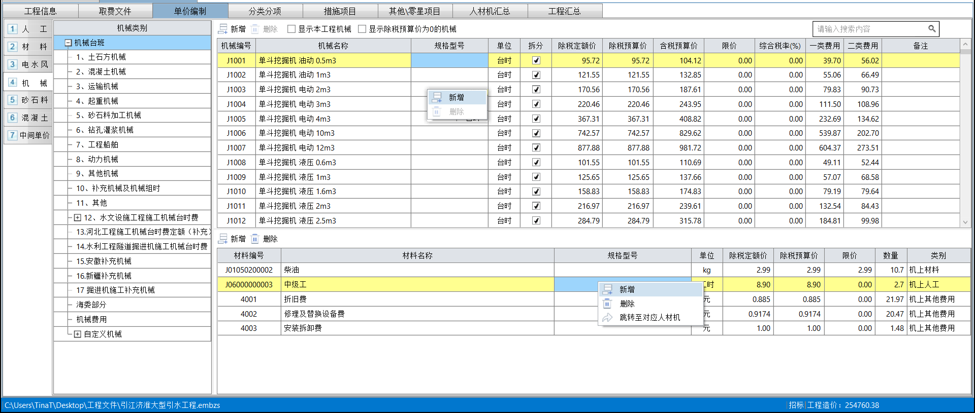

* **主编辑区上方：**

**新增（含右键）：**新增自编机械，之后在对应列填入相关信息。

**删除（含右键）：**删除自编机械，预置机械不支持删除。

**显示本工程机械：**显示本工程中用到的材料。

**显示除税预算价为0的机械：**显示除税预算价为0的机械。

**搜索框：**可通过关键词进行模糊搜索。

* **主编辑区下方（拆分机械）：**

**新增（含右键）：**在弹出的基础数据查询界面，选择需要的机械，双击或发送至该界面。

**删除（含右键）：**删除选中行。

**跳转至对应人材机：**选中行跳转至其对应的费用类别。

##### 砂石料

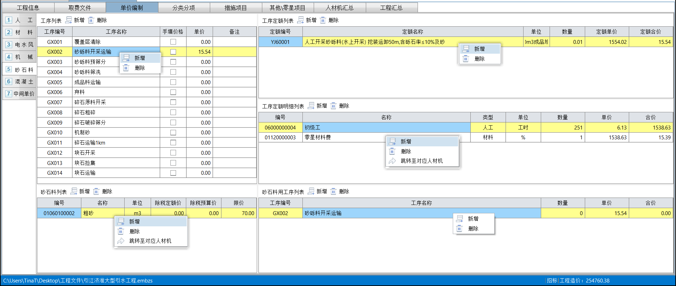

* **工序列表：**开采砂石料需要用到的工序

**新增（含右键）：**新增工序。

**删除（含右键）：**删除工序。

* **工序定额列表：**开采工序需要用到的定额

**新增（含右键）：**新增定额，支持在基础数据查询界面挑选。

**删除（含右键）：**删除定额。

* **工序定额明细列表：**工序定额明细

**新增（含右键）：**新增定额明细，支持在基础数据查询界面挑选。

**删除（含右键）：**删除定额明细。

**跳转至对应人材机：**选中行跳转至其对应的费用类别。

* **砂石料列表：**开采砂石料类型

**新增（含右键）：**新增砂石料，支持在基础数据查询界面挑选。

**删除（含右键）：**删除砂石料。

**跳转至对应人材机：**选中行跳转至其对应的费用类别。

* **砂石料用工序列表：**开采砂石料需要用到的工序

**新增（含右键）：**新增工序，支持在基础数据查询界面挑选。

**删除（含右键）：**删除工序。

##### 混凝土

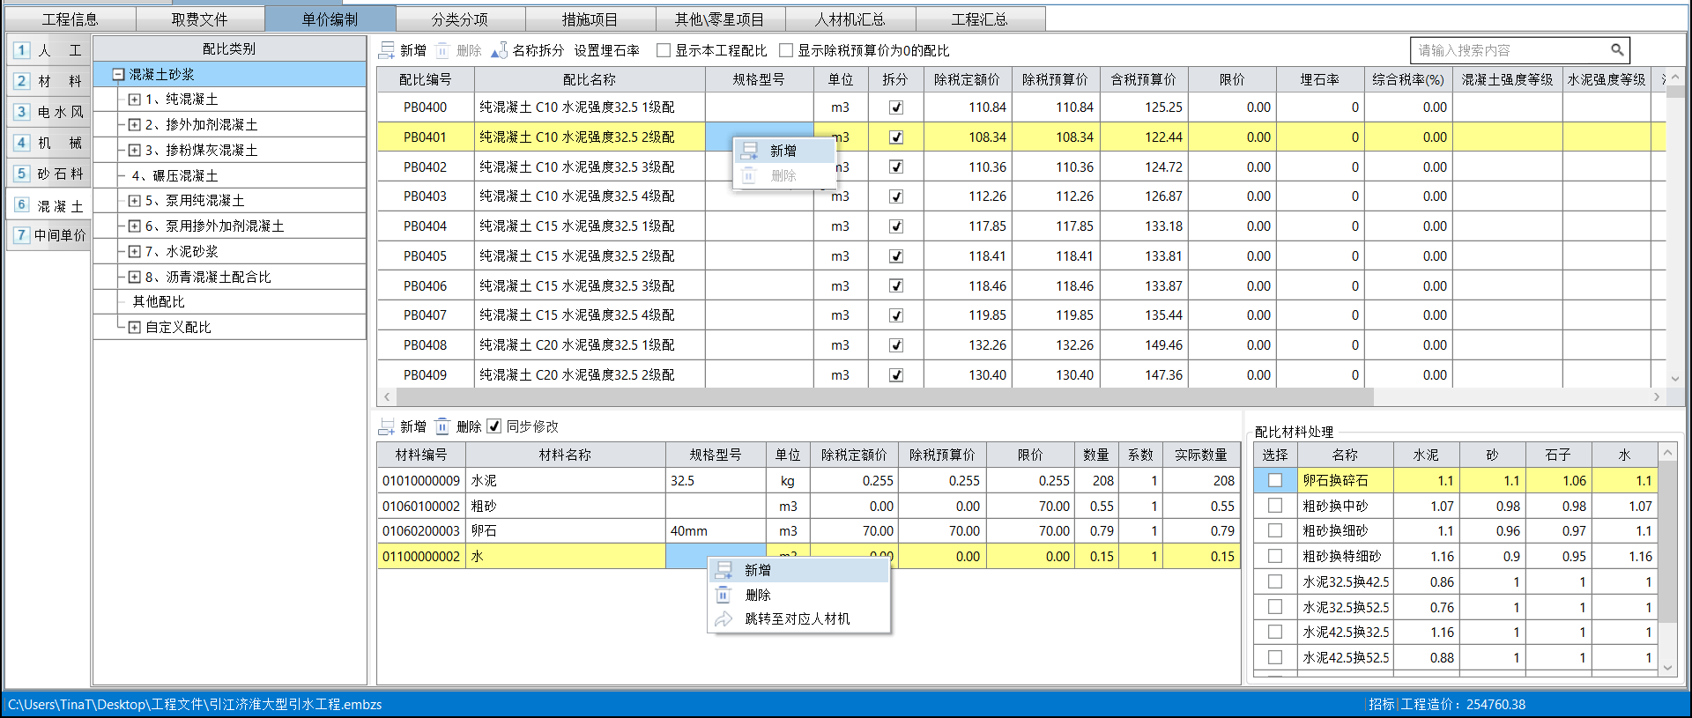

* **主编辑区上方：**

**新增（含右键）：**新增自编配比，支持在基础数据查询界面挑选。

**删除（含右键）：**删除自编配比，默认的配比不支持删除。

**名称拆分：**将配比名称拆分到对应的列中，比如配比名称中的C10拆分到混凝土强度等级列。

**设置埋石率：**拆分状态下，设置埋石混凝土的埋石率、埋石人工、埋石材料。

**显示本工程配比：**显示本工程中用到的配比。

**显示除税预算价为0的配比：**显示除税预算价为0的配比。

**搜索框：**可通过关键词进行模糊搜索。

* **主编辑区下方（配比辅）：**

**新增（含右键）：**在弹出的基础数据查询界面，选择需要的配比材料，双击或发送至该界面。

**删除（含右键）：**删除选中行。

**同步修改：**修改的内容是否同步至材料库。

**跳转至对应人材机：**选中行跳转至其对应的费用类别。

##### 中间单价

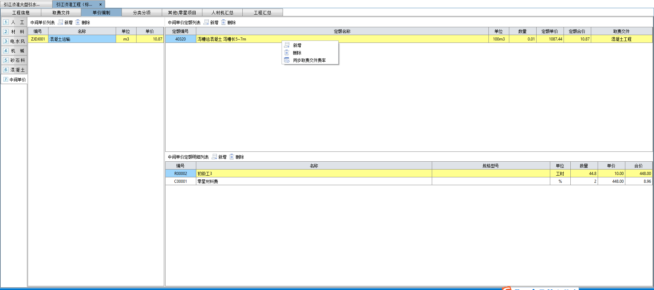

* **中间单价列表：**新增拌制\运输类型。

**新增（含右键）：**新增中间单价类别，支持中间单价类别的挑选，类别与埋石混凝土关联。

**删除（含右键）：**删除中间单价类别项。

* **中间单价定额列表：**新增拌制\运输时需要用到的定额。

**新增（含右键）：**新增定额，支持在基础数据查询界面挑选。

**删除（含右键）：**删除定额。

**同步取费文件费率：**取费文件中的费率调整之后，中间单价定额的取费文件费率不同步变化，需要选择同步取费文件费率之后才会同步

* **中间单价定额明细列表：**开采工序需要用到的定额。

**新增（含右键）：**新增定额明细，支持在基础数据查询界面挑选。

**删除（含右键）：**删除定额明细。

**跳转至对应人材机：**选中行跳转至其对应的费用类别。

### 分类分项

分类分项界面可录入清单和定额，界面分左侧-清单定额树、右侧上部-套价编辑区域和下方辅助模块三部分组成。菜单栏和右键菜单功能介绍如下：

#### 分类分项菜单栏

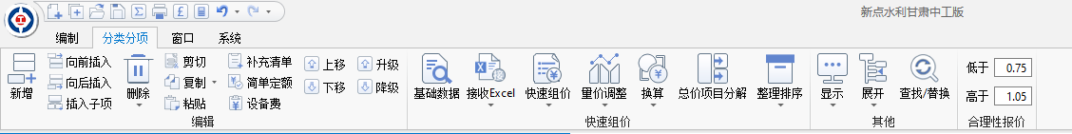

分类分项菜单下分为编辑、快速组价、其他、合理行报表价五大功能：

* **编辑：**

**【新增】**：在最后一行新增一空白行。

**【向前插入】**：在选中行前插入一空白行。

**【向后插入】**：在选中行后插入一空白行。

**【插入子项】**：在选中行后插入子项。

**【删除】**：

1. 删除当前选中行：删除选中行。
2. 删除所有空白行：删除分类分项和措施项目所有空白行。
3. 删除选中范围定额：将所选范围中的定额行进行删除，清单、分部数据不删除
4. 删除所有定额：分类分项中的所有定额都需要一同删除

**【剪切】**：剪切选中行。

**【复制】**：

1. 复制预算书：选中需要的行，点击“复制预算书”后，在预算书界面进行粘贴。
2. 复制单元格：将选中的单元格数据复制至剪切板后，可粘贴其他单元格或Excel中。

**【粘贴】**：粘贴选中行。

**【补充清单】**：选中清单、定额或空白行，点击该图标，弹出编制补充清单窗口，并会将原清单或定额的内容复制过来。

**【简单定额】**：选中清单、定额或空白行，点击该图标，弹出补充定额\独立费编辑窗口。

**【设备费】**：选中安装清单，点击该图标，弹出设备单价\安装费率编辑窗口。

**【上移】**：选中行向上移动。

**【下移】**：选中行向下移动。

**【升级】**：选中行上升级别。

**【降级】**：选中行降低级别。

* **快速组价：**

**【基础数据查询】**：查询清单库、定额库、单价编制、人材机数据。

**【接收Excel】**：

1. 接收Excel：接收Excel清单至预算书。
2. 接收excel控制价：接收匹配条件清单的控制价至控制单价列

**【快速组价】**

1. 批量套用清单：通过匹配规则，将已组价清单和未组价清单，建立清单的主从关系。
2. 一键套用清单：通过清单名称和单位，剔除已套用清单后，实现一键建立清单的主从关系。
3. 外工程复制：可将历史工程的清单定额复制到当前工程。
4. 外工程比对复制：可自动筛选出相似清单，选择性的复制外工程清单子目。
5. 清单单价复制：复制到其他清单将选中清单下的定额复制到匹配的清单中；从其他清单复制可以将参考清单下的定额复制过来

**【量价调整】**

1. 定额人材机数量调整：可对选中行（或者整个工程）的人材机含量进行批量上下浮调整。
2. 清单定额工程量乘系数：可对选中行的清单子目工程量乘以系数，进行批量调整。
3. 批量调整清单单价：批量调整清单综合单价，调整方式与单条调整相同，参考综合单价调整。
4. 合理单价取综合单价：合理单价数据直接按清单综合单价获取

**【换算】**

1. 定额组成换算：可将工程中用到人材机进行批量换算编号、名称、规格、单位、预算价等。
2. 人工换算：可将工程中用到的人工进行换算处理。
3. 机械换算：可将工程中用到的机械，根据换算系数对机械辅材料数量进行调整，人工价格进行调整

**【整理排序】**

1. 分部清单序号自动排序：对分类分项，分部清单序号进行排序。
2. 清单编号后三位排序：对清单后三位编号不连续的情况，调整为连续、顺序排序。
3. 分部清单编号自动编码：对分类分项，分部清单编号进行自动编码。
4. 分部编号自动编码：对分类分项，分部编号进行自动编码。
5. 清空分部编号：一键清空分类分项分部编号。
6. 简单定额编号顺序排序：对简单定额后三位编号不连续的情况，调整为连续、顺序排序。
7. 简单定额编号随机排序：对简单定额后三位编号不连续的情况，调整为编号连续、排序随机。

**【显示】**

1. 清单定额书置左\右：清单定额树位置切换，预算书左侧或右侧。
2. 清单定额树显示\隐藏：显示或隐藏清单定额树。
3. 辅助模块显示\隐藏：显示或隐藏界面下方的辅助模块。
4. 切换单位\常规单位：在单位和常规单位两者间切换。定额工程量自动除以定额单位转换系数。如定额单位为10m³，输入12，则常规单位下定额工程量显示为1200，切换到定额单位时显示12。

**【展开】**：可按分部层次、清单、定额收缩或者展开预算书。

**【查找/替换】**：可以通过关键词查找或替换当前页面中的清单和定额。

**【合理性报价】：**通过设置的低于、高于数值，计算出最高限价、最低限价，超过该范围之外的数据综合单价字体显示红色

**【预算书】**：可以快速调用到分类分项的预算书设置，对列进行显示或者隐藏。

* **计算基础**：编制其他项目清单费用时，计算基础列，可直接输入金额或点击右侧的按钮，弹出如下图所示的界面：

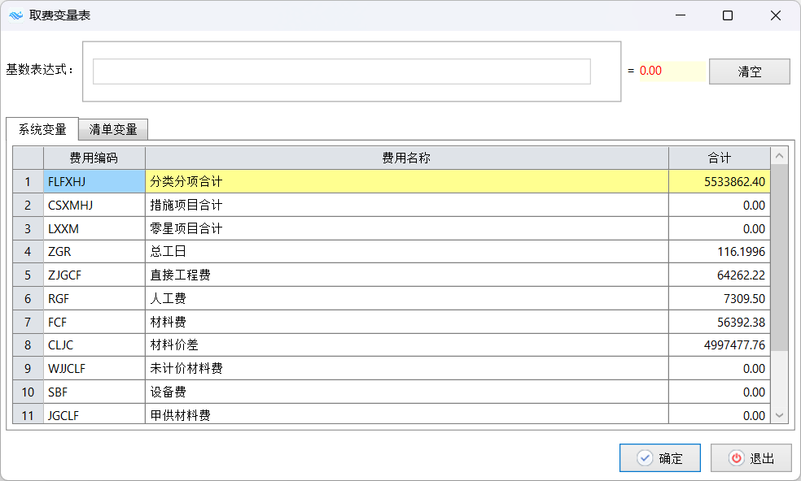

界面显示了可以调用的系统变量，编辑表达式时可双击调用费用，编辑好表达式点击【确定】退出即可。

#### 主编辑区域右键

**选中清单右击：**

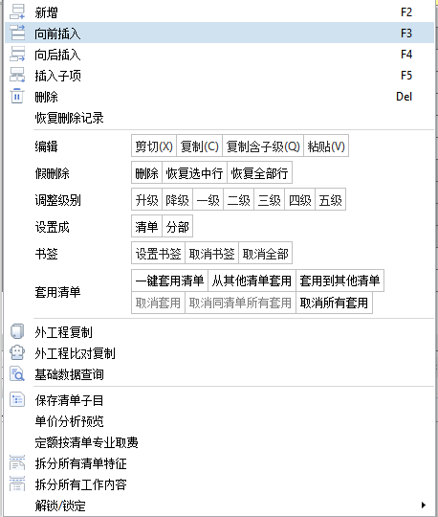

**选中定额右击：**

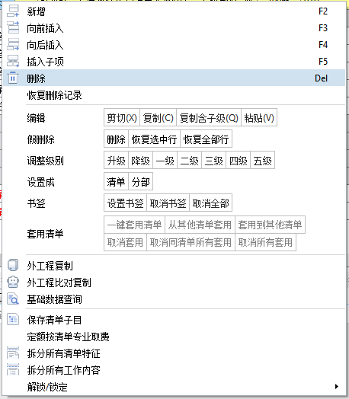

* **新增**：新增一空白行。
* **向前插入**：在当前选中行前插入空白行，自动选择空白行的类别（分部、清单、子目）。
* **向后插入**：在当前选中行后插入空白行，自动选择空白行的类别（分部、清单、子目）。
* **插入子项**：在当前选中行后插入子项。
* **删除**：删除当前选中行。
* **恢复删除记录**：恢复删除的记录。
* **编辑**：可剪切、复制、复制含子级、粘贴选中行。
* **假删除**：通过此功能将定额删除后，清单费用会将此定额扣除，但界面上仍然显示此定额，用户如需恢复此定额，则点击【恢复】即可。选中清单也能对该清单行进行假删除，子项定额无假删除标记。
* **调整级别：**可以将选定行设为一级二级直到五级目录**。**
* **设置成：**可以将清单无子项设置成分部，清单上一层级分部可以设置成清单
* **书签**：将选中行设置为书签后，可通过【导航】或者颜色获得重点关注；可【取消】选中行的书签，也可通过【取消全部】一次性去掉所有书签，颜色恢复到默认值。
* **套用清单：**可处理一键套用清单、从清单清单套用、套用到其他清单、取消套用、取消同清单所有套用、取消所有套用等功能。
* **外工程复制**：可将历史工程的清单定额复制到当前工程。
* **外工程比对复制：**可自动筛选出相似清单，选择性的复制外工程清单子目。
* **基础数据查询：**查询清单库、定额库、单价编制、人材机数据。
* **保存清单子目：**可将勾选的清单进行保存到清单子目库中，然后清单子目库可以调用保存的数据
* **单价分析预览**：可显示工程单价计算表，并支持修改显示明细
* **定额按清单专业取费**：定额取费专业按清单专业取费。
* **拆分所有清单特征：**可以将清单特征左侧的数据，进行拆解到右侧特征列表中。
* **拆分所有工作内容：**可以将工作内容左侧的数据，进行拆解到右侧特征列表中。
* **解锁/锁定**：解锁\锁定选中清单行、解锁\锁定预算书全部清单行。

#### 辅助模块-人材机含量



* **调整选择行：**选择调整的范围，可选择当前行、人工、材料、机械、全部。
* **系数调整：**在输入框中输入调整系数，点击【系数调整】即可将【调整选择行】设置范围内的人材机含量乘以系数；
* **同步修改：**勾选状态时修改人材机市场价将同步应用到工程中相同的人材机中，不勾选时仅修改当前定额下的人材机市场价。
* **右键：**

人工：

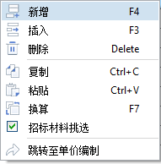

材料

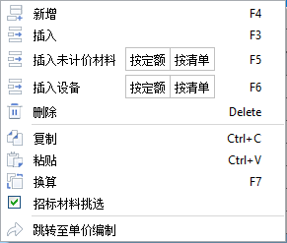

机械

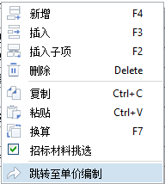

【新增】：新增自编人材机，新增时编号自动填入。

【插入】：插入自编人材机。

【删除】：删除人材机。

【复制】、【粘贴】：复制人材机后，粘贴至其他行。

【换算】：点击后，弹出基础数据查询界面，选择需要换算的内容进行换算。

【跳转至单价编制】：跳转至单价编制，该条人材机所在的位置。

【插入未计价材料】、【插入设备】：插入时，【按清单】即材料名称取清单名称，【按定额】即材料名称取定额名称。

【插入子项】：选中的配比、机械下插入选择的材料，作为子项添加

#### 辅助模块-工程量计算式

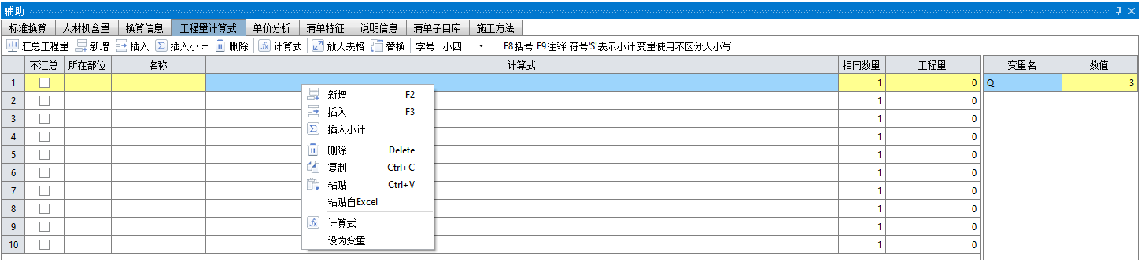

* **汇总工程量**：将计算式中的值汇总到上方工程量列，勾选不汇总该行计算式内容不进行汇总统计。
* **新增（含右键）**：最后一行后新增空白行。
* **插入（含右键）：**选中行下方插入空白行。
* **插入小计（含右键）**：在选中行前插入小计行。
* **删除（含右键）**：删除选中计算式。
* **计算式（含右键）**：工程量计算工具，提供了常见构件的计算公式，使用时输入参数即可计算出结果。
* **放大表格**：当工程量计算式比较复杂时，可将工程量计算式界面最大化方便编辑；

【隐藏主窗体】保持工程量计算式在最前端，可打开CAD软件边查图纸边编辑工程量计算式。

**【**字号**】**调整工程量计算式界面的字体大小。

* **替换**：替换计算式。
* **字号**：调整工程量计算式界面的字体大小。
* **右键**：

【复制】、【粘贴】：复制选中行并粘贴。

【粘贴自Excel】：从Excel复制内容后，粘贴至计算式中。

【设为变量】：将计算式设为变量，在右侧变量表中显示变量名和数值。

#### 辅助模块-单价分析

左侧是预算书选中行的编号、名称、单价、单位、工作内容数据信息

右侧是选中清单或者定额综合单价计算明细

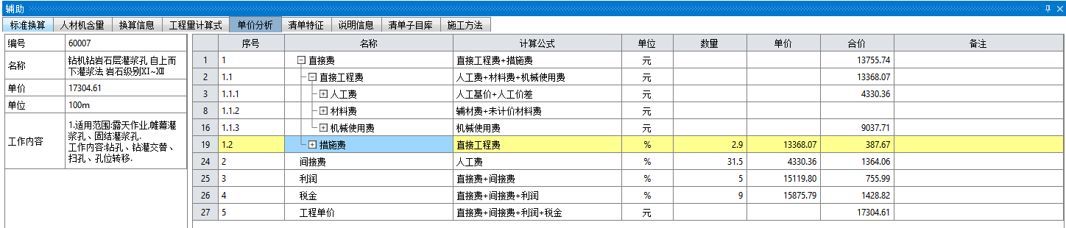

#### 辅助模块-换算信息

定额人材机修改名称、单位、数量、价格、类别等数据，与定额库初始数据不一致时，换算信息会将每条调整的记录显示出来。

#### 辅助模块-清单特征

**项目特征：**

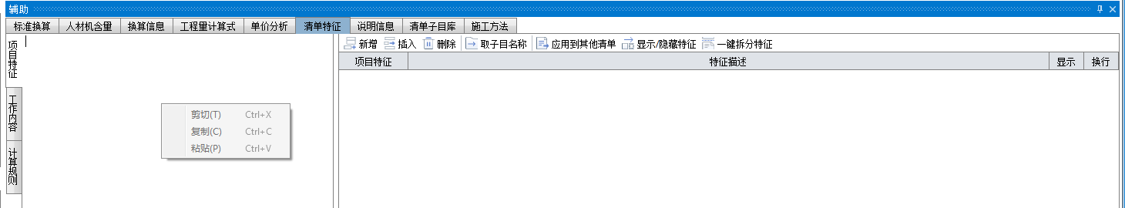

**左侧界面：**

* **剪切复制粘贴**：可剪切、复制、粘贴选中内容。

**右侧界面：**

* **新增（含右键）**：在最后一行后，新增一空白行。
* **插入（含右键）**：在选中行前插入一空白行。
* **删除（含右键）**：删除选中行。
* **取子目名称**：项目特征取清单下所有定额名称。
* **应用到其他清单**：将该条清单特征应用到其他相似清单。
* **显示/隐藏特征**：显示/隐藏预算书中的项目特征列。
* **一键拆分特征**：将左侧中的清单特征拆分到右侧表格形式显示

**工作内容**：同种按钮功能同项目特征。

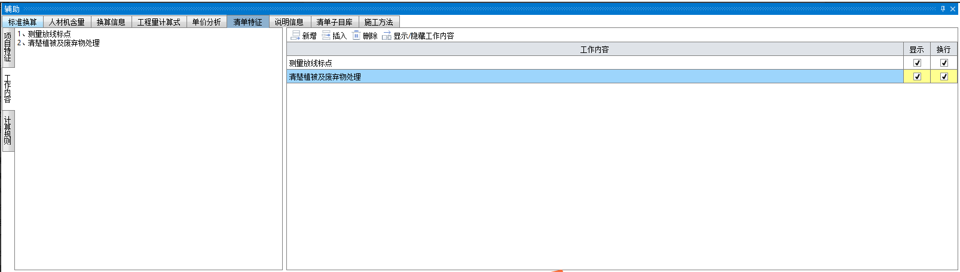

**计算规则：** 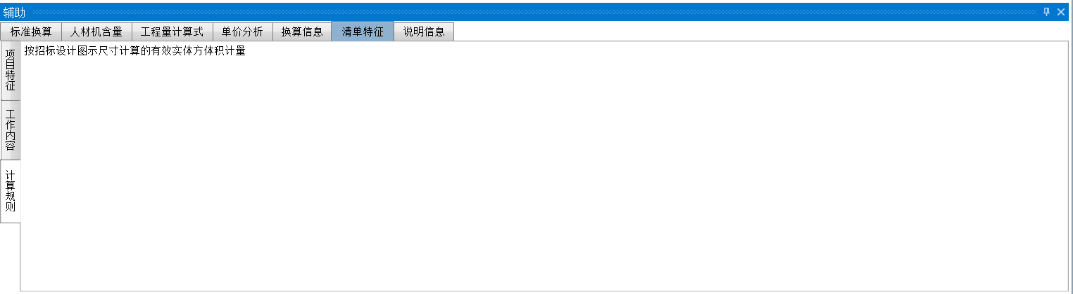

#### 辅助模块-清单子目库

**清单子目库**

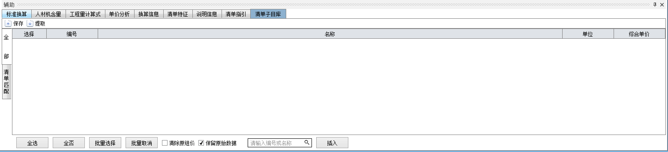

* **保存：**清单子目库中的数据进行保存，方便换电脑后子目库数据的获取
* **提取：**将保存下来的清单子目库的内容获取过来
* **全部：**右侧显示所有清单保存下的定额
* **清单匹配：**右侧数据划分两部分，左侧是清单数据，右侧是该清单对应的子目。切换定额，右侧定额数据刷新变动。

**上一条/下一条：**根据工程选中的清单名称匹配库中相同的清单，点击下一条、上一条方便定位到清单。

**全选/全否：**可对定额全选或者取消选择

**批量选择/批量取消：**可将选中的多条定额进行选择或者进行取消

**清除原组价：**本工程清单已组价定额删除后重现套用勾选的定额插入

**保留原始数据：**取勾选定额中的预算价

**选择定额记忆：**切换清单，可以将不同清单下挑选的定额勾选保留

**插入：**可将选择的定额进行插入到预算书中

#### 辅助模块-施工方法

**施工方法**



* **当前清单提取定额名称：**对选中清单施工方法获取其下所有定额名称
* **全部清单提取定额名称：**所有清单施工方法都获取其下定额名称
* **当前清单提取定额编号+名称：**对选中清单施工方法获取定额编号和名称
* **全部清单提取定额编号+名称：**所有清单施工方法都获取定额编号和名称
* **当前清单提取定额工作内容：**对选中清单施工方法获取每条定额的工作内容
* **全部清单提取定额工作内容：**所有清单施工方法都获取对应清单中定额的工作内容
* **当前清单提取清单特征内工作内容：**对选中清单施工方法获取对应清单特征中的工作内容
* **全部清单提取清单特征内工作内容：**所有清单施工方法都获取对应清单特征中的工作内容

### 其他\零星项目

其他\零星项目清单包括：其他项目和零星项目费用。界面功能介绍如下：

#### 其他项目

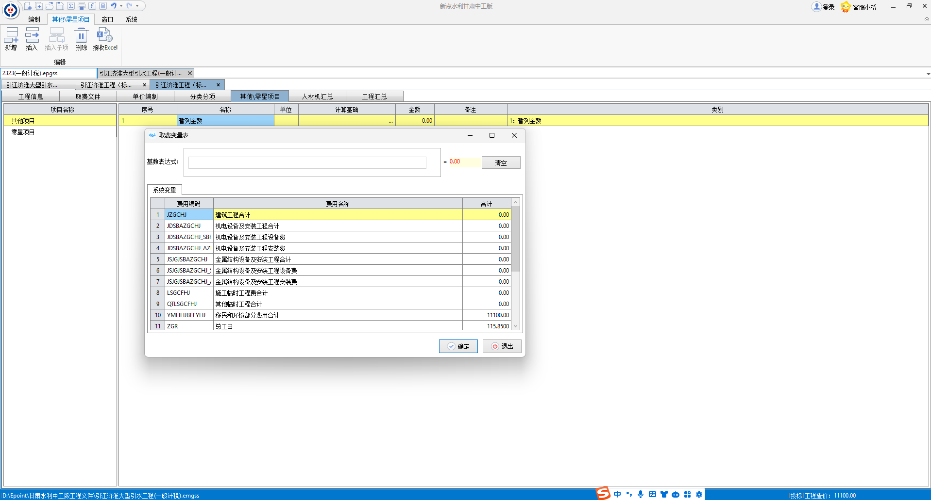

* **新增（含右键）**：在最后一行新增其他项目费用。
* **插入（含右键）**：在选中行前插入其他项目费用。
* **插入子项（含右键）**：在选中行后插入子项。
* **删除（含右键）**：删除其他项目费用。
* **接收Excel**：接收Excel格式中的其他项目清单。
* **计算基础**：编制其他项目清单费用时，计算基础列，可直接输入金额或点击右侧的按钮，弹出如下图所示的界面：

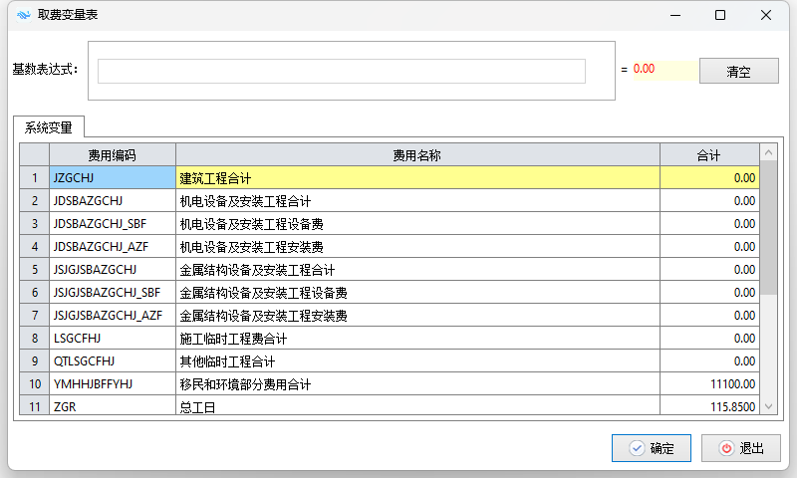

界面显示了可以调用的系统变量，编辑表达式时可双击调用费用，编辑好表达式点击【确定】退出即可。

#### 零星项目

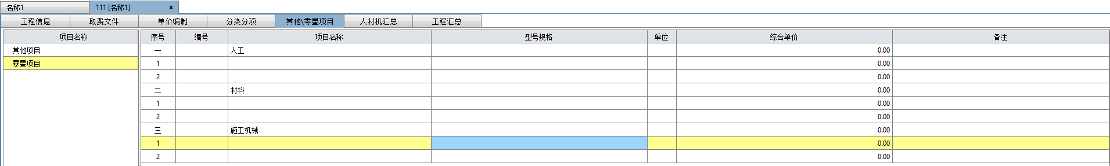

* **新增（含右键）**：在选中行后新增一空白行。
* **插入（含右键）**：在选中行后新增一空白行。
* **删除（含右键）**：删除零星项目费用。
* **基础数据查询（含右键）**：查询单价编制或定额人材机库的数据，双击进行录入。
* **同步基础单价（含右键）**：同步人材机汇总类别、编号、名称、规格、单位相同的人材机单价。
* **导入/导出**：支持零星项目模板的导入/导出，便于调用。

### 人材机汇总

人材机汇总界面汇总了工程中的所有人材机信息，包括人材机编码、名称、规格、单位、单价、现行价、消耗量等信息。人工、材料、机械界面大部分功能类似，以材料界面最为齐全，功能介绍如下：

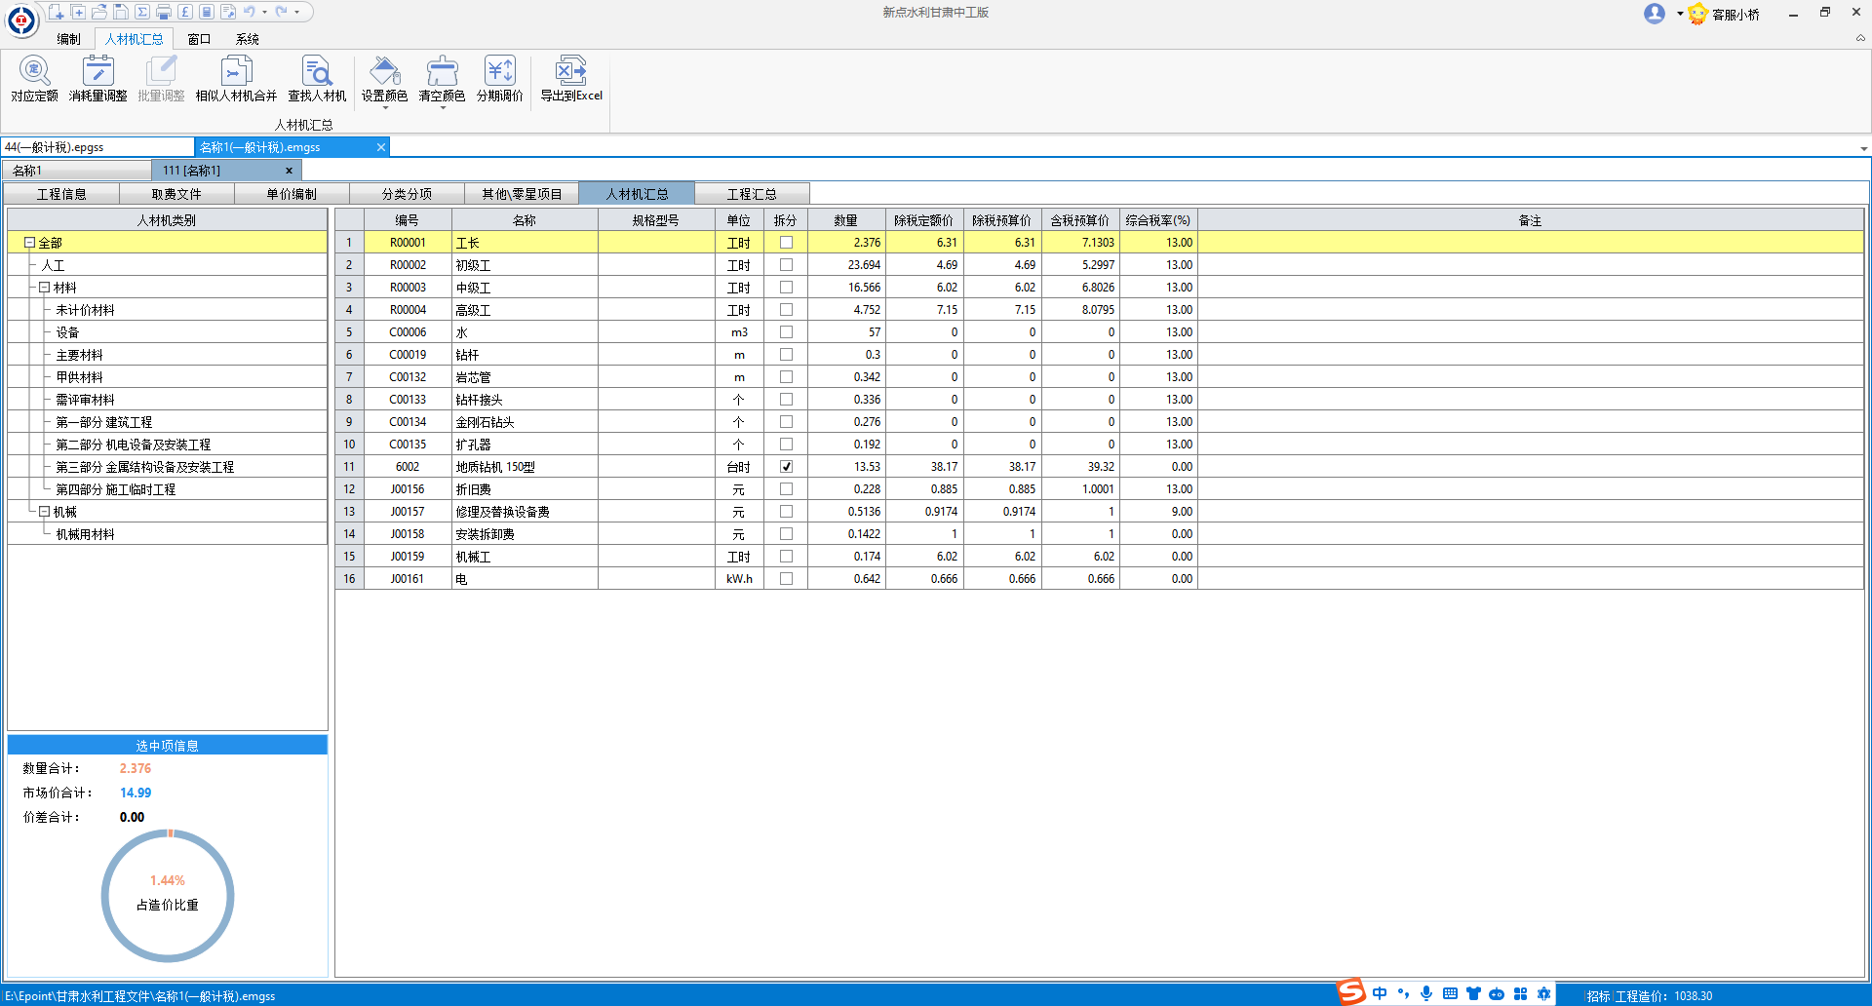

* **菜单栏**

1、对应定额：可反查选中人材机所在的定额，并能查看对应定额及清单用量。在查询结果界面点击【跳转到选定定额】即可定位到对应定额。

2、消耗量调整：输入浮动系数即可对选中行的人材机含量进行批量上下浮。

3、批量调整：选中某条具体的人材机，进行批量调整。

4、相似材料合并：自动检查编码相似（如：01110100032，01110100032~1，01110100032~2）的材料，用户可选择将相似材料合并。还可以根据需要自行选择匹配条件编号、名称、单位、规格、自定义

5、查找人材机：按名称、单位。编号等条件，进行查找相似人材机。

6、设置颜色：人材机做标记时可以设置不同的颜色，选择颜色点击应用即可。项目人材机也可以设置颜色。（项目人材机也能同步设置颜色，项目设置颜色后，多个单位同材料都会应用到颜色）

7、清空颜色：对人材机设置的颜色进行清空

8、分期调价：可对工程不同分部下的人材机进行调整价格

9、导出到Excel：将定位的类别右侧展示出来的数据进行导出

10、界面左侧下方显示所选中行的数量、市场价合计、价差合计，这些市场价合计占总造价比例值

* **右键**：

1. 选中人材机调整：

消耗量调整：输入浮动系数即可对选中行的人材机含量进行批量上下浮。

批量调整：选中某条具体的人材机，进行批量调整。

1. 批量选择：批量设置选中人材机的类别：甲供、拆分和需评审。
2. 对应定额：可反查选中人材机所在的定额，并能查看对应定额及清单用量。在查询结果界面点击【跳转到选定定额】即可定位到对应定额。

4、批量调整费率：批量调整选中人材机的综合税率。

5、跳转至单价编制：选中行跳转至其对应的费用类别。

* **甲供、需评审材料支持新增、删除、查询。**

### 工程汇总

工程汇总界面详细罗列了工程各项费用明细，界面介绍如下：

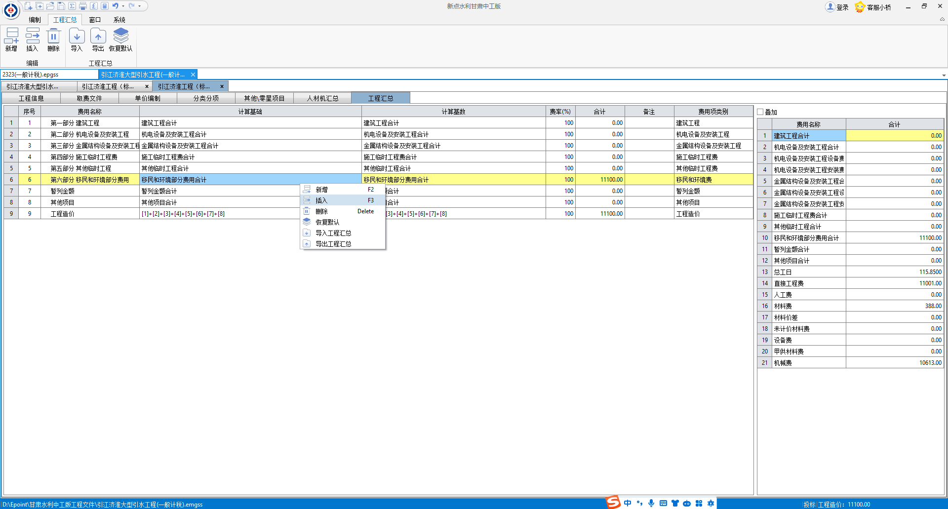

* **新增（含右键）**：在“工程造价”行前新增一行费用行，费用类别预设为“其他费用不在工程造价内”。
* **插入（含右键）**：在选中行前插入一行费用行，费用类别预设为“其他费用不在工程造价内”。
* **删除（含右键）**：删除选中费用行。工程造价行不允许删除。
* **导入（含右键）**：提取原有的费用汇总模板。
* **导出（含右键）**：可将当前费用汇总表作为模板保存起来，方便下次直接调用。
* **恢复默认（含右键）**：恢复至默认模板。

### 报表打印

#### 报表打印菜单栏

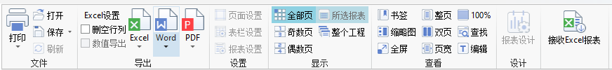

**Ø打印**：打印选中的报表。

**Ø 打开**：打开已经保存好的.erpt、.xml格式的报表。

**Ø 保存**：将当前报表以.erpt格式保存。后续要查看或者需拷贝到其他电脑查看时可不用打开工程，直接打开这个文件即可预览报表。

**Ø 刷新**：重新生成当前报表。

**Ø 删空行列**：勾选后，对于报表有多页时只显示一个报表标题

**Ø Excel导出**：将报表以excel表格的形式导出到指定路径。

**Ø Word导出**：将报表以word文档的形式导出到指定路径。

**Ø PDF导出**：将报表以PDF文件的形式导出到指定路径。

IMG_256报表导出，有五个选项，这里以Excel导出为例（Word、PDF类似）：

**【批量导出Excel（一个文件）】：**可将当前单位工程选中的报表全部导出到一个excel中（分不同的sheet显示）。

**【批量导出项目Excel（一个文件）】**：可将选中项目报表导出到一个excel文件中（分不同的sheet显示）。

**【批量导出Excel（多个文件）】**：可将当前单位工程下选中的各张报表分别以一个excel文件导出。

**【批量导出项目Excel（多个文件）】**：可将项目下所有单位工程的各张报表分别以一个excel文件导出。

**【批量导出Excel（带计算公式）】**：可将选中报表导出Excel时带出计算公式。

**Ø 页面设置**：用来设定页边距、调整打印纸张的大小和方向。

**Ø 表栏设置**：设置需要显示或者隐藏的表栏。

**Ø 报表设置**：报表字体、表头、行高等设置。

**Ø 显示**：报表显示范围设置。

**Ø 查看**：报表查看辅助操作，包括全屏查看、查找、编辑等功能。

**Ø 报表设计**：设计当前报表，包括标题、表头、数据源等。

**Ø 接收Excel报表**：接收Excel报表，匹配报表数据源，进行报表自定义。

# 常规操作

## 项目管理

### 造价调整

**Ø 业务场景:**

在投标过程中，组价完成之后，通常会根据投标策略，不断的调整项目造价，以提高中标几率。【项目造价调整】功能能够帮助投标方快速、准确的调整到目标价位，是辅助调价非常有效的一种调整方式。

**Ø 软件操作:**

项目编制菜单下，点击【项目造价调整】

方式一：输入【期望报价】，选择【调整方式】，点击【预览】软件会根据选择的调整方式自动计算出人材机的调整系数，【新报价预览】可看到预计的调价结果，确认调整结果无误之后，点击【确定】完成调价。

方式二：勾选界面下方的【手动调整系数】选择【调整方式】，手动输入人材机的调整系数，点击【预览】，在【新报价预览】列可查看到调整结果，确认调整结果无误之后，点击【确定】完成调价。

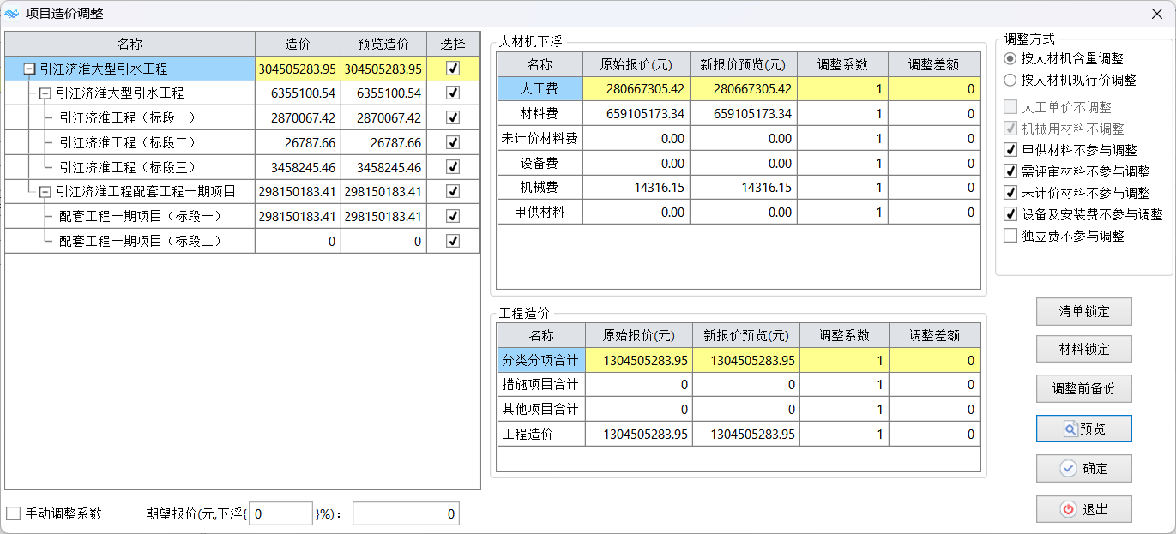

IMG_256项目调价之后不能恢复，建议在调价之前对当前工程进行备份。软件中直接点击【调整前备份】进行备份。

在工程造价调整过程中如果有不可调整的清单或者材料，可以通过清单锁定、材料锁定进行勾选锁定单价和含量。

另外，针对单个单位工程，软件提供了【工程造价调整】的功能，操作方法同【项目造价调整】。

### 项目统一组价

**Ø 业务场景:**

招投标方用户在进行多个标段工程大型项目编制中，由于时间紧、任务重，需要快速编制多标段工程的清单报价，并保障相同清单的组价一致。【项目统一组价】功能，选择同模板单位工程中所有清单合并显示在项目统一组价窗口中，组价应用后，即可把项目统一组价中的内容同步回项目中，然后各个单位工程就能由不同人员同步组价，快速完成组价工作。

**Ø 软件操作:**

1、项目编制菜单下，点击【项目统一组价】，在弹出的【项目统一组价】框中勾选需要合并的单位工程，软件会将选择范围内的单位工程的分部分项和单价措施清单进行相同项合并。默认按照【清单合并规则】中的名称一致进行相同清单工程量合并，用户也可以按照自己的需要进行勾选。对于勾选了“带入组价”的，软件会将该单位工程中的组价带入到【标准组价】工程中去。

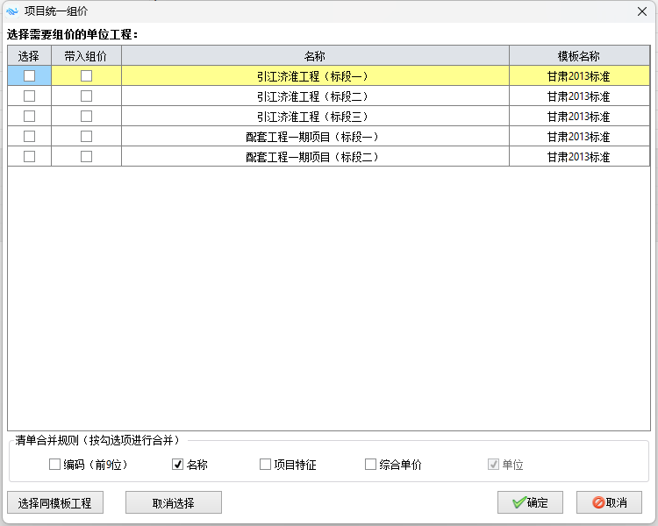

IMG_256注意：

①　如某条清单不能同其他清单合并，也会呈现在合并后的清单内。

②　合并后的清单工程量是该条清单合并前那几条清单工程量之和。

③　带入组价可多选，如单位工程1和单位工程2都有某清单A，且都有组价的话，实际带入的组价是单位工程1中的组价。

④　项目统一组价中只能选择同模板的单位工程进行合并，否则会弹出如下提示，请重新选择。

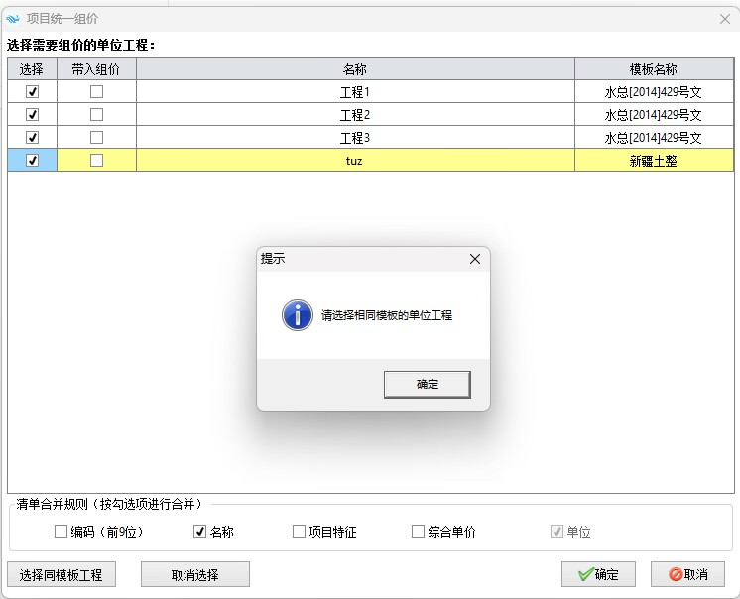

2、点击【确定】后进行到【项目统一组价】编辑窗口，在此界面进行清单组价，完成后点击【应用】，会将组价内容【应用】到来源各单位工程的清单中，保持了相同清单的快速组价和综合单价一致性。应用完成后，提示是否保存当前项目，选择【确定】即可。

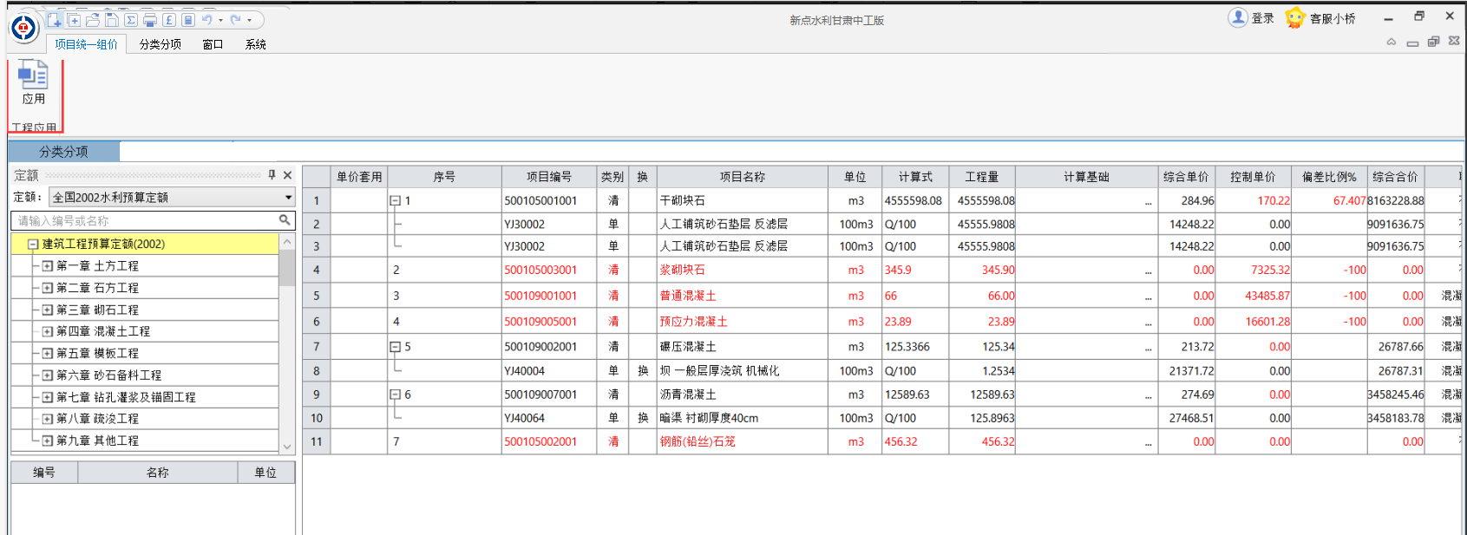

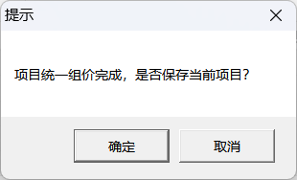

3、进入到正常的项目编辑界面，再继续对各单位工程进行编制，如某些未组价清单继续组价、其他项目编制等。

### 项目自检

**Ø 业务场景:**

投标方编制完标书后，在正式投标之前通常都要核查一下组价过程是否有遗漏或错误的地方，软件提供了【项目自检】的功能，主要对清单编码、清单工程量、清单单价等内容进行检查，且检查结果可双击错误项自动跳转到错误行，方便修正。

**Ø 软件操作:**

项目编制菜单下，点击【项目自检】。点击左侧【项目自检】节点，可查看到当前项目的所有错误项，点击左侧的其他检查项可分别查看各项检查内容检查的结果。双击错误项可自动跳转到错误行，修正之后可【重新检查】，直至检查无错误为止。

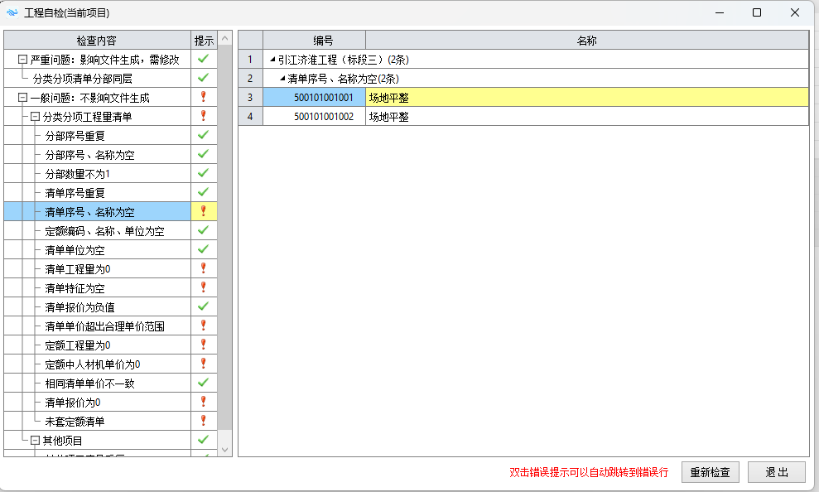

## 清单录入技巧

### 清单特征参考

**Ø 业务场景**:

同一工程中会存在很多相似做法的清单，这些清单的特征也都相同或者十分相似。例如安装工程，有些清单可能仅主材的规格有差异，其他特征描述都是一样的，如果逐一描述这些清单的特征就会占去清单编制很大一部分时间。通过此功能可将编辑完成的清单特征应用到相似清单，省去了重复录入相同或者类似清单特征的工作

**Ø 软件操作:**

编辑一条清单的特征之后，点击【应用到其他清单】

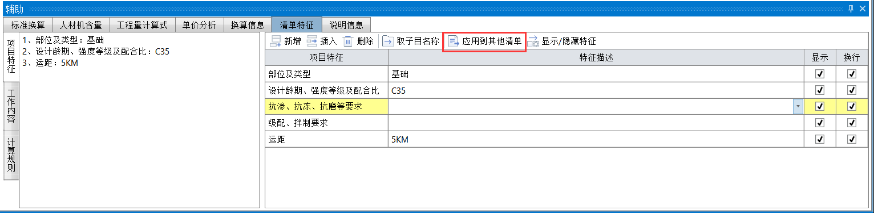

软件会自动挑选出工程中与选中清单前9位编码一致的清单，勾选需要应用的清单，【确定】即可将已经编辑完成的清单特征复制到这些相同的清单中，再对有差异的部分进行调整即可完成特征描述。

该功能适用于同一工程中前9位编码相同的清单。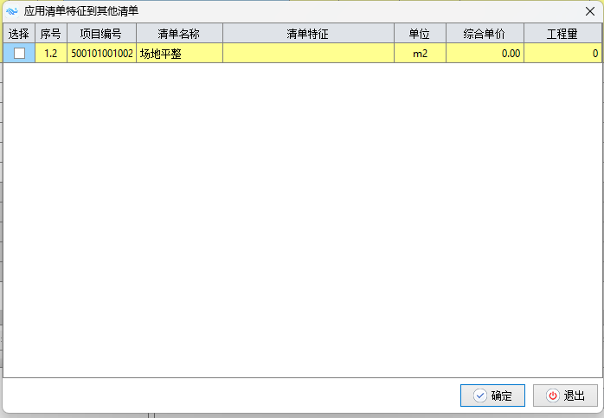

### 清单工程量的录入

* **业务场景**:

招标方在计算清单工程量时，很多时候可能需要查看CAD图纸来计算工程量，如果计算过程较为复杂，可以利用工程量明细，来输入多个表达式计算工程量。

* **软件操作**
  + 1. 点击【辅助】-【工程量计算式】，新增空白行，输入计算公式，软件会自动计算出结果，并把结果输入清单工程量中。如果公式比较复杂，可点击【放大表格】将计算式编辑界面最大化。其中【隐藏主窗体】可隐藏主界面，打开CAD图纸之后继续编辑计算公式。
    2. 计算常用构件的工程量，可利用软件中提供的常用面积、体积、周长、送电线路的公式，通过输入参数，把计算那结果作为工程量输入。如下图所示，点击【辅助】-【工程量计算式】界面的【计算式】，左侧是计算公式，在右侧输入参数，【确定】即可输入工程量计算式。

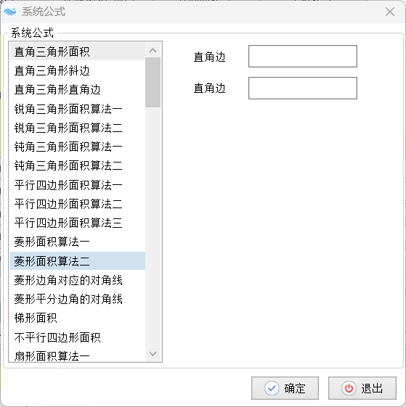

### 接收Excel清单文件

**Ø 业务场景:**

如果已经有excel格式的清单文件了，还可以直接将Excel格式的清单导入到软件中。点击【分类分项】-【接收Excel】，会弹出读取Excel清单的界面。点击【浏览】，可以选择需要导入的Excel文件。如果文件有多个sheet，在【工作表】下拉列表中选择需要导入的sheet，系统会读取相应数据，并将其中的数据显示在对话框。

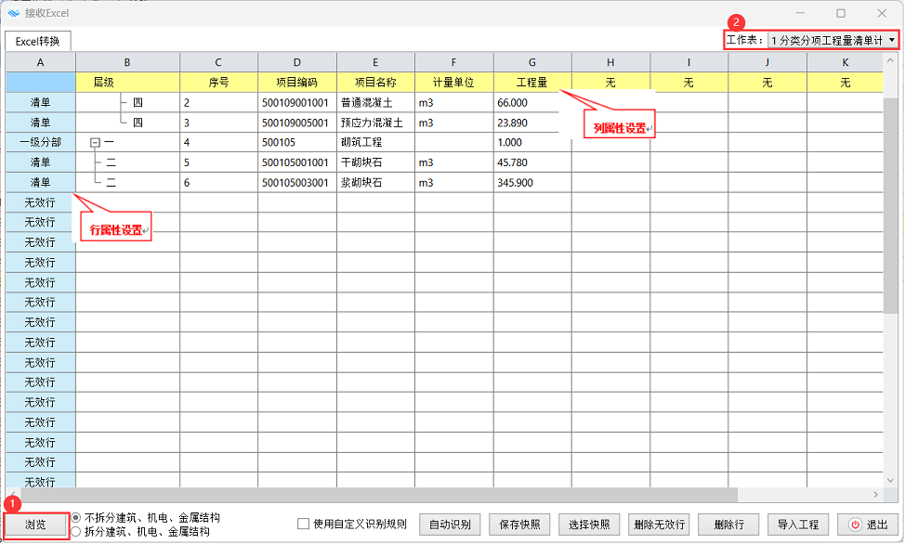

在纵向设置列的下拉列表中选择识别的字段，与excel清单中的列（项目编码、名称、单位等）相匹配。

在横向识别行的下拉列表中选择这一行数据的类型，可以是清单、定额等，使用者可以下拉列表中进行调整。分部设置为【分部】行，清单设置为【清单】行，其他设置为【无效行】。

IMG_260我们建议大家先将Excel清单调整到标准格式，然后再导入，以保证文件的正确导入。标准Excel格式见下表。

|  |  |  |  |  |
| --- | --- | --- | --- | --- |
| 序号 | 项目编码 | 项目名称 | 计量单位 | 工程数量 |
| 1 | 50 | 水利工程 |  | 1.000 |
| 1.1 | 5001 | 水利建筑工程 |  | 1.000 |
| 1.1.1 | 500105 | 砌筑工程 |  | 1.000 |
| 1.1.1.1 | 500105001001 | 干砌块石 | m3 | 569.780 |
| 1.1.2 | 500109 | 混凝土工程 |  | 1.000 |
| 1.1.2.1 | 500109001001 | 普通混凝土 | m3 | 345.780 |
| 1.1.2.2 | 500109002001 | 碾压混凝土 | m3 | 453.900 |

如果分类分项工程清单表拆分为建筑工程量清单计价表、机电安装工程量清单计价表、金属结构工程量清单计价表，报表一次性导入，可以选择拆分建筑、机电、金属结构选项，将对应报表中的数据导入到页签中。

## 定额换算

### 标准换算

* **业务场景**:

软件根据定额的章节说明及附注信息，将定额子目允许的换算方式做到软件中，只要进行简单操作，软件会自动完成如添加备注、换算配比、关联定额、内插法计算等操作。

* **软件操作:**

录入含有标准换算的定额，软件会自动弹出【标准换算】的窗口，勾选需要的换算项即可完成定额量、价的换算。根据实际情况选择换算即可，以定额备注为例：换算界面选择需要添加的备注，软件会自动按照备注信息处理人材机；如果定额已经录入，则选中定额，点击【辅助】-【备注】在备注清单中双击需要添加的备注即可。

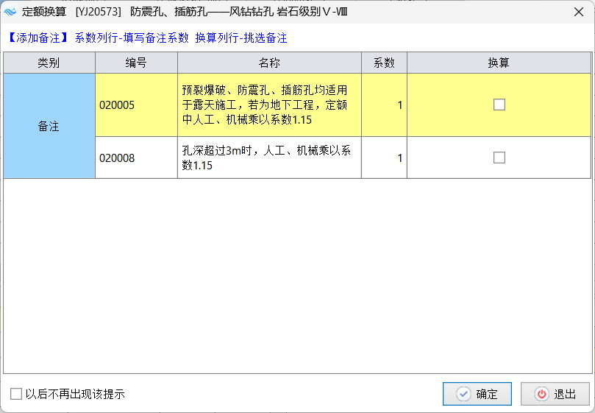

如果不需要每次输入定额都弹出换算信息界面，则可勾选界面的。标准换算窗口是否自动弹出，可在【系统】-【基本设置】中“弹出框”进行设置，如下所示：

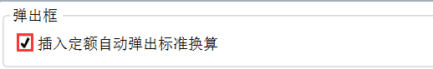

### 配比换算

* **业务场景**:

需要对定额中的配合比材料进行标号、粒径等换算时，就需要进行【配比换算】。

* **软件操作:**

操作方法有以下三种:

* 1. 在【配比换算】-【选择混凝土】页签下，在【单价编制】或【当前工程】中，双击选择需要的配比，选择完成后，点击【确定】。

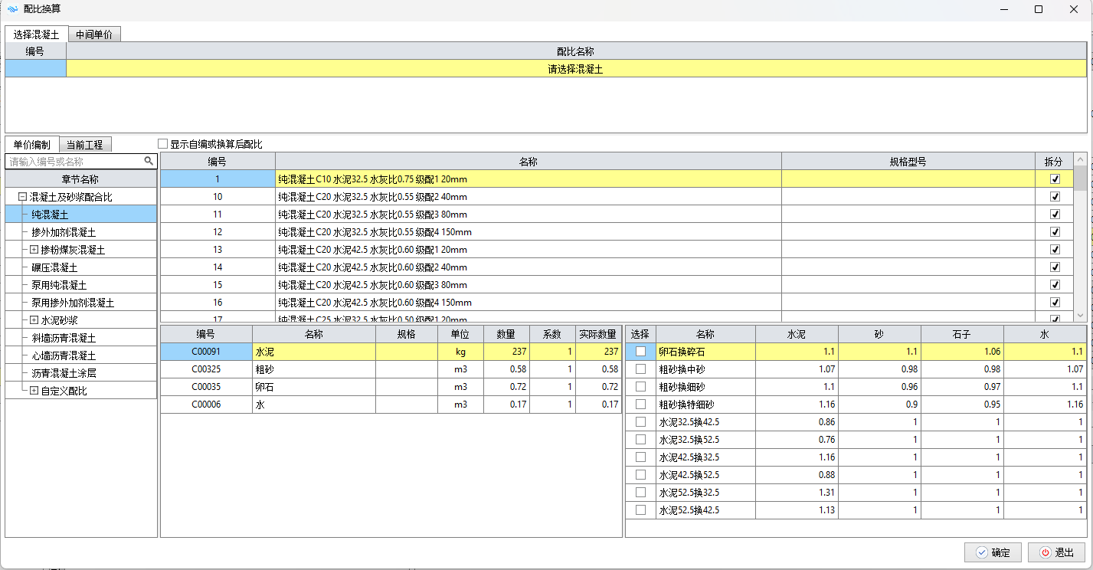

* 1. 在【辅助】-【人材机含量】界面选中需要换算的配比，右键【换算】。
  2. 在【人材机含量】界面选中需要换算的配比，切换到【标准换算】界面，选择配比进行换算。

### 机械换算

* **业务场景**:

工程借用房建定额，其中的人工单位为工日，水利工程一般都是工时，为了统一，需要将机械单位进行转换。

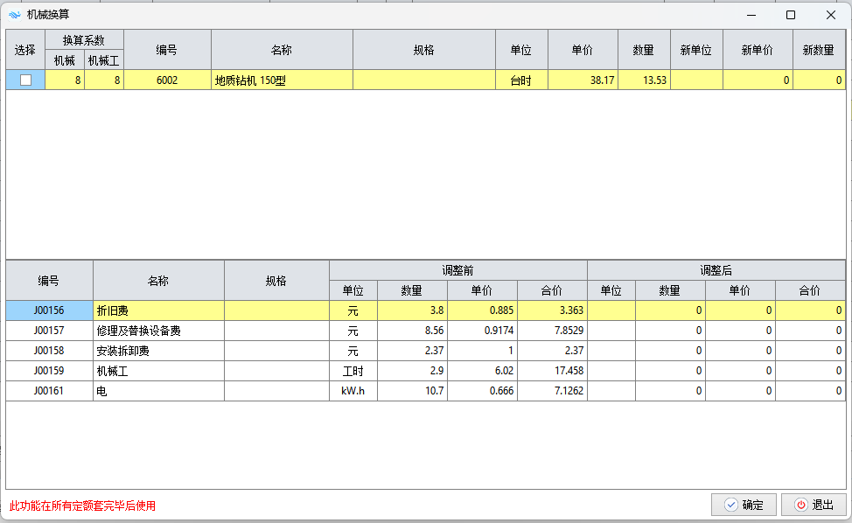

* **软件操作:**

机械换算显示工程中所有机械，机械明细也显示出来，只需要对换算的机械进行勾选即可，调整后的数量、单位换算，重新计算出合价。

转换方式（台时转台班）

1. 定额辅助-人材机含量数据变化：

（1）机械新数量=原机械数量/8

（2）机械辅数量=原机械辅数量\*8

（3）机械用人工为工时：单位转工日，新预算价=原预算价\*8，数量不变（机上人工类别）

（4）机械用人工为工日：单位不变，人工数量=原数量\*8（机上人工类别）

（5）机械新价格=现机械辅转换后的数量\*对应的预算价累加

## 快速组价

### 批量套用清单

* **业务场景**:

针对单个单位工程，对一条清单完成组价，其他相同或相似清单应用该条清单组价，提高组价效率。

* **软件操作:**

**方式一：**

点击【快速组价】-【批量套用清单】，界面左侧上方，显示的是本工程中的清单，选中清单，下方会显示该条清单子目，界面右侧，显示与主清单相似的从清单，在【选择】列勾选需要套用的清单，选择完成后，点击【应用】。

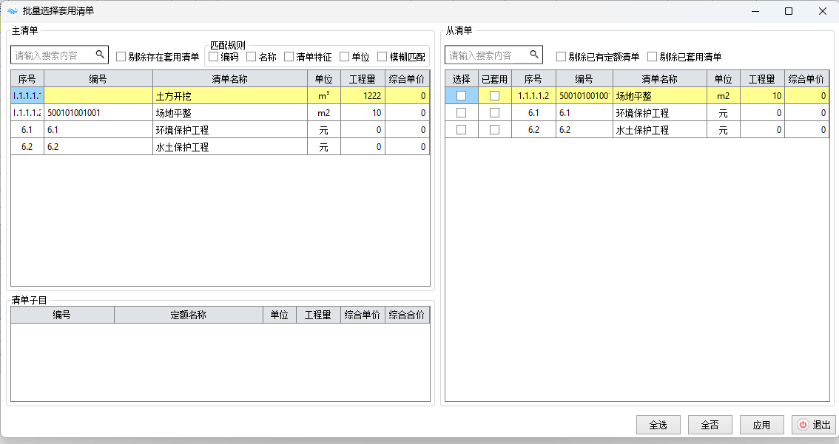

**方式二：**

点击【快速组价】-【一键套用清单】，根据查询页签设置的套用匹配规则、套用匹配范围选项选择进行一键套用，点击【是】，则进行套用，点击【否】，则不进行套用。

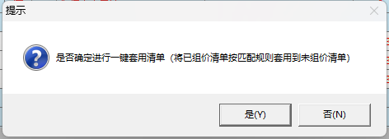

**方式三：**

选中清单右击-【套用清单】-【一键套用清单】，操作同方法二。

**方式四：**

选中清单右击-【套用清单】-【从其他清单套用】，勾选【匹配规则】，【选择】列勾选目标清单，之后点击【确定】。

【选择】列，仅支持单选。

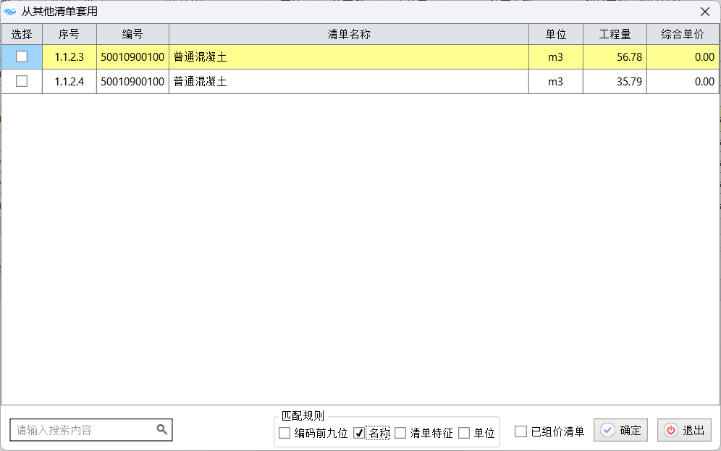

**方式五：**

选中清单右击-【套用清单】-【套用到其他清单】，勾选【匹配规则】，【选择】列勾选套用清单，之后点击【确定】。

【选择】列，支持单选、多选。

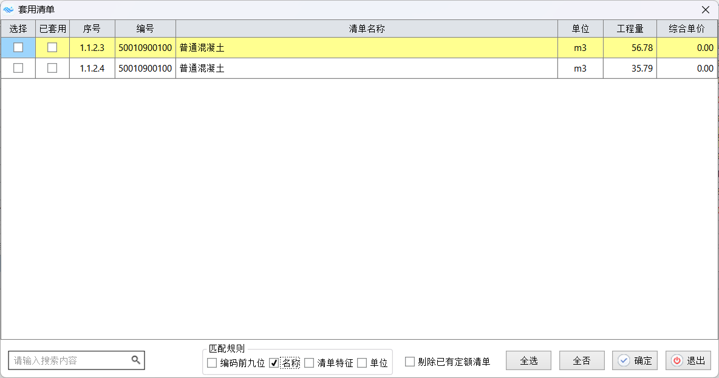

### 外工程复制

* **业务场景:**

一个大型项目的多标段工程，每个单位工程中的分部工程的做法基本上都是相同的，清单组价也基本一致，只是工程量会有不同，此时如果能将原来已经做好的工程复制过来进行修改，能够大大的提高工作效率；另外，如果组价已经基本完成，招标方又发布了答疑档，修改的内容可能仅部分清单工程量或者描述，此时如果能将原工程的组价对应复制过来，再稍作修改即可完成投标报价，就能省去重新组价的工作。

* **软件操作:**

1. **外工程复制**

点击【快速组价】-【外工程复制】，点击【打开工程】按钮，打开作为参考的工程，复制的方式：

方式一：直接复制。

选中需要复制组价的清单，点击【外工程复制】，在打开的参考工程中选中需要复制的定额子目，点击【插入预算书】，就能将定额子目复制到选中的清单下；

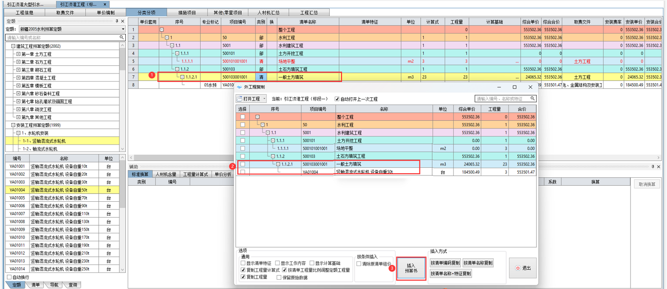

方式二：根据插入方式，自动匹配复制。

点击【外工程复制】，在打开的参考工程中，选中全部内容，之后，选择【插入方式】-【按清单编码复制】，确认是否要根据清单比对条件自动复制对应定额，点击【是】，提示“成功复制了XX条定额和XX条计算基础到指定清单”，点击【确定】。

【按清单名称复制】、【按清单名称+特征复制】操作同【按清单编码复制】。

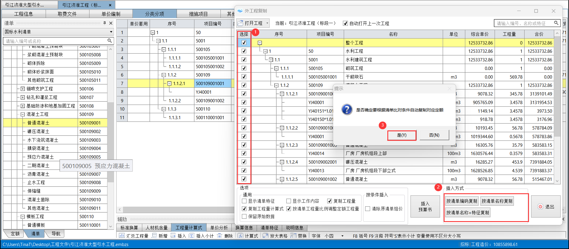

选项

【显示清单特征】：在外工程复制界面，显示清单特征列。

【显示工作内容】：在外工程复制界面，显示工作内容列。

【复制工程量】：复制定额工程量。

【复制工程量计算式】：复制定额工程量计算式。

【按清单工程量调整定额工程量】，若勾选，则按照清单的工程量比例调整定额工程量，定额工程量=（外工程子目工程量\外工程清单工程量）\*本工程清单工程量；若不勾选，则直接复制外工程中定额子目的工程量，不作调整。

【保留原始数据】：若勾选，则将外工程的定额价格复制到当前工程；若不勾选，则只复制外工程的定额，价格还是定额价。

【清除原清单组价】：若勾选，按匹配方式插入时，若当前工程清单已有组价，复制时，会清除当前清单组价，将外工程的组价复用进来；若不勾选，则不清除当前清单组价，额外将外工程的组价复用进来。

1. **外工程比对复制**

点击【快速组价】-【外工程比对复制】，点击【打开工程】按钮，打开需参考的外工程。相比于【外工程复制】增加了多种清单匹配方式及外工程清单下定额子目框。界面左侧是当前的预算书，右侧上方显示了供参考的外工程的预算书，右侧下方是选中的外工程清单下的定额子目。

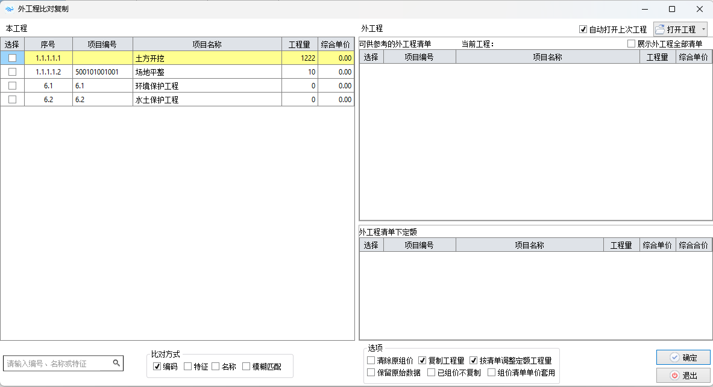

若想复制的是清单5001090010001的定额，【选择】列勾选后，点击【确定】。

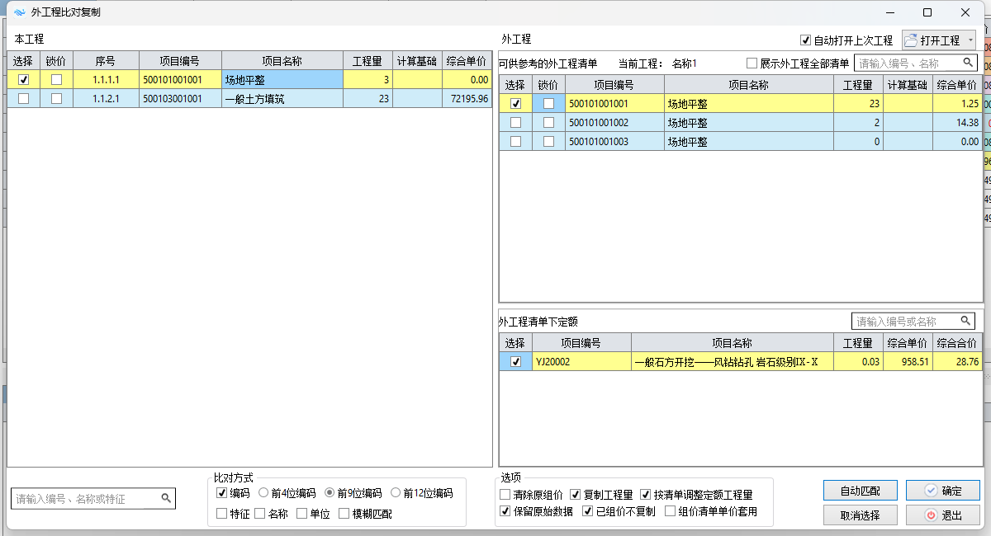

### 查询页签

* **业务场景**

清单已完成组价，其他相同或者相似清单应用该条清单组价，提高组价效率。安装费率、取费文件批量设置都可以通过查询、筛选清单功能筛选出需要进行设置。

* **软件操作**

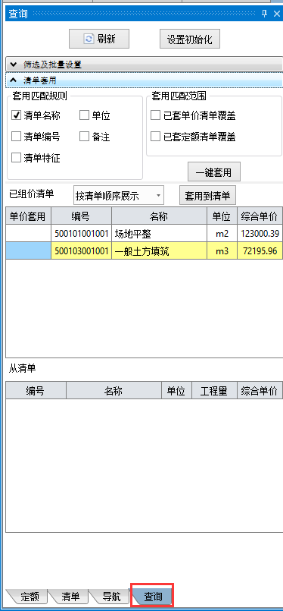

IMG_256查询页签分两部分【筛选及批量设置】【清单套用】，默认清单套用展开，其他部分默认收缩。

【刷新】：点击刷新，进行筛选项重新查找本工程中的数据

【设置初始化】：是可以对筛选及批量设置栏中的勾选项进行初始化。

【查找】输入内容支持对清单名称、特征的查找，还可以结合筛选清单项进行筛选出结果

**筛选：**

【未组价清单】：清单无定额的显示，并需要排除从清单。

【已组价清单】：清单已套定额的显示，包括主清单、从清单也显示

【主清单】：工程单价套用列为“主”字的清单显示出来

【从清单】：套用的从清单显示出来，单价套用列已R+行号的显示出来

【手填单价清单】：按计算基础计算的清单显示出来

【单价为0】：清单综合单价为0进行筛选出来

【含安装费率】：清单安装费率有值，并取费文件是安装工程的进行显示（建筑清单如有安装费率也不显示出来）

【锁价清单】：清单勾选锁价列的显示

【假删除】：清单处理假删除的显示

【取费文件】：取费文件下拉项与软件取费文件页签中的一致，可正常选择选项。

**批量设置：**

1、取费文件设置下拉选项与软件取费文件页签中的一致，默认为空

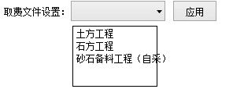

2、取费文件设置下拉选项后应用，选中行的取费文件都变化（父节点修改，子级同步变动。只要部分定额调整取费文件，挑选相关的定额即可）

3、输入安装费率之后，点击应用，对取费文件为安装工程的清单进行应用新费率，确保安装单价计算正确

1. 清单下是独立定额，安装单价=设备单价\*安装费率
2. 清单下有普通定额，安装单价默认按分摊到工料机含量方式进行自动调整

**一键套用：**根据设置匹配规则，套用匹配范围，将符合要求的清单进行套用

【已组价清单】可以选择按清单顺序展示、按取费文件类型将有组价的清单显示出来

【套用到清单】选中的已组价清单可以从本工程中按匹配规则的设置，筛选出清单，然后把要替换组价的清单进行勾选，最后点击确定按钮即可套用成功

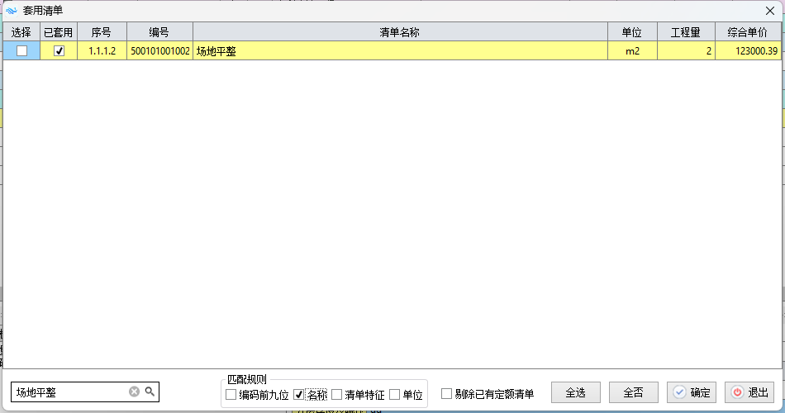

【从清单】选中的已组价清单涉及从清单信息也会显示出来

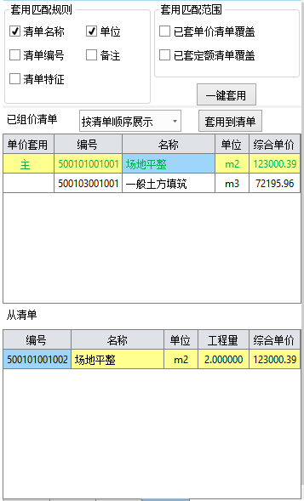

## 量价调整

### 定额人材机数量调整

* **业务场景**

软件中人材机的含量是根据各地定额书中规定的含量录入的，一般情况下人材机含量是不建议调整的，但是自主报价的时候，投标方可能会根据实际项目特征和工艺要求对人材机的含量进行调整。

* **软件操作**

点击【量价调整】-【定额人材机数量调整】，建议先点击【备份】将当前工程备份，然后输入人材机含量下浮系数，选择调整范围（选定行或整个单位工程）和调整基础（当前含量和备份含量），点击【确定】即可完成人材机含量的批量调整。如果对调整结果不满意，可点击【恢复】，将工程人材机含量恢复到备份状态。

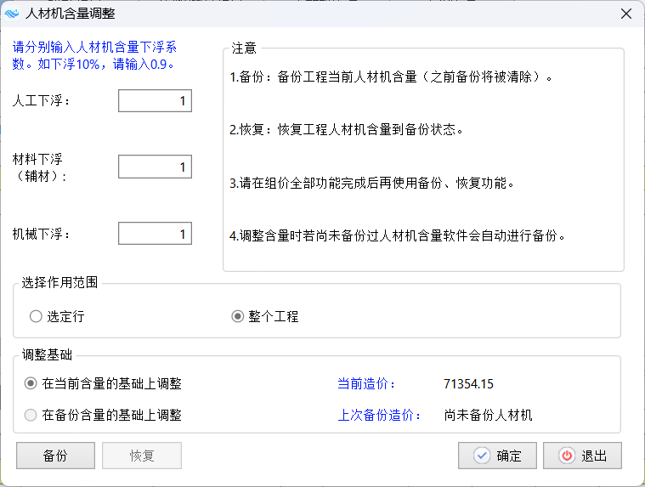

此处需要输入的是调整系数。如希望所有人材机量上浮10%，则填入1.1，调整后的人材机含量=调整前的含量\*110%；如果是下浮10%，则填入0.9，调整后的人材机含量=调整前的含量\*90%。

当前工程备份会自动覆盖之前的备份数据，只备份最近一次的档

### 清单定额工程量乘系数

**Ø 业务场景:**

调价时为了报价可能会需要调整子目的工程量。

* **软件操作**

在预算书中选中需要调整的子目（多条子目可通过拖拉多选，或者按 <Ctrl >选中），点击【量价调整】-【清单定额工程量乘系数】，输入调整系数，选择调整范围及作用范围后，点击【确定】即可完成子目工程量的批量调整。

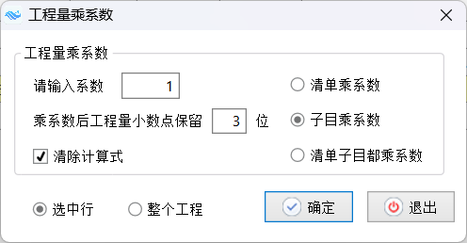

此处需要输入的是调整系数。如希望所有子目工程量上浮10%，则填入1.1，调整后的子目工程量=调整前的工程量\*110%；如果是下浮10%，则填入0.9，调整后的子目工程量=调整前的工程量\*90%。

### 批量调整清单单价

**Ø 业务场景:**

调价过程中期望快速的将清单综合单价调整到期望值时可以使用【批量调整清单单价】功能。

* **软件操作**

点击【量价调整】-【批量调整清单单价】，在【调整单价】列，输入调整后的单价，根据下方选择分摊目标和同时调整其他相同清单匹配方式，然后点击【确定】

预算书单条清单手动修改综合单价，实现方式可参考批量调整清单单价。

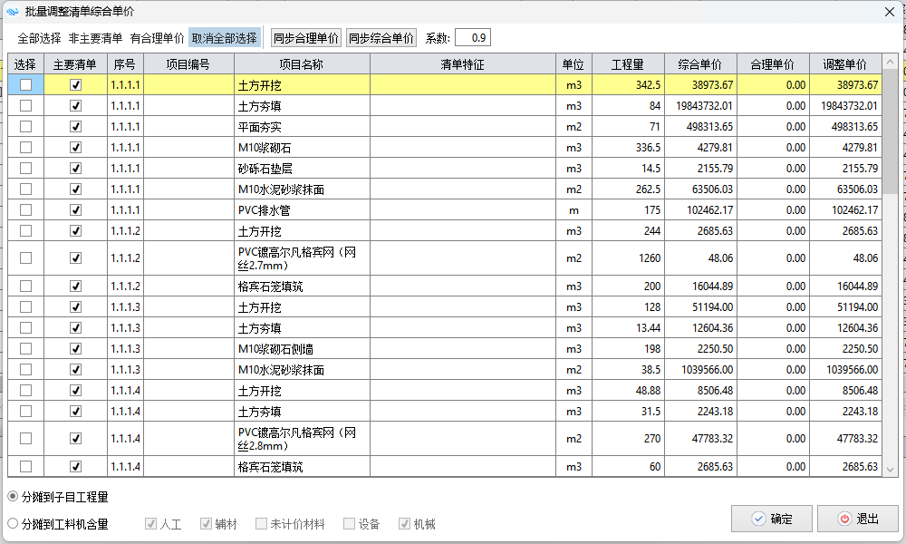

选项：

【全部选择】：在界面显示的所有清单前【选择】列，进行打勾。

【非主要清单】：在非主要清单前的【选择】列，进行打勾。

【有合理单价】：合理单价有值的清单显示出来

【取消全部选择】：对【选择】列打勾的行，全部取消选择。

【同步合理单价】：调整单价根据合理单价\*系数值计算得到

【同步综合单价】：调整单价=综合单价\*系数

【系数】：默认系数为0.9，可以手动调整

### 价目表

* **业务场景**

客户编制工程需要借用房建定额库，房建定额库不同年份材料价格会更新并应用。

* **软件操作**

工程信息通过选择地区、政策文件，涉及定额库的材料价格会变化

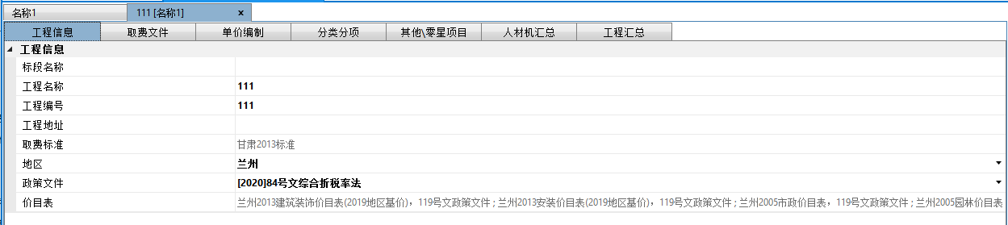

## 人材机汇总

### 相似人材机合并

* **业务场景**

通过外工程复制或本工程修改，使同种材料，价格不同，编码出现~1，导致工程中存在很多相似材料，投标人想要将相似材料合并成一条便于查看和统计。

* **软件操作**

选中材料节点，点击【相似材料合并】，软件将编码一致的材料，按照编码进行归类显示，勾选需要合并后的材料及合并材料，点击【确定】。

除了按编码匹配，还可以选择其他匹配条件如名称、单位、规格。自定义勾选是将工程中所有材料都显示出来，其他匹配条件至灰。

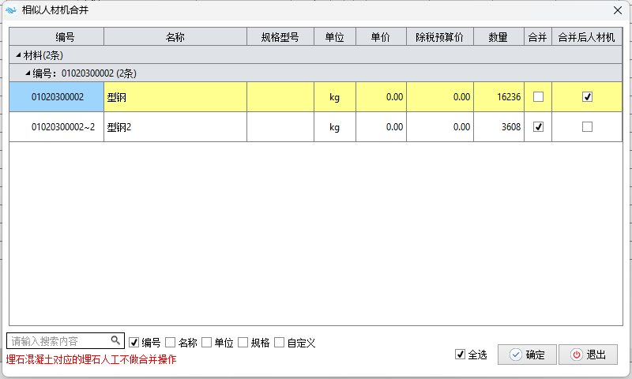

### 甲供、需评审材料设置

* **业务场景**

甲供材料是由甲方提供，乙方不需要采购。需评审材料则是招标方需要进行评审再决定的材料。

* **软件操作**

招标方设置甲供、需评审材料，可直接在人材机汇总-材料界面勾选甲供、需评审材料：

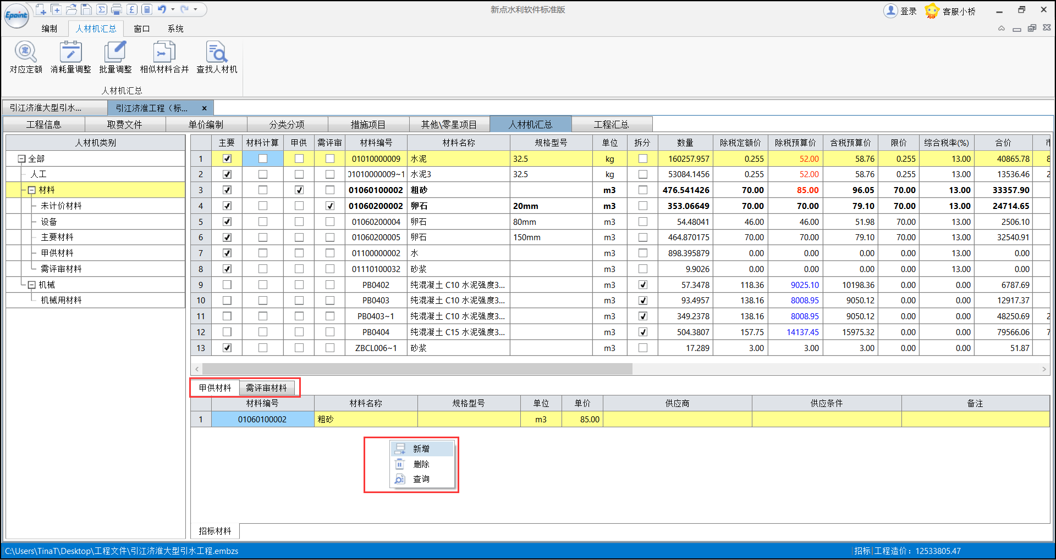

如需新增甲供材料，可点击【甲供材料】，在这个界面右击【新增】，可新增甲供材料。

### 分期调价

* **业务场景**

项目大工程周期长，分段工程所用的相同材料，在不同的时间段，价格会有涨跌情况。需要快速对部分工程调整对应的价格。

* **软件操作**

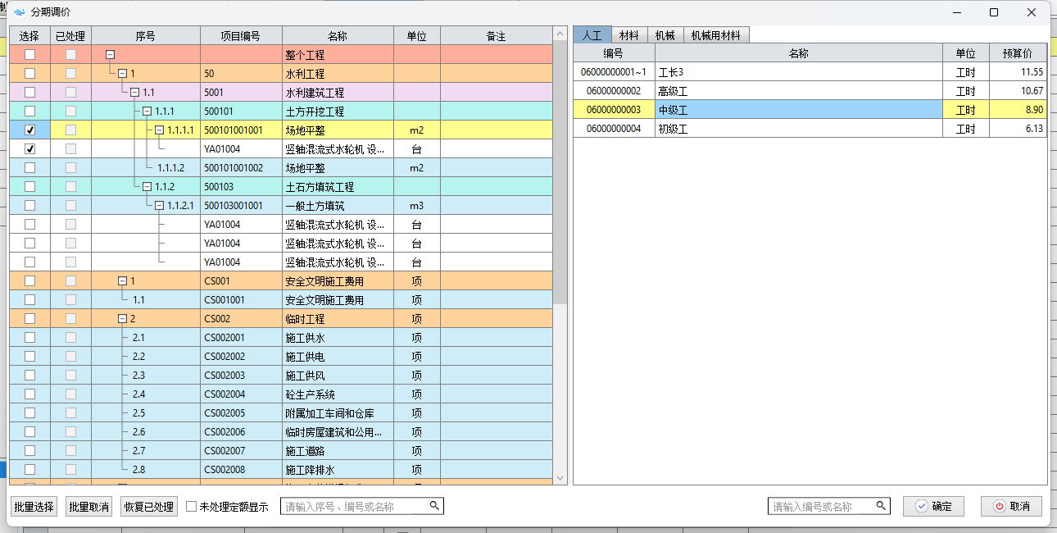

1、左侧：显示本工程分类分项/措施项目预算书中的数据一致。勾选父节点子项内容一同勾选。调整价格并应用工程，处理的定额自动勾选已处理。处理之后再恢复已处理，进行调价并应用已处理也同步勾选上。调整价格并应用工程，系统会给出默认的信息，该信息自动填写到挑选的定额备注中，支持手动修改。如果挑选先设置，默认的备注信息不会覆盖。

2、右侧：为挑选定额的人材机数据显示，可以调整预算价

功能：

【批量选择】：支持多条数据批量挑选

【批量取消】：支持多条数据批量取消

【恢复已处理】：已处理定额进行恢复，左侧价格变成修改之前的，确定后价格应用到工程中，已处理/备注列数据清空，编号也同步变化。已处理经过多次调价后，然后在恢复只恢复上一次的调价后的价格

【未处理定额显示】：已处理的定额隐藏

【搜索】：左侧搜索是针对定额，右侧的搜索是支持对人材机名称、编号的查找

【确定】：修改的材机价格，应用到所选的定额中，并编号发生变化，引用自编材料的编号规则。确定后弹出会获取提示年月日获取系统时间。

【取消】：修改的材机价格，不应用到所选的定额中，并分期调价界面关闭。

## 工程汇总

* **业务场景**

客户完成整体价格预算需要查看整体预算费用以及组成，并且与自己实际组织预算进行对比，若发现问题可以进行修改。

* **软件操作**

可以通过对计算基数的修改来修改各个费用组成，同时如果存在遗漏的项目费用组成也可以通过新增插入进行添加删除。也可以通过提取外部的工程汇总进行导入。

